DZIAŁ 1

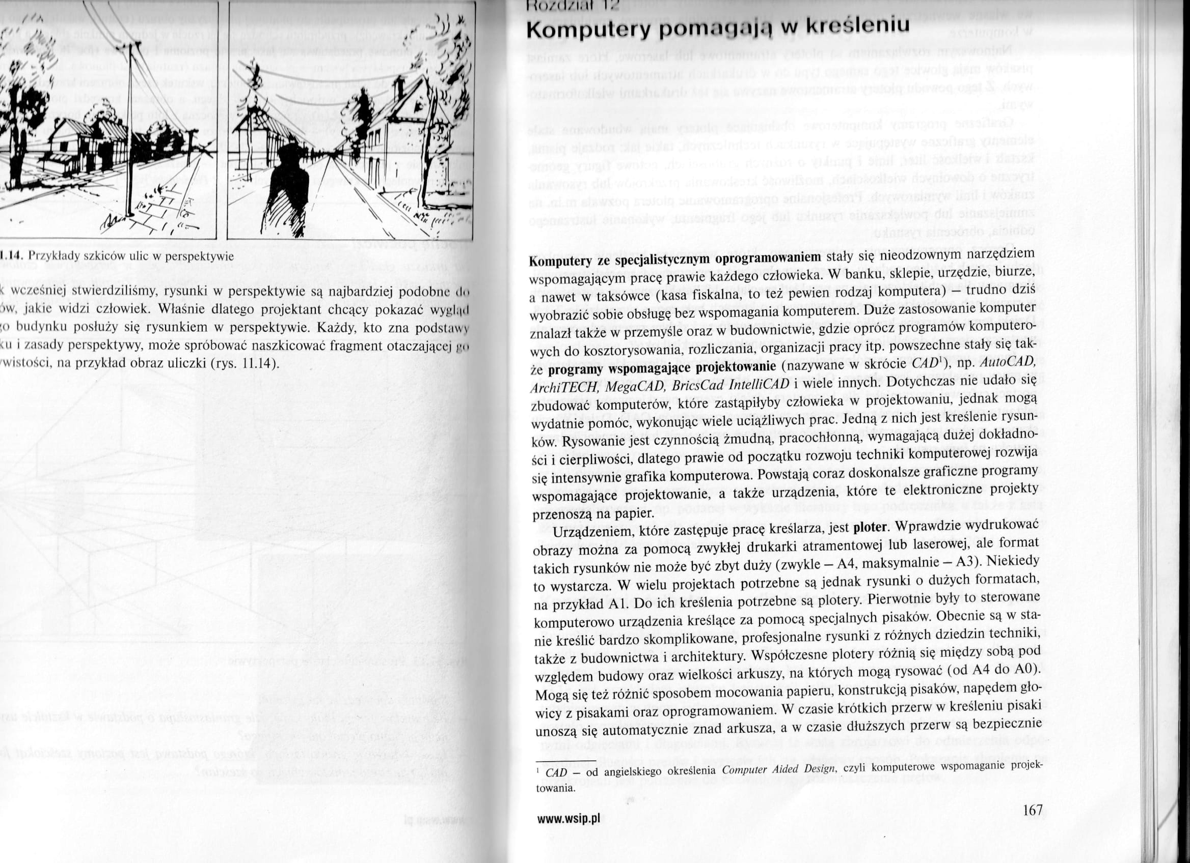

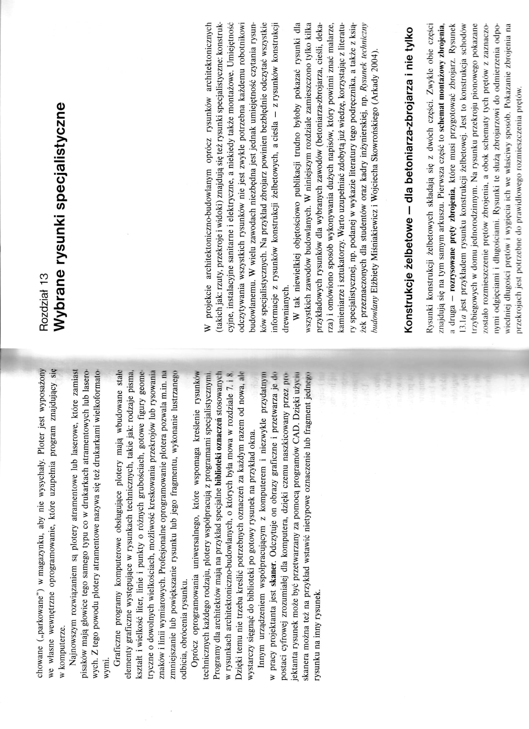

DZIAŁ 2 i 3

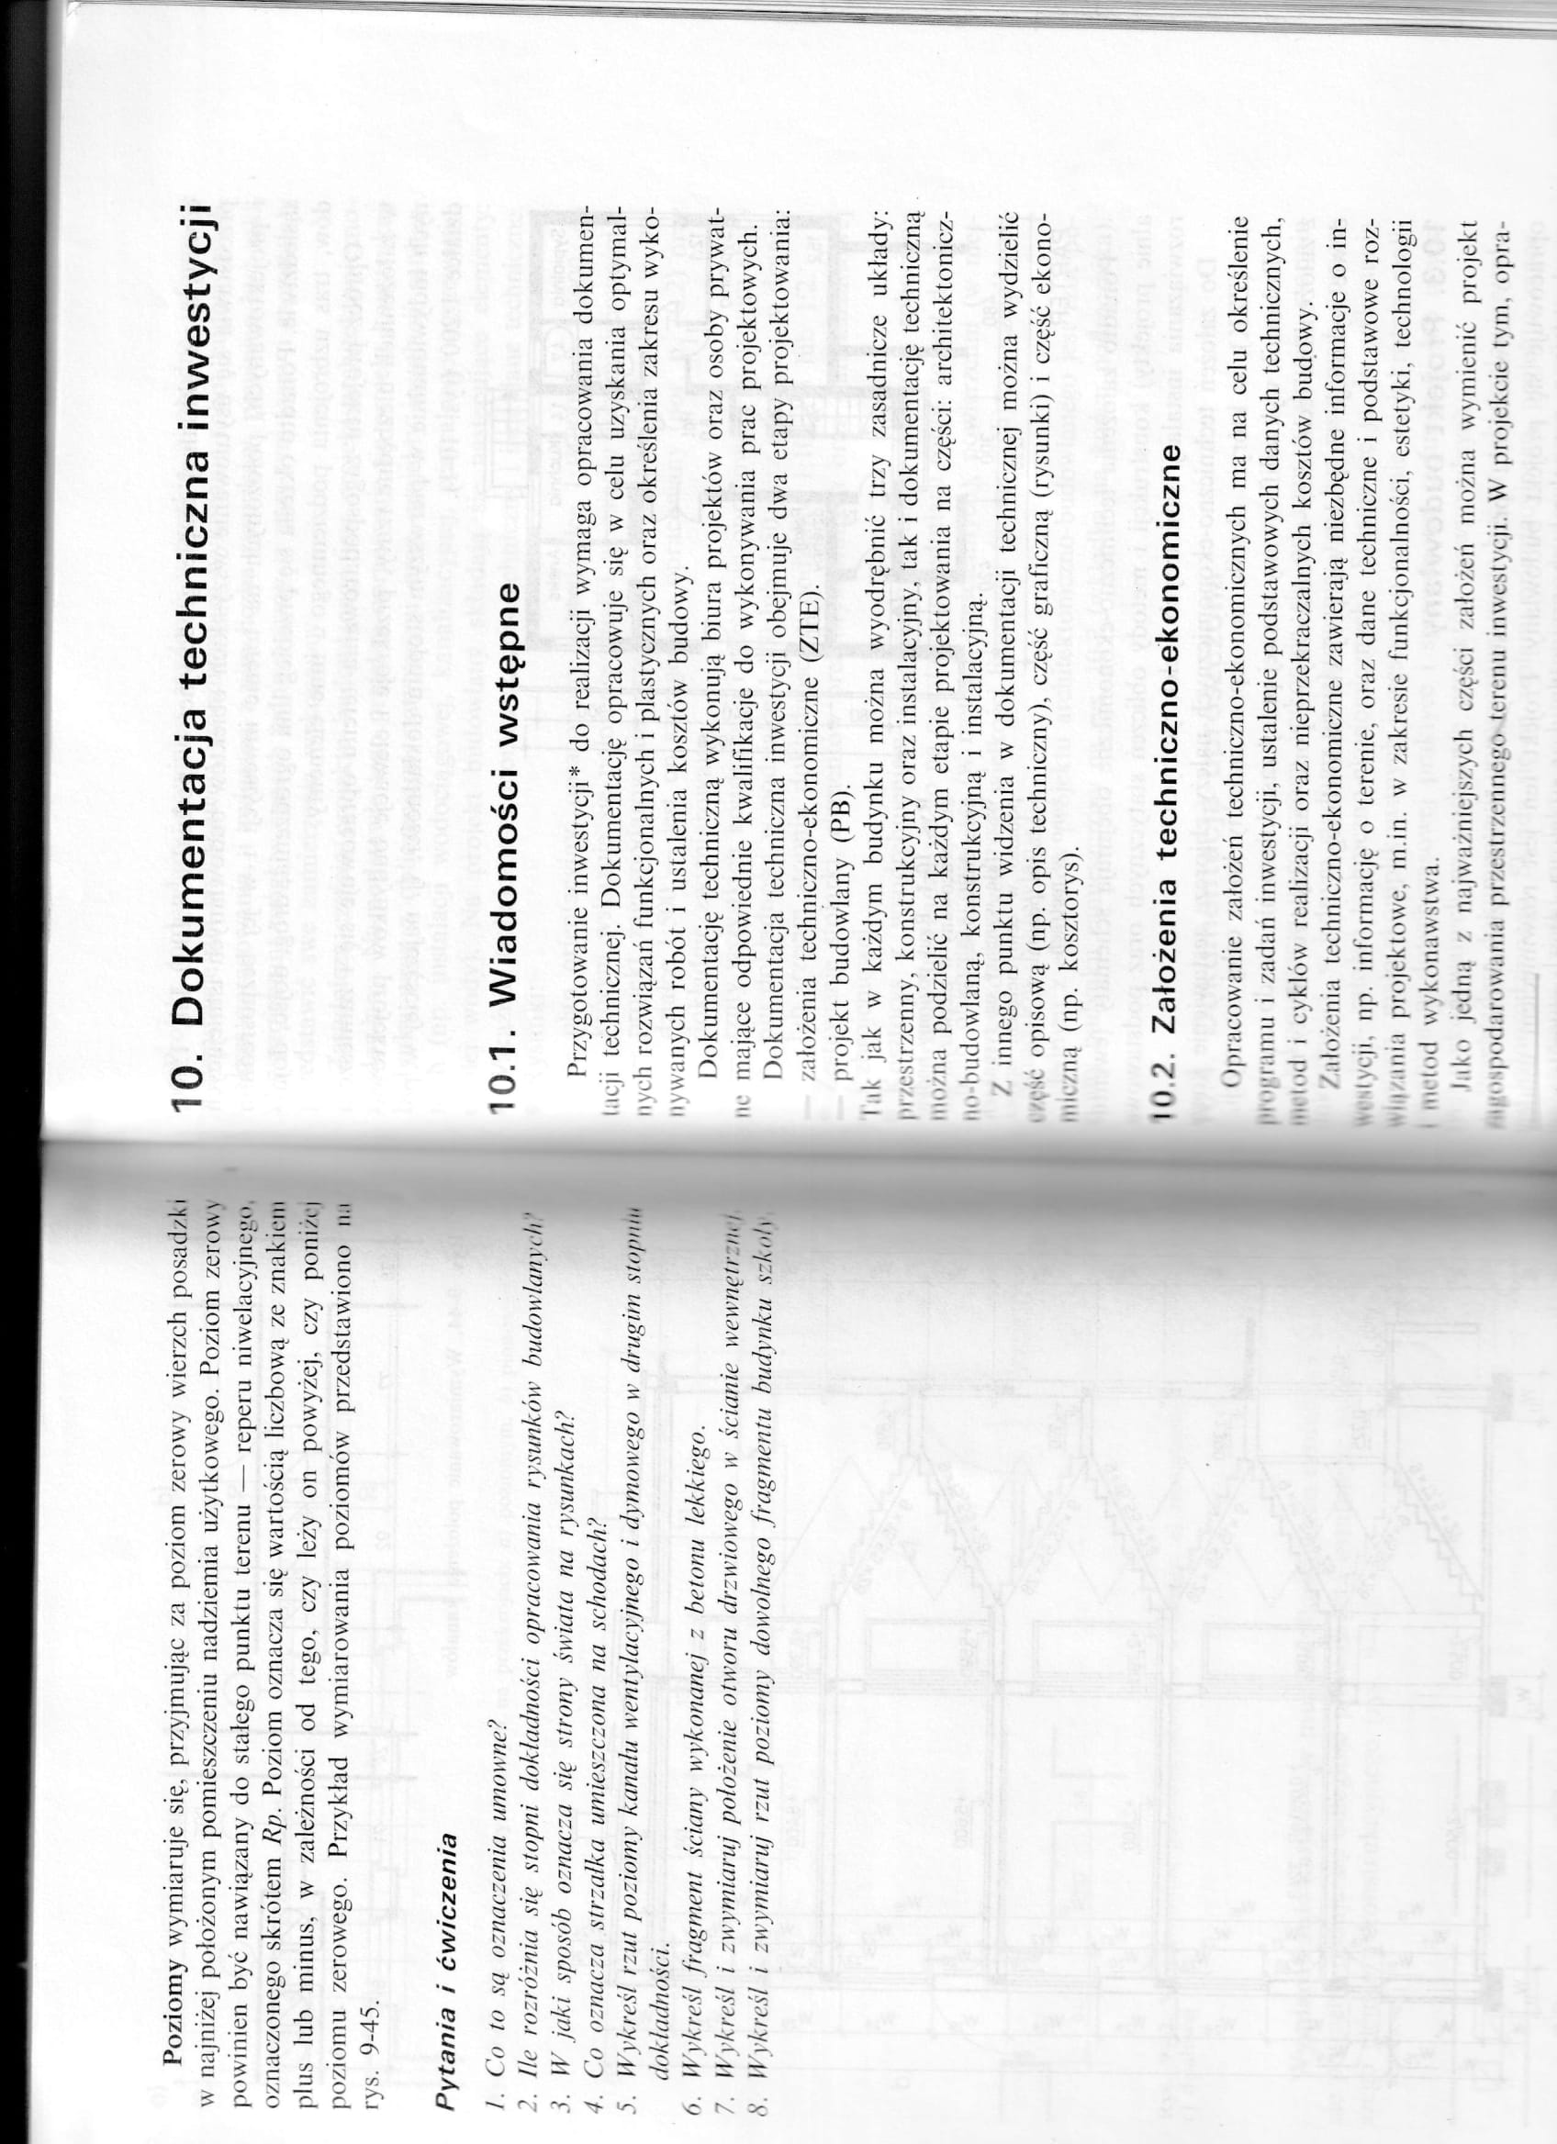

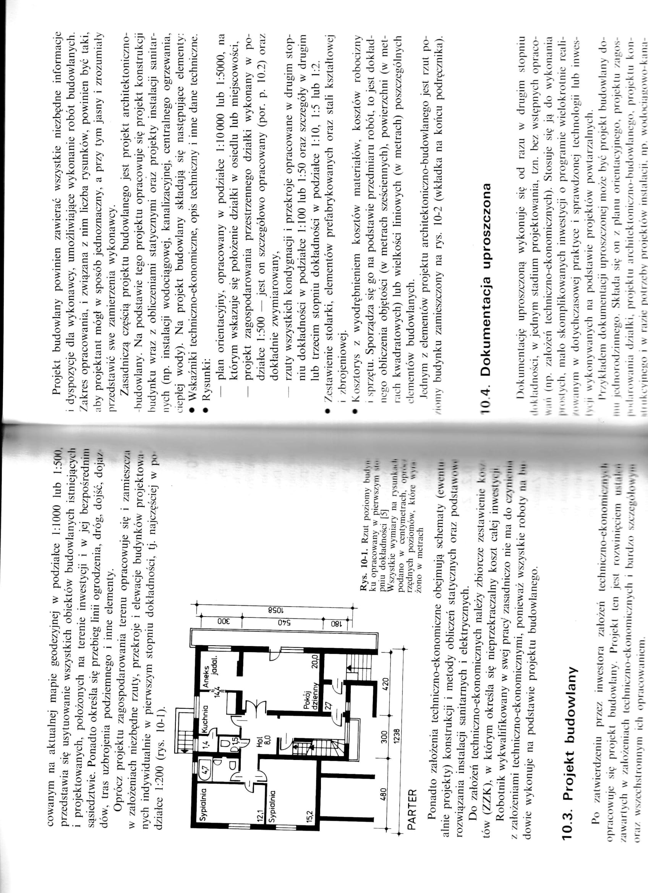

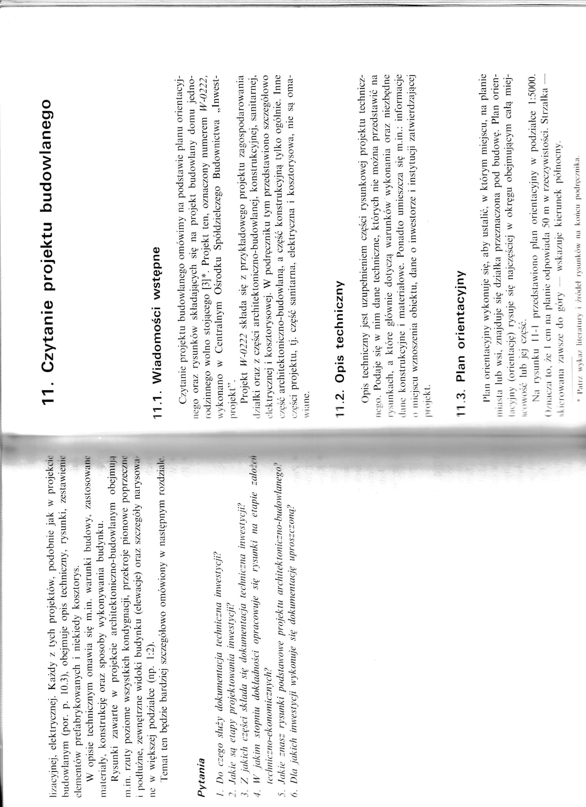

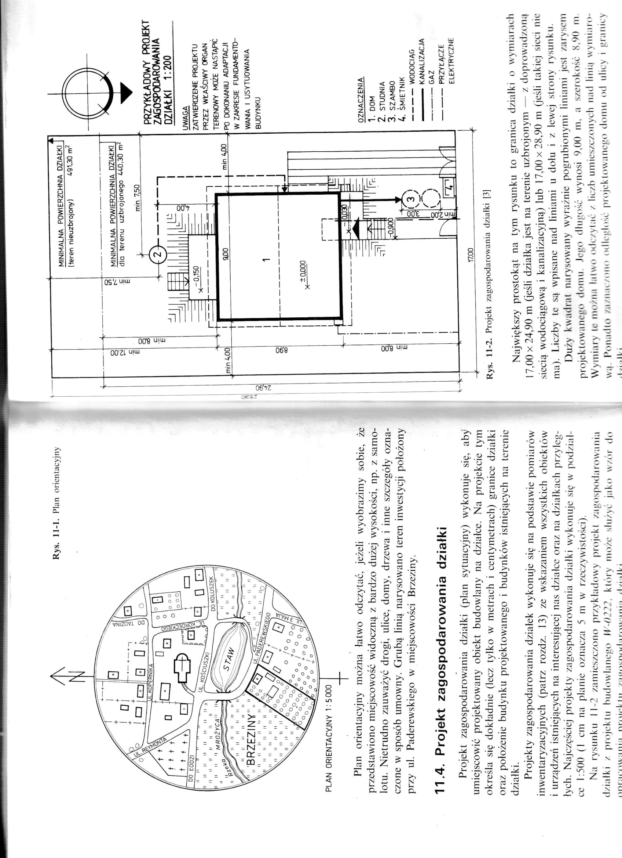

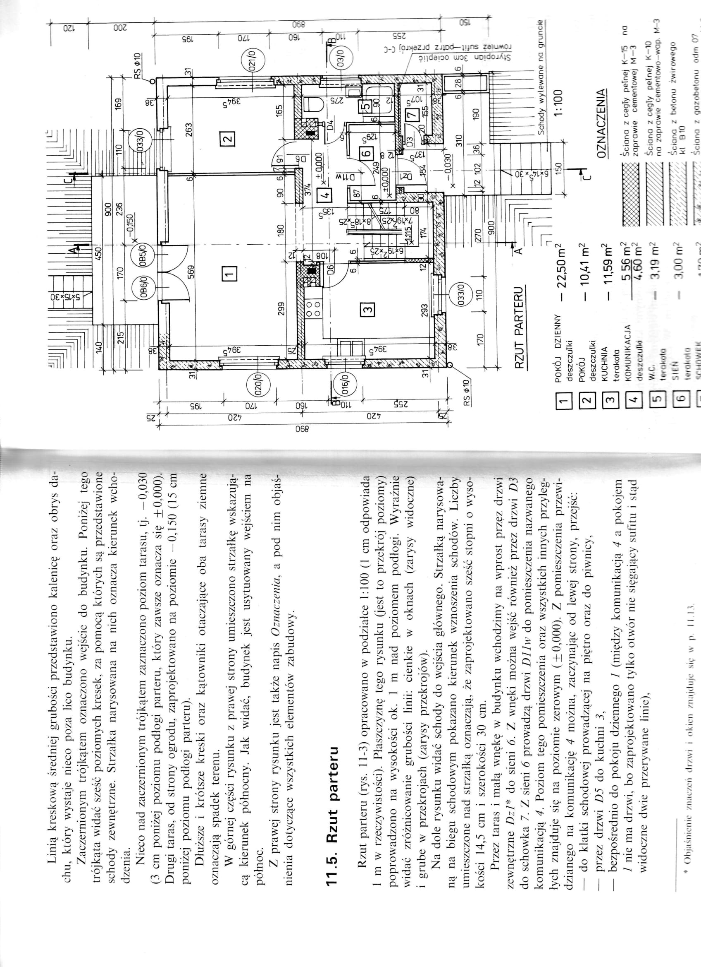

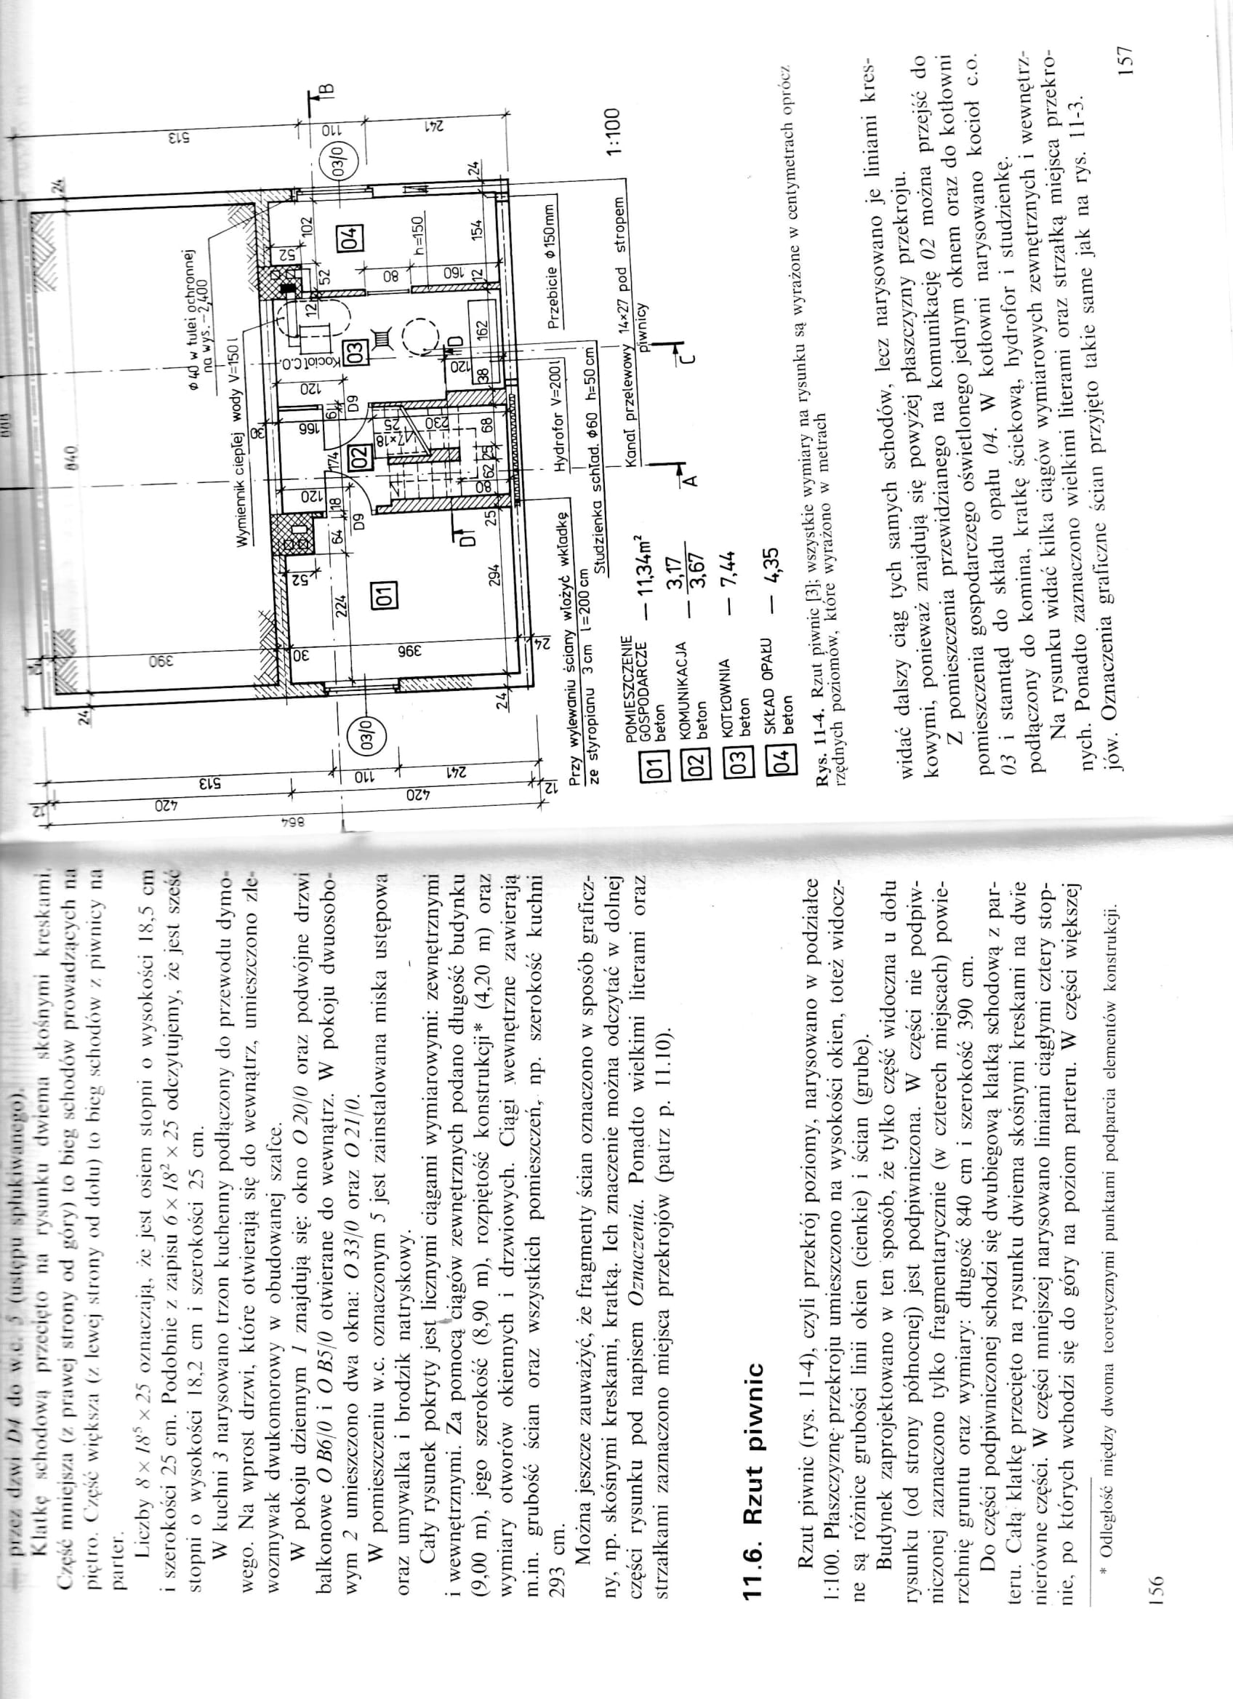

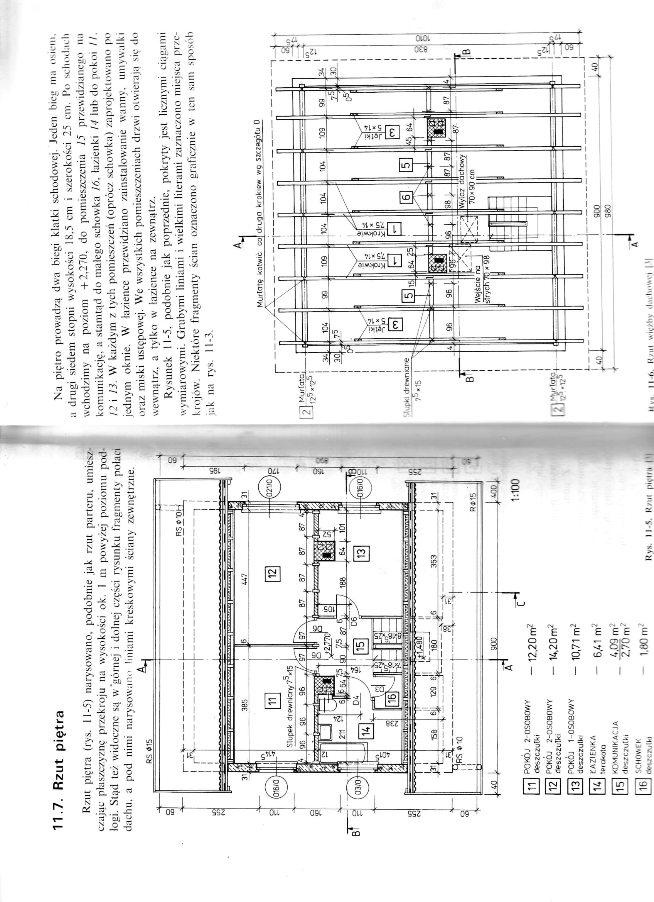

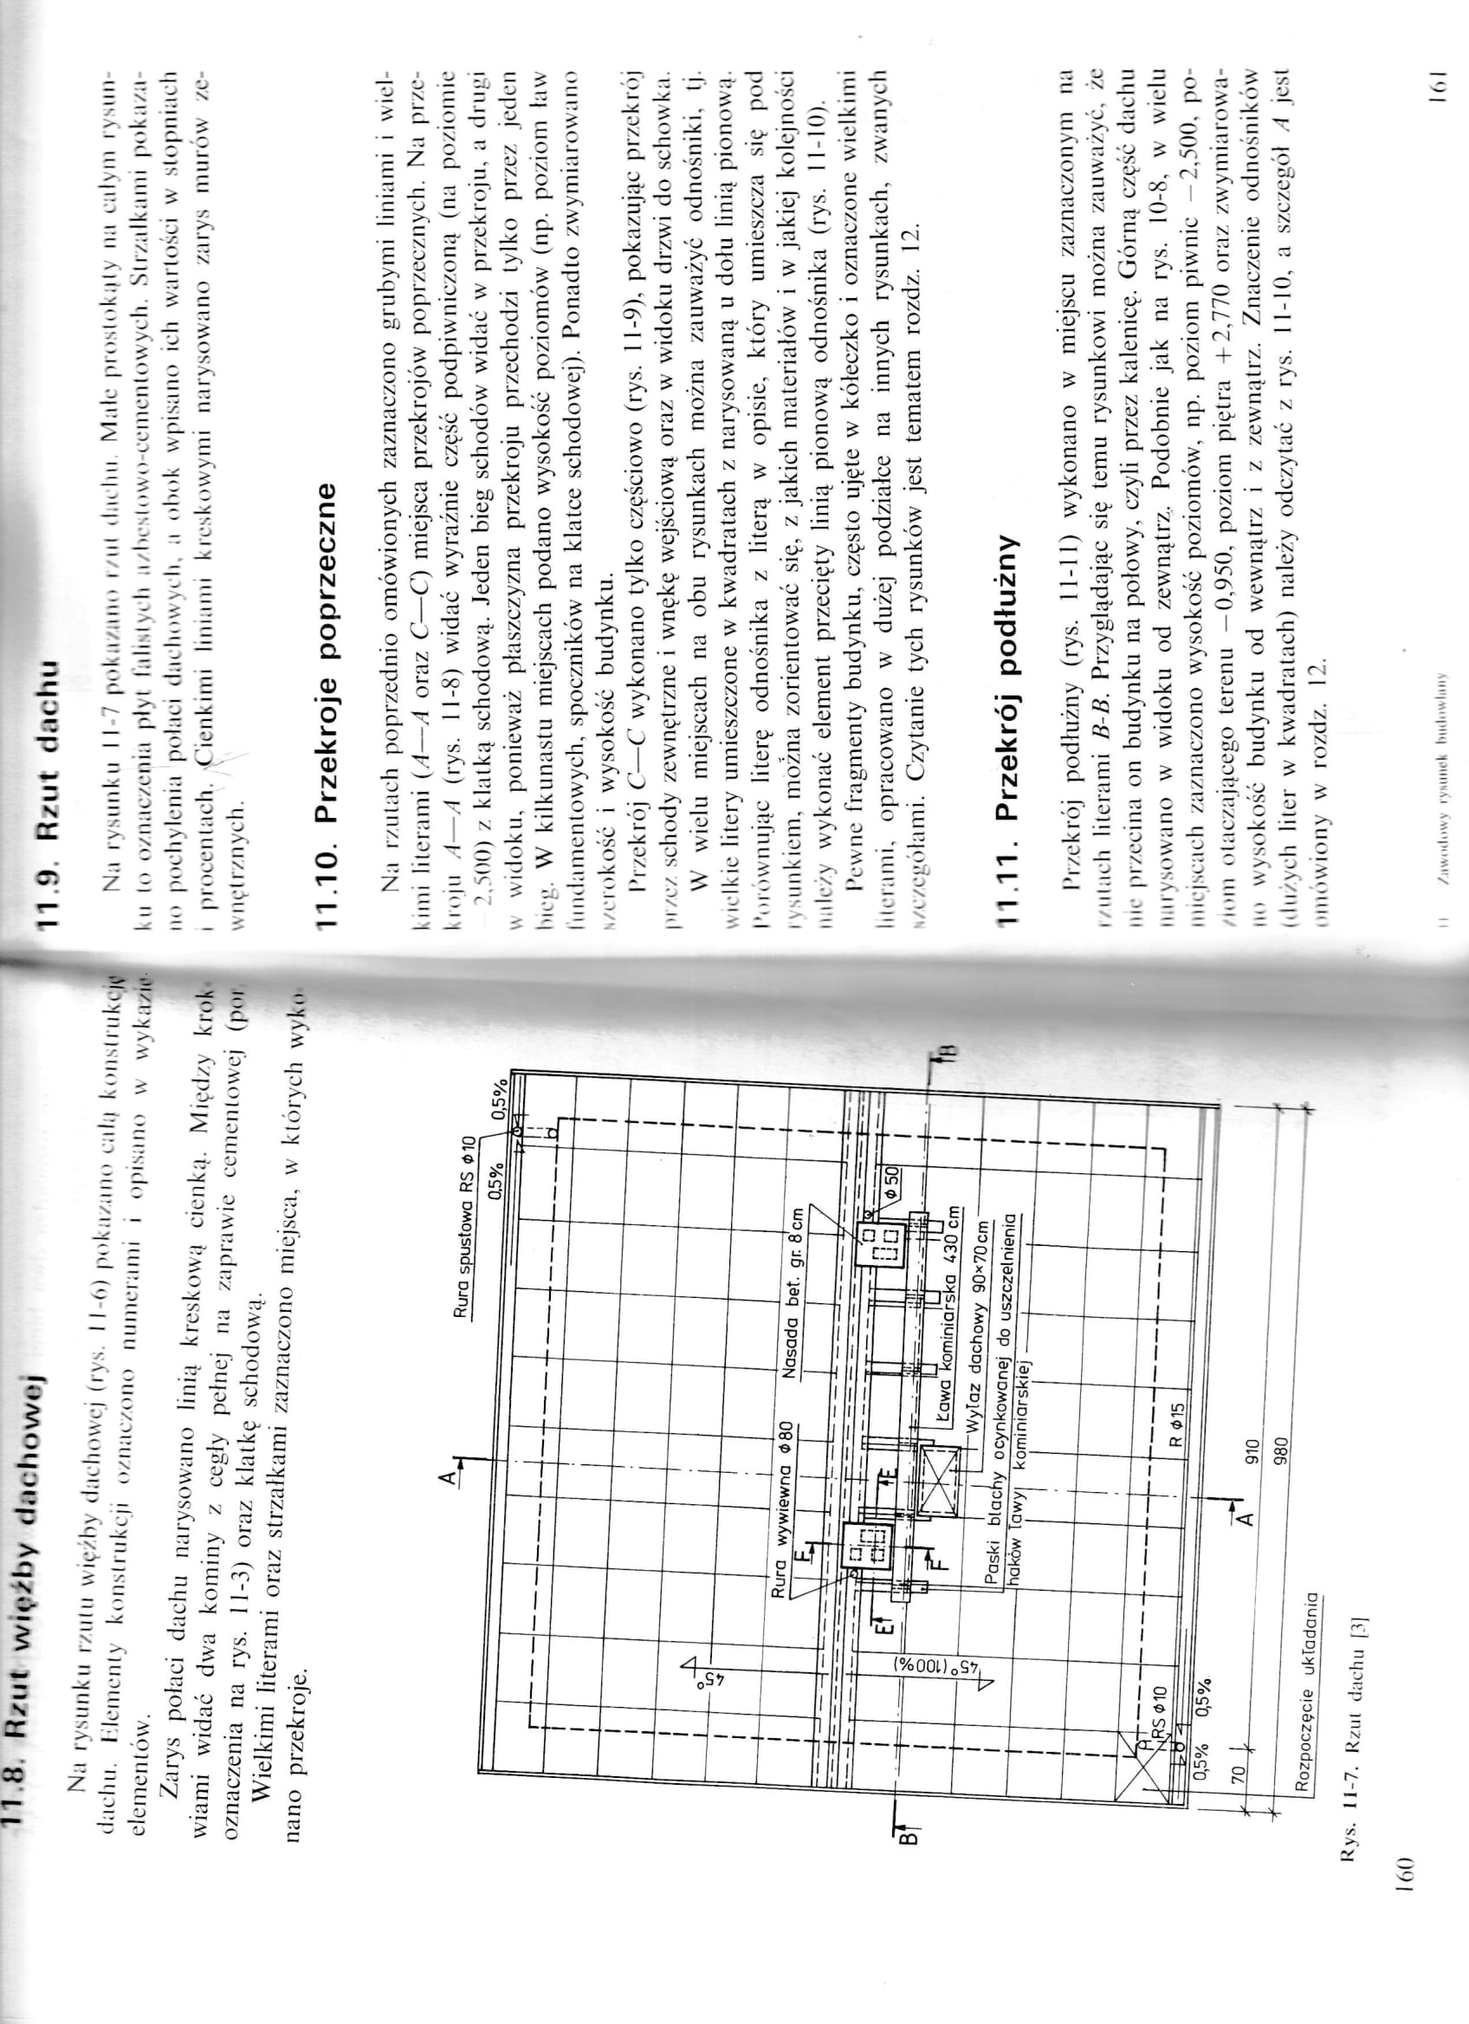

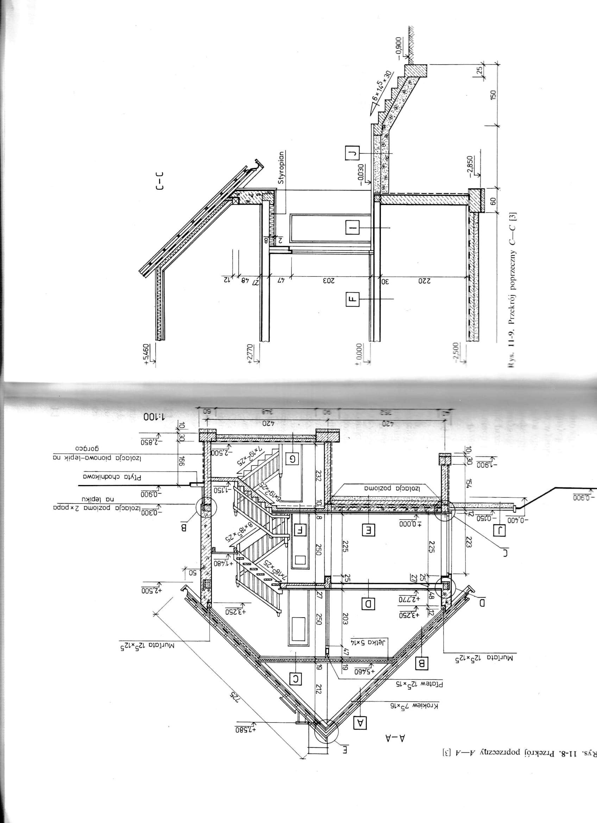

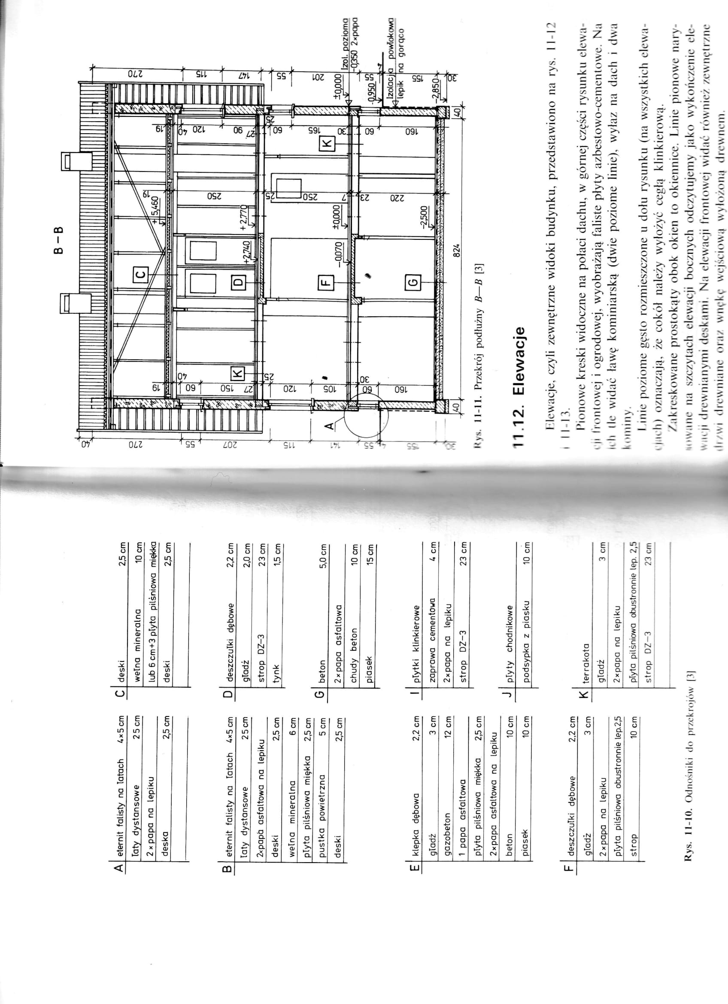

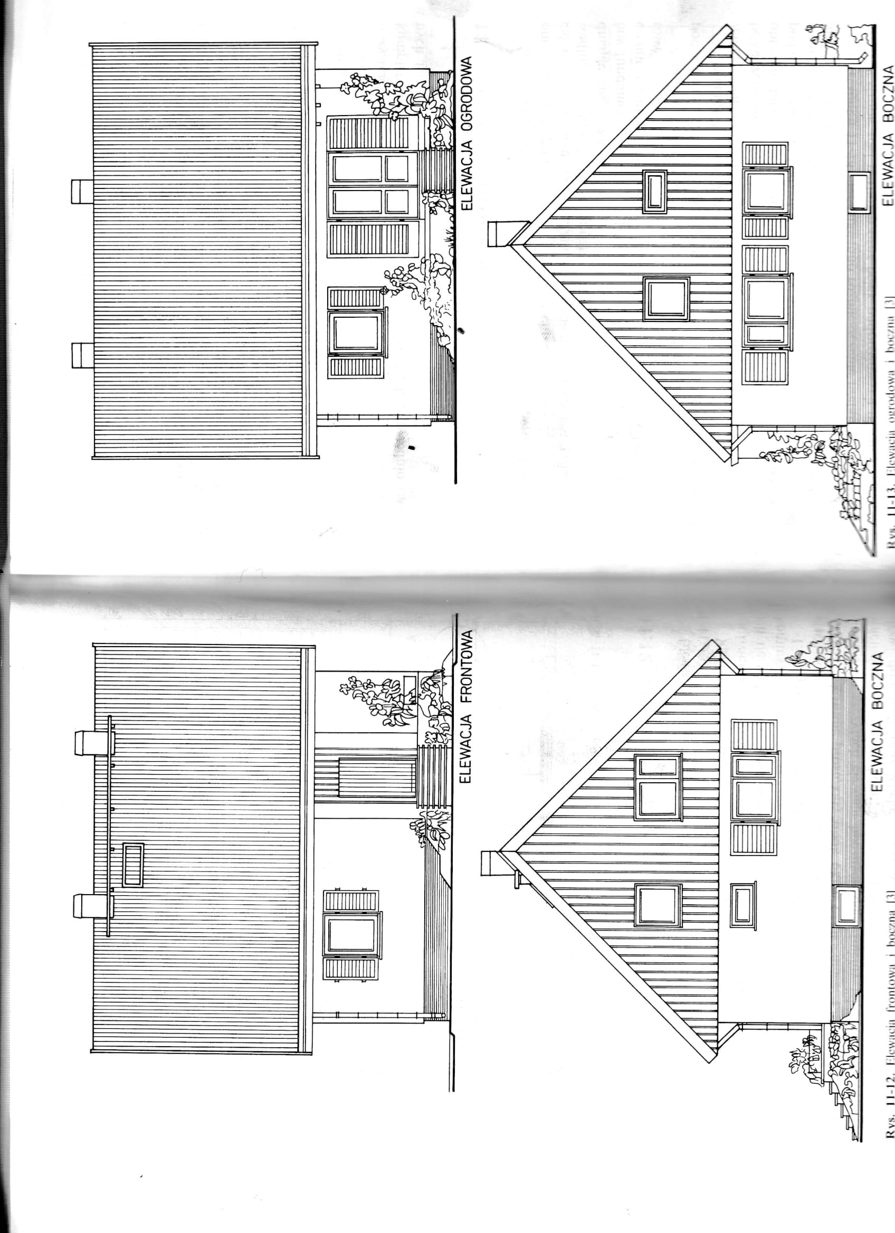

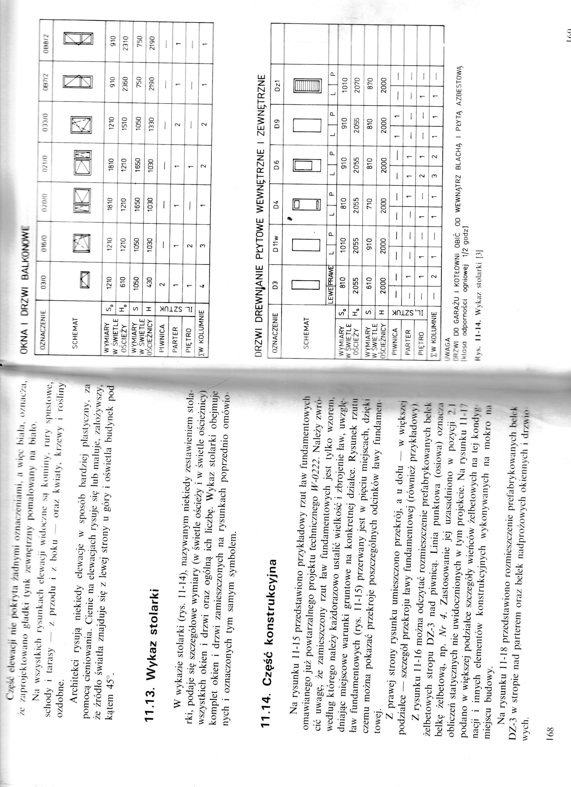

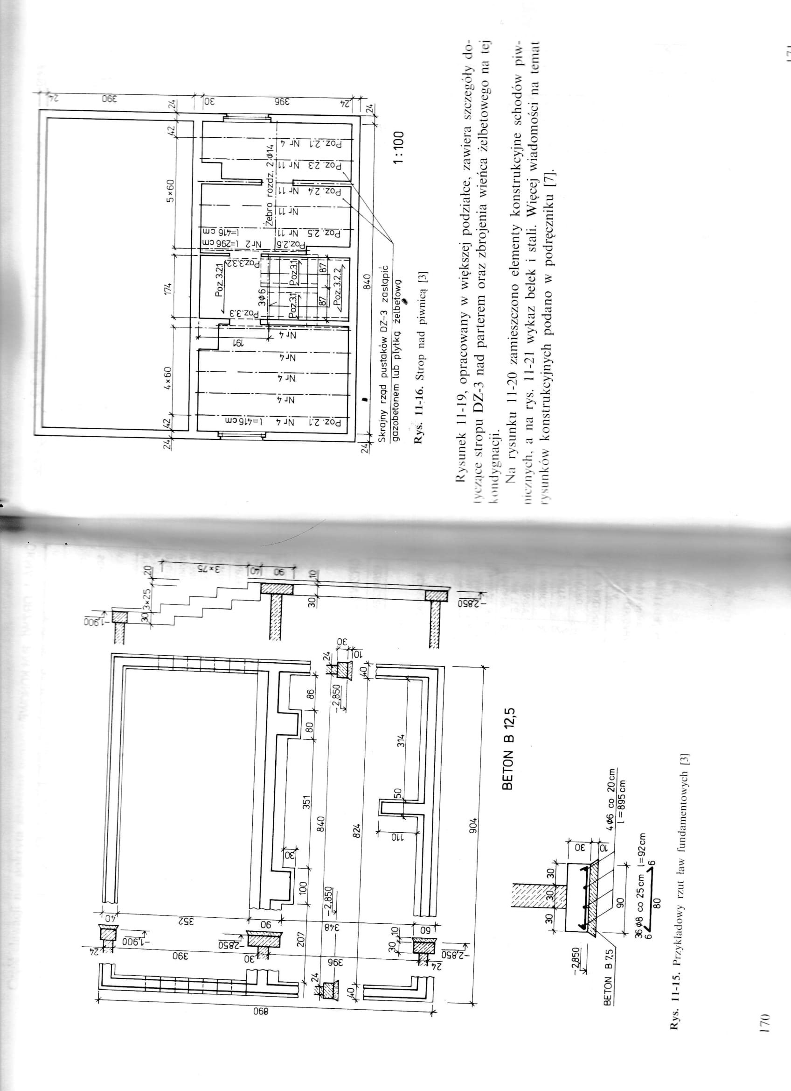

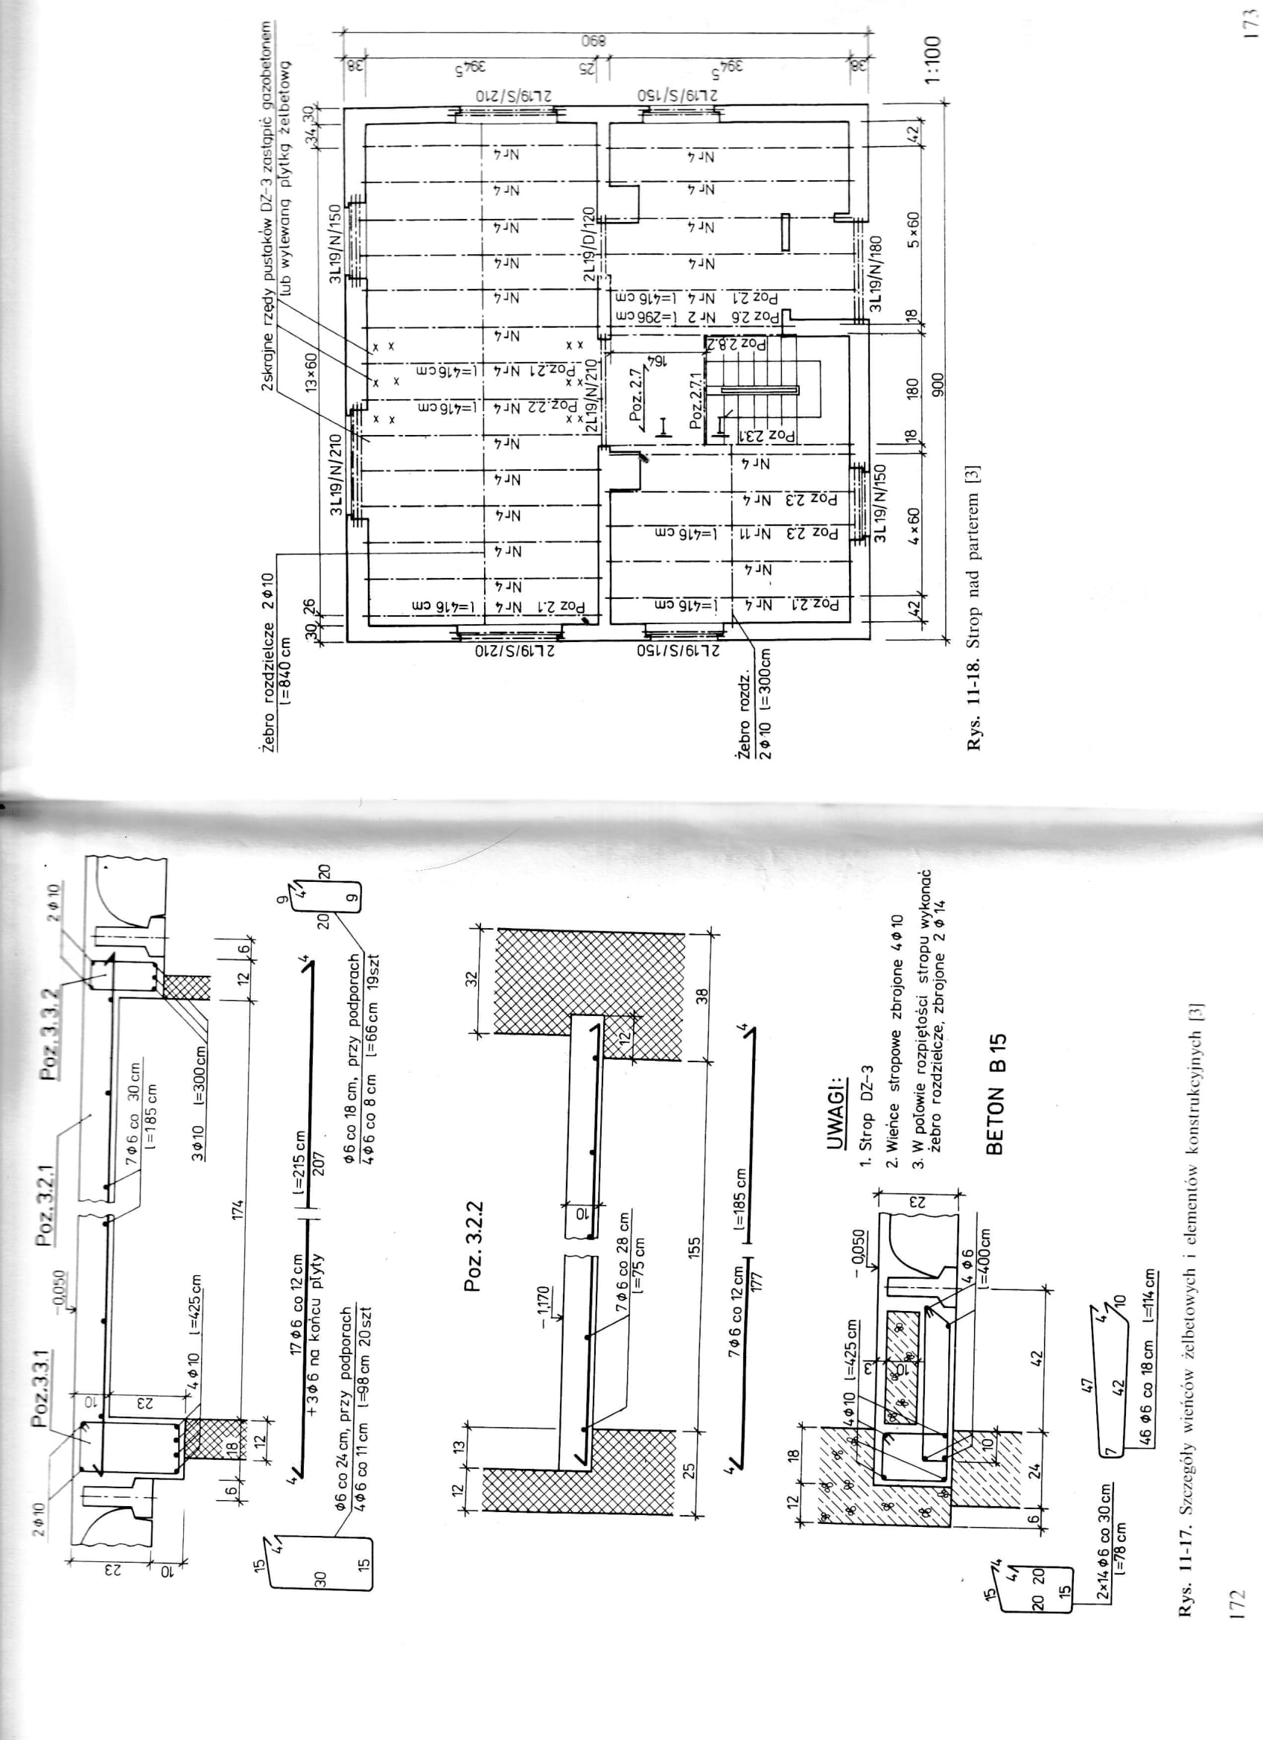

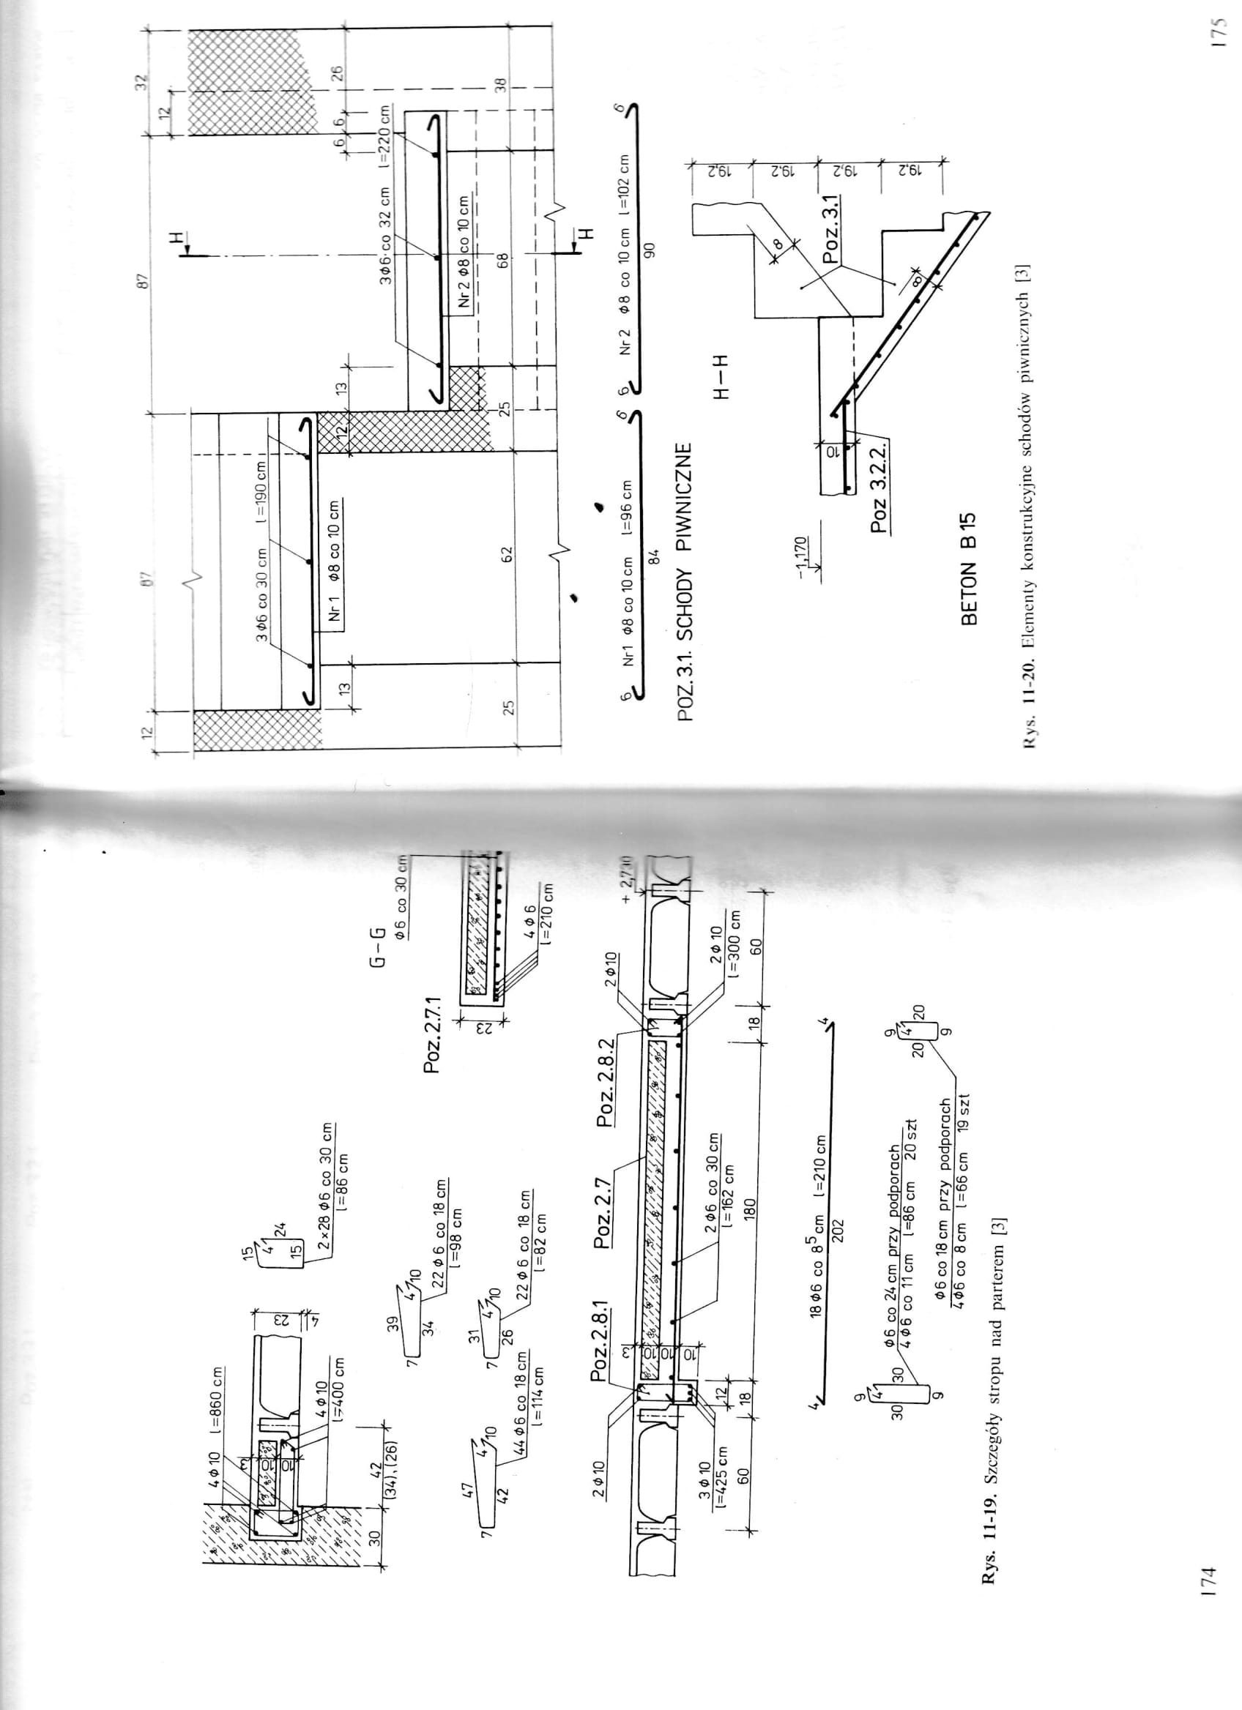

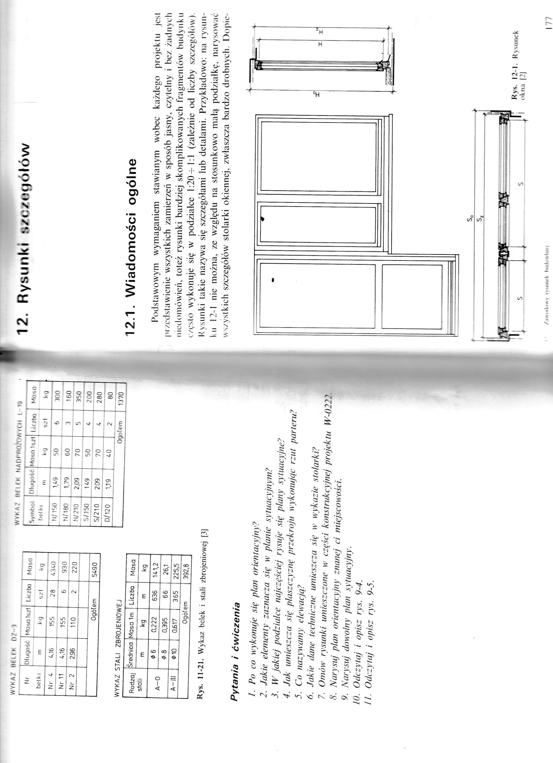

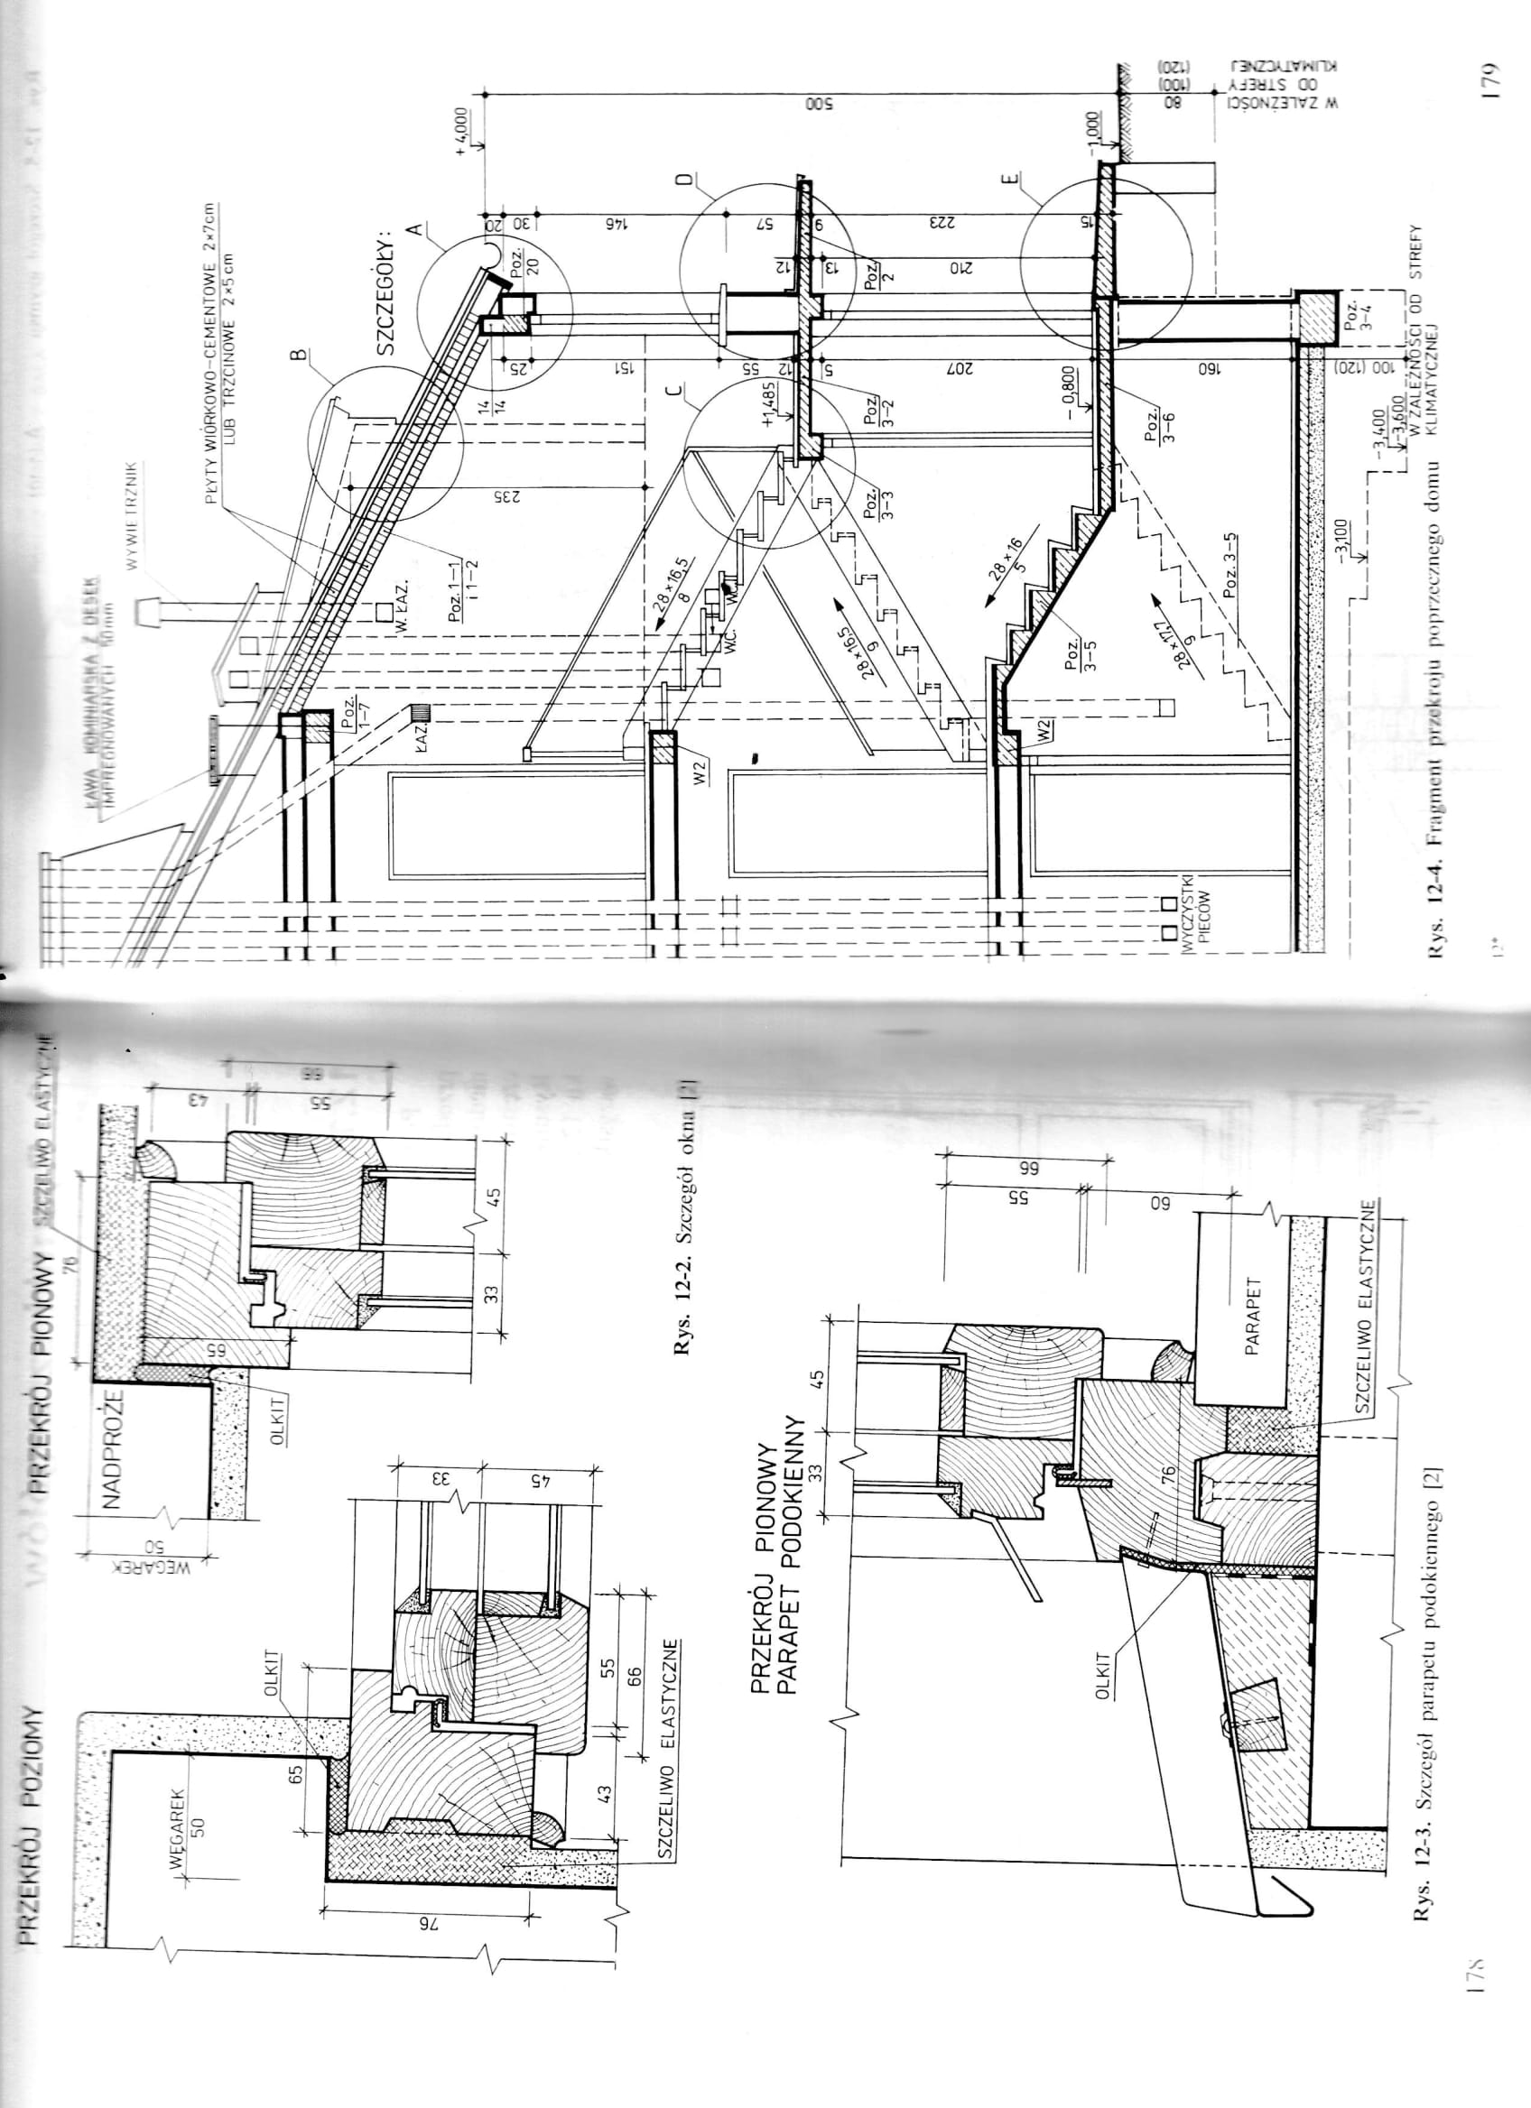

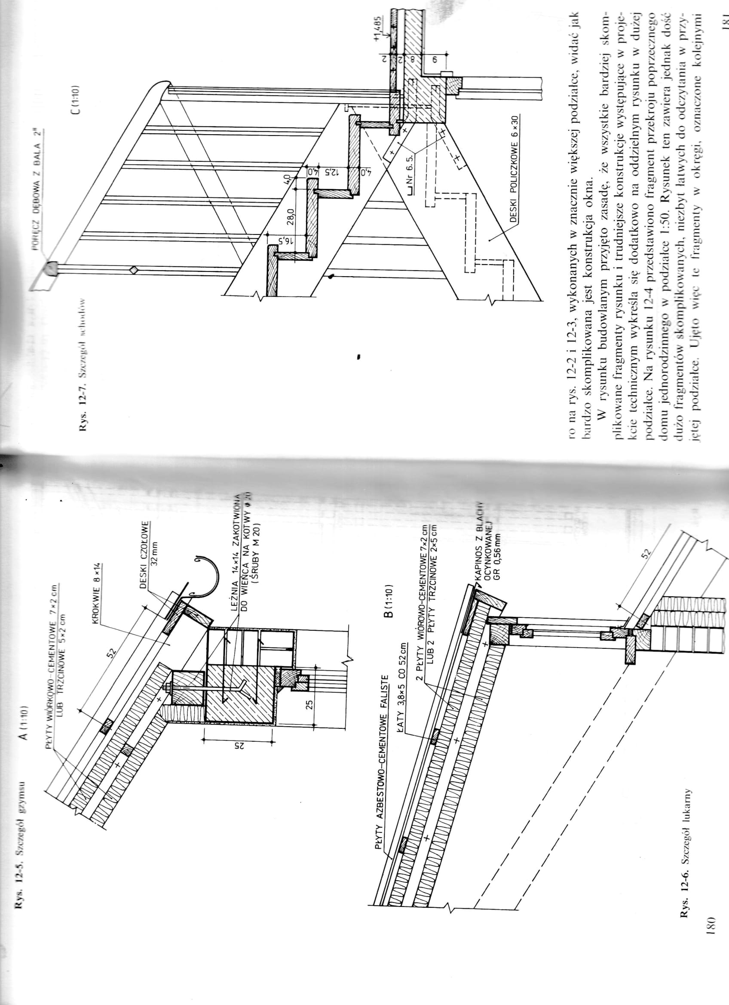

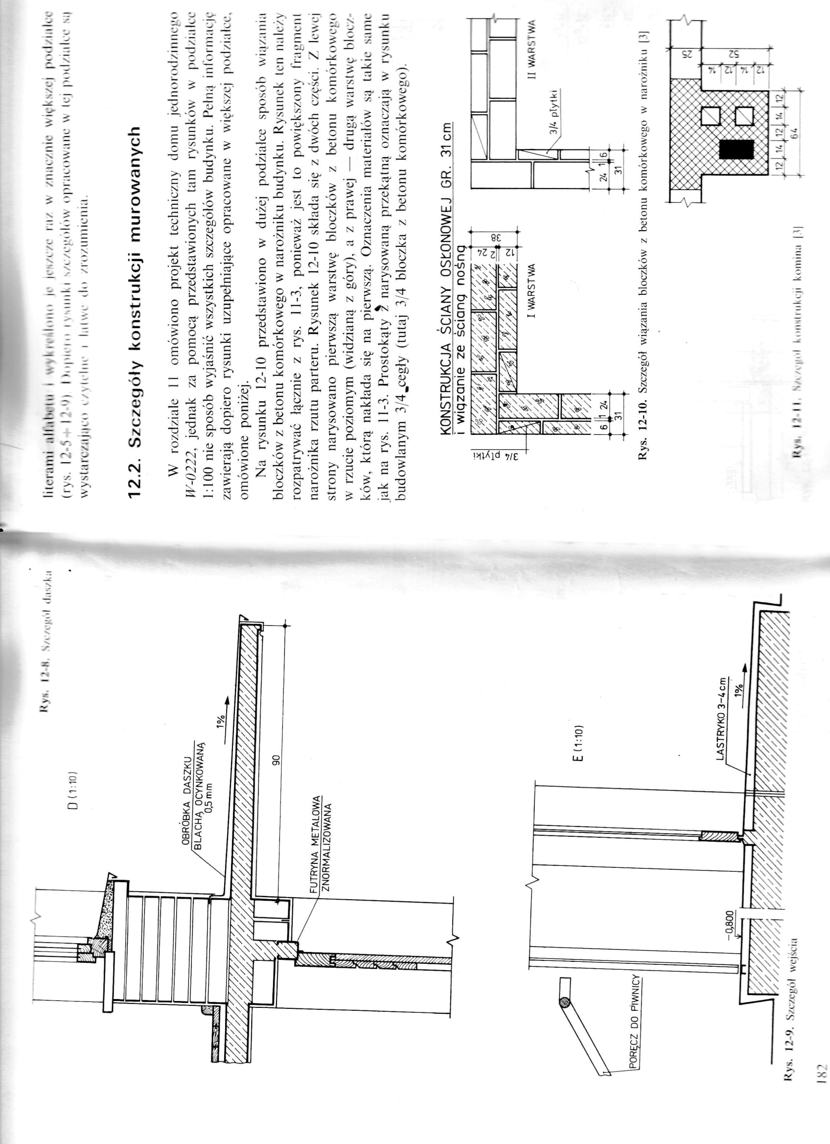

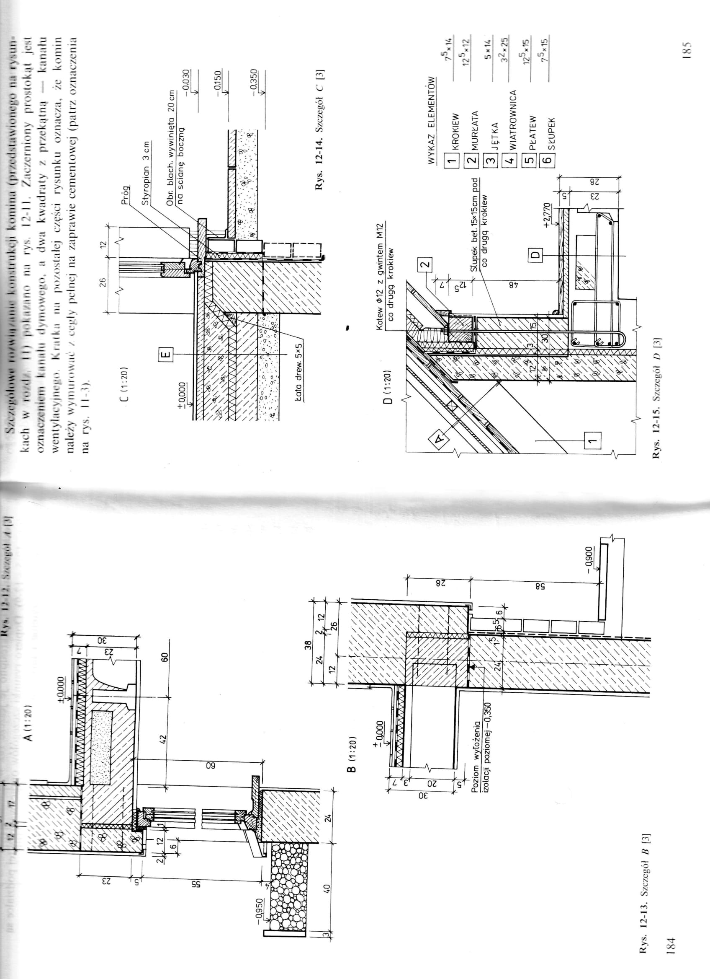

DZIAŁ 4

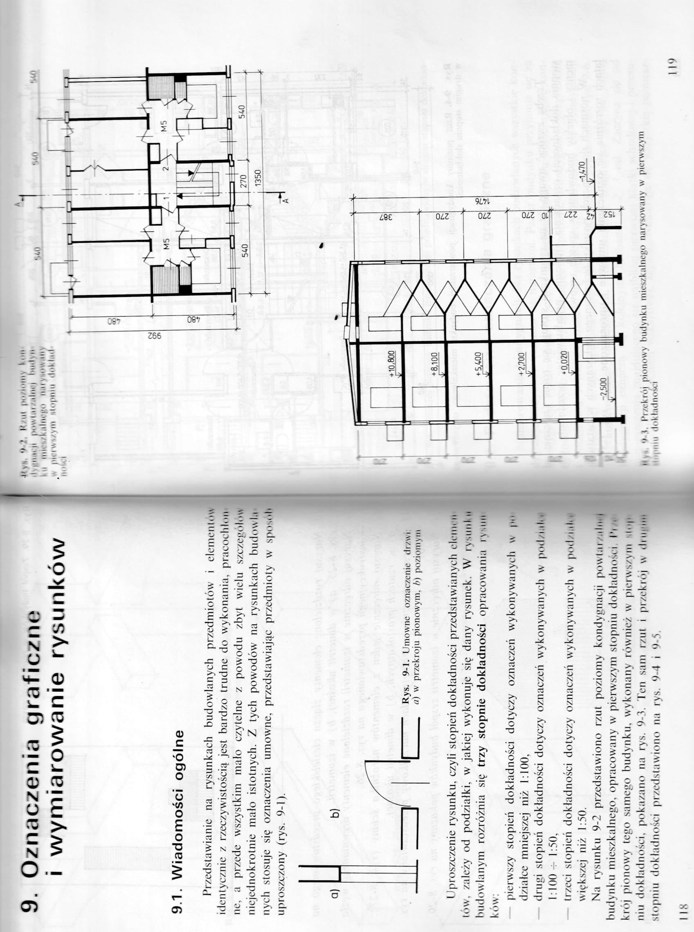

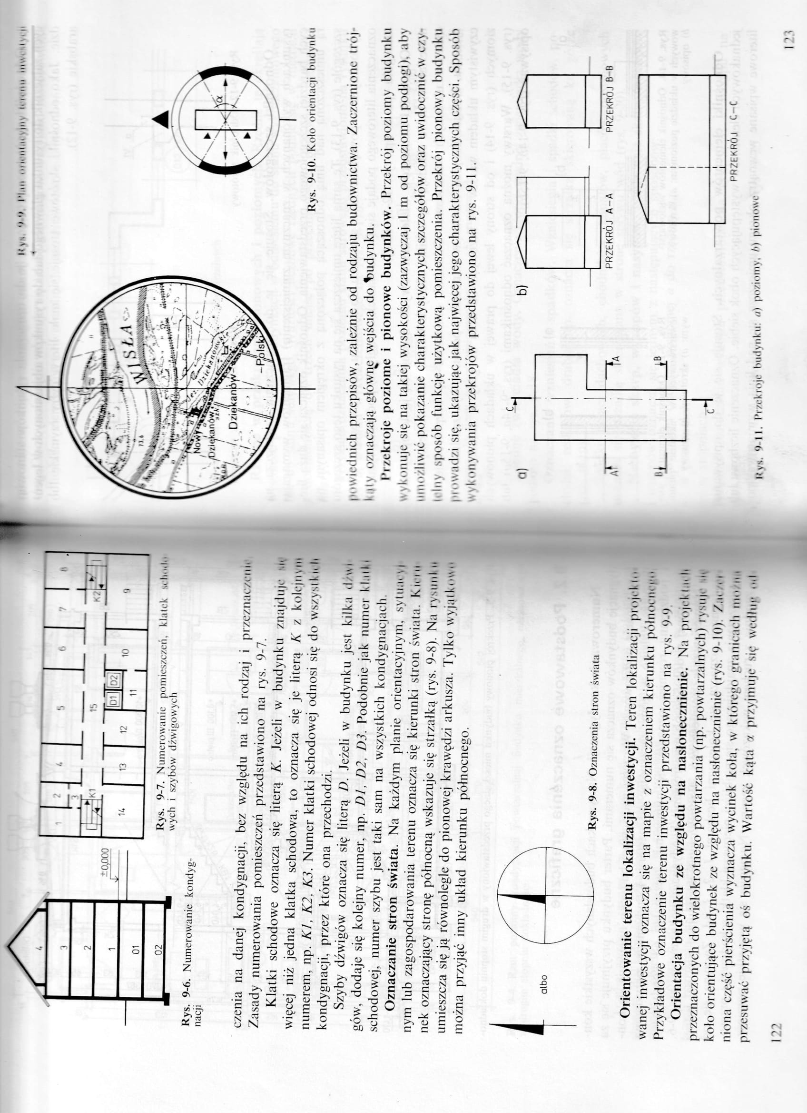

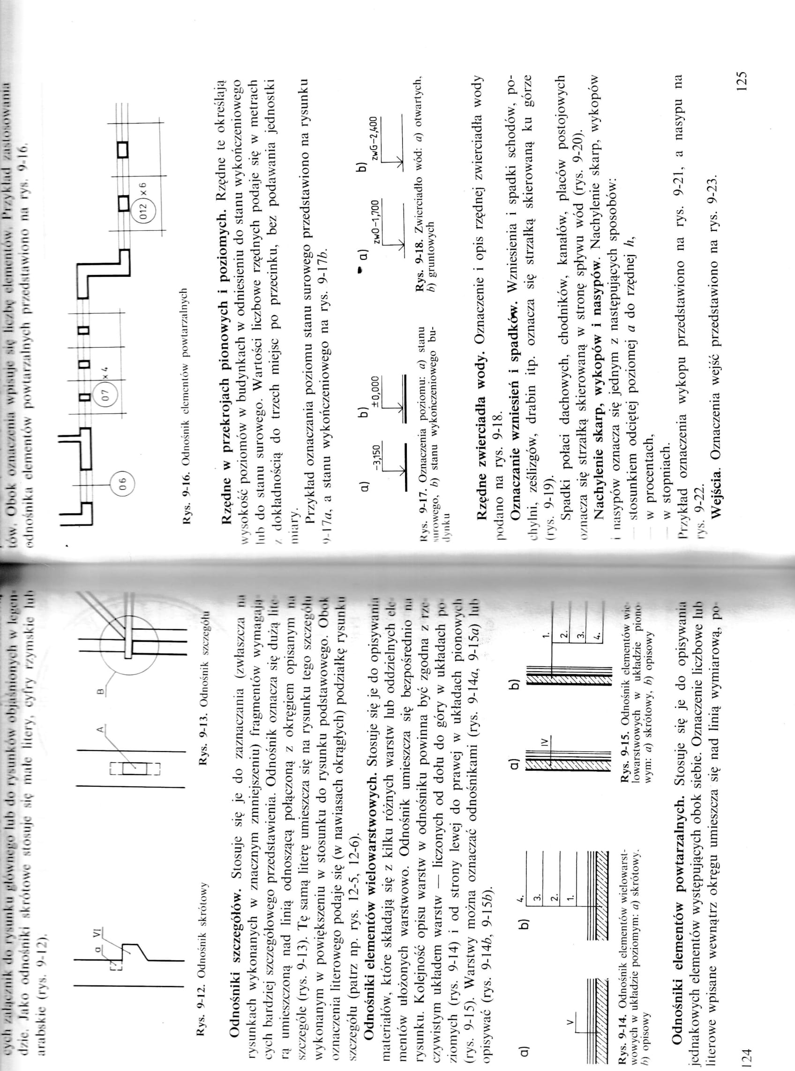

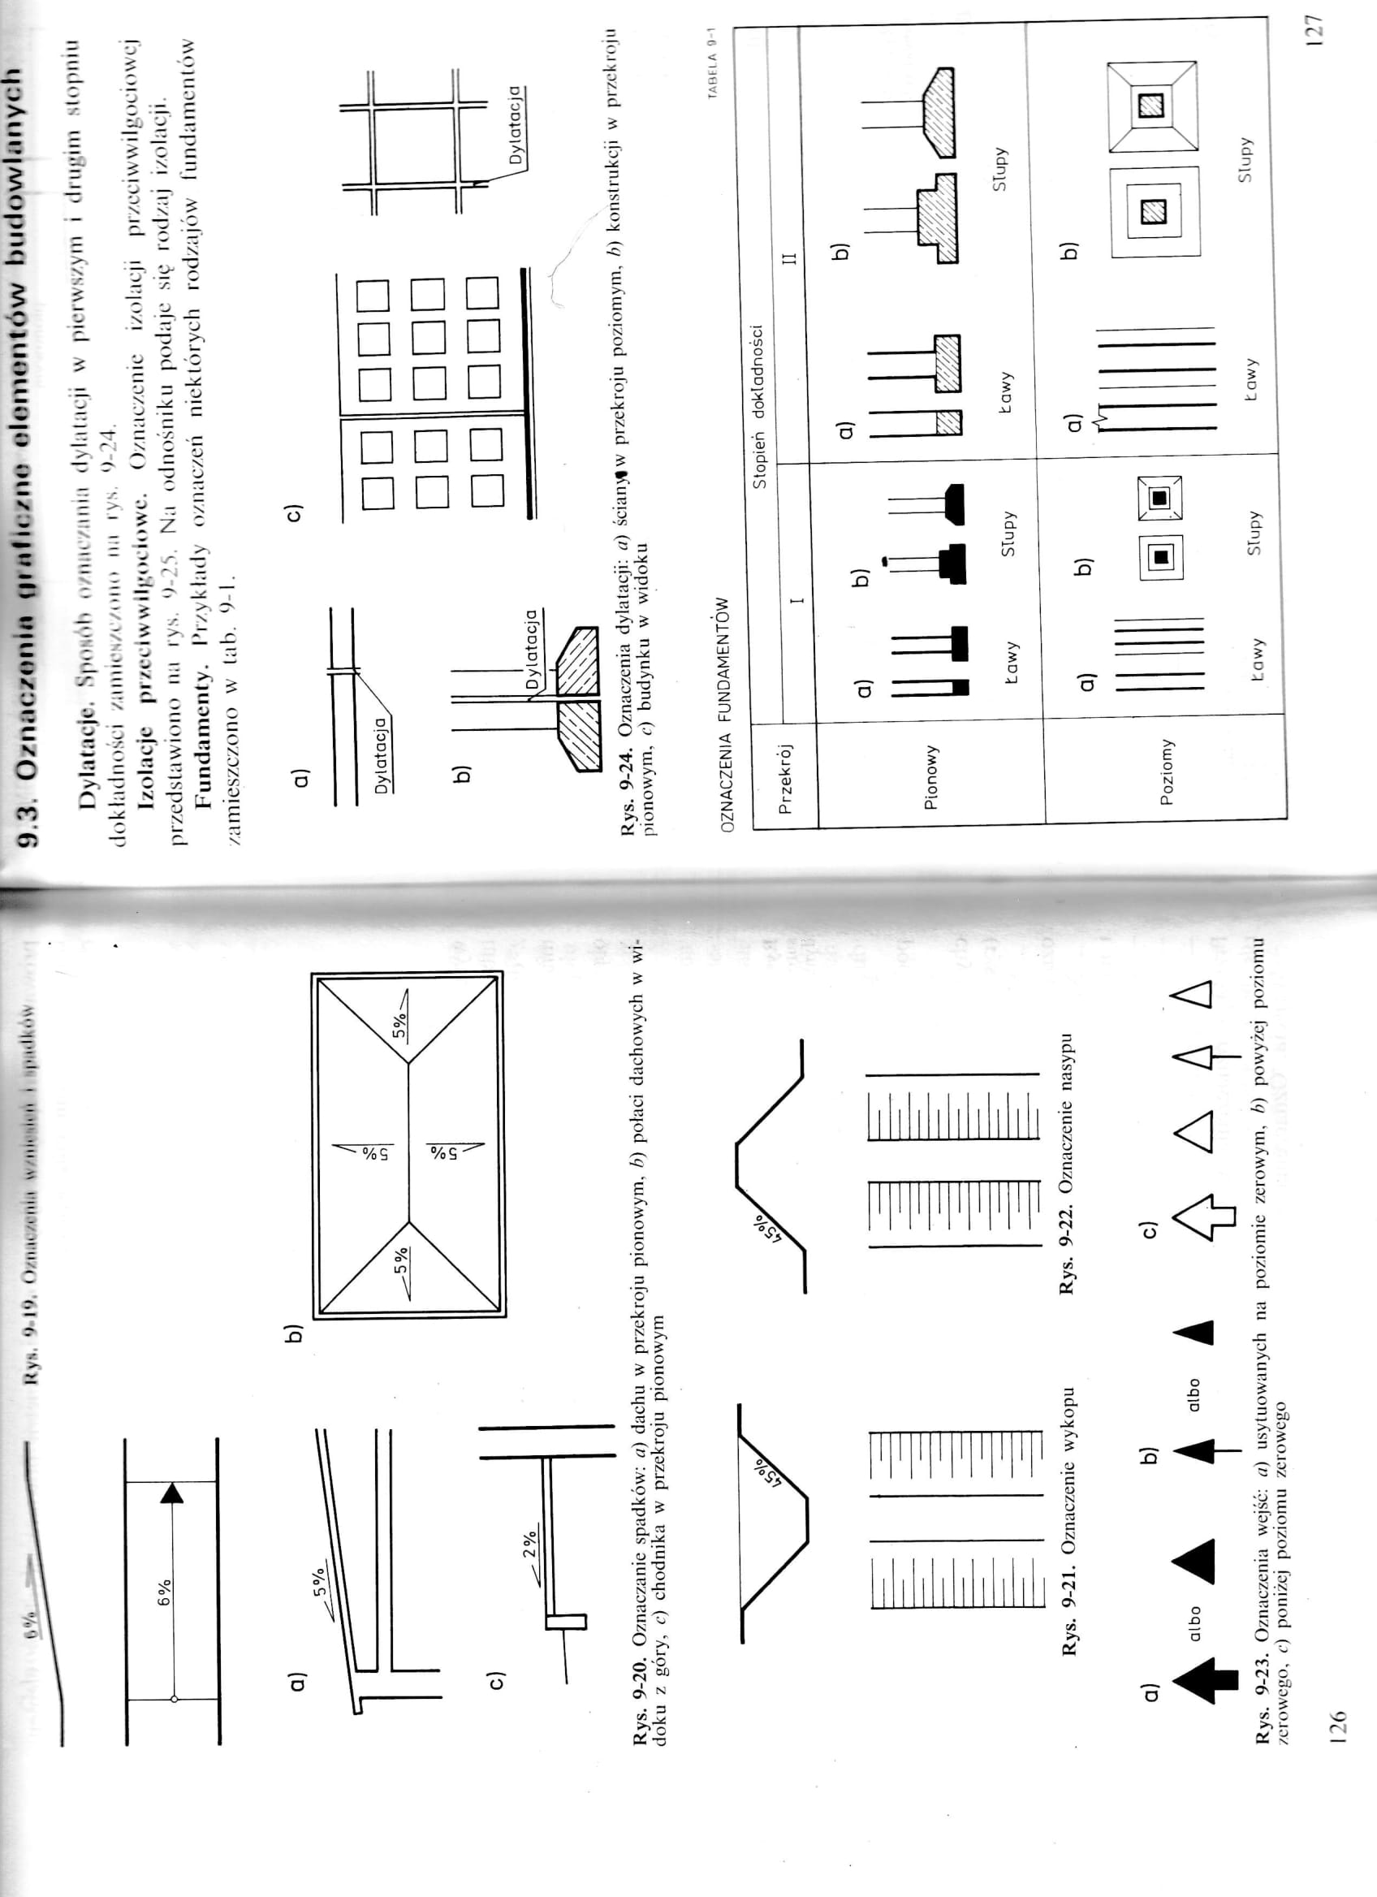

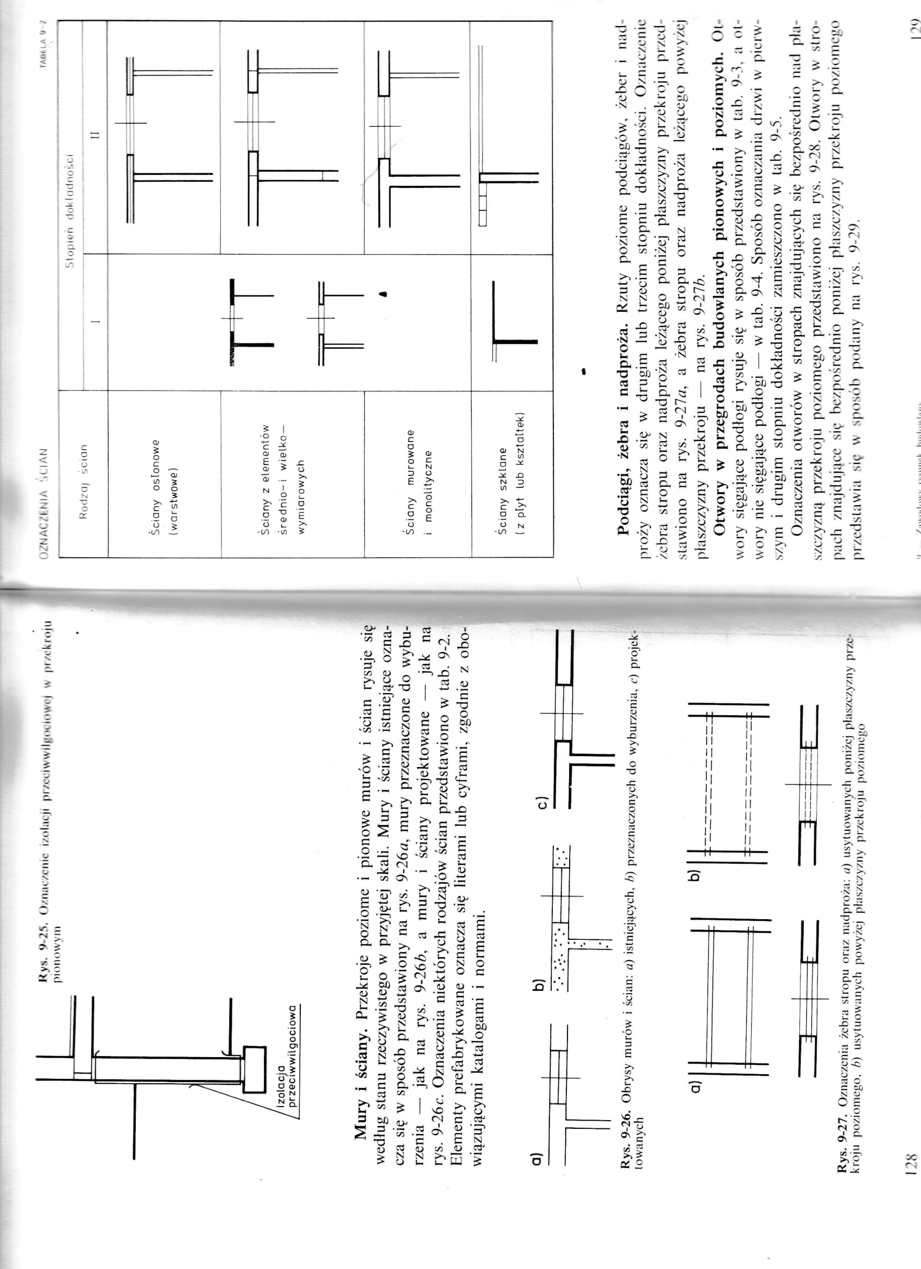

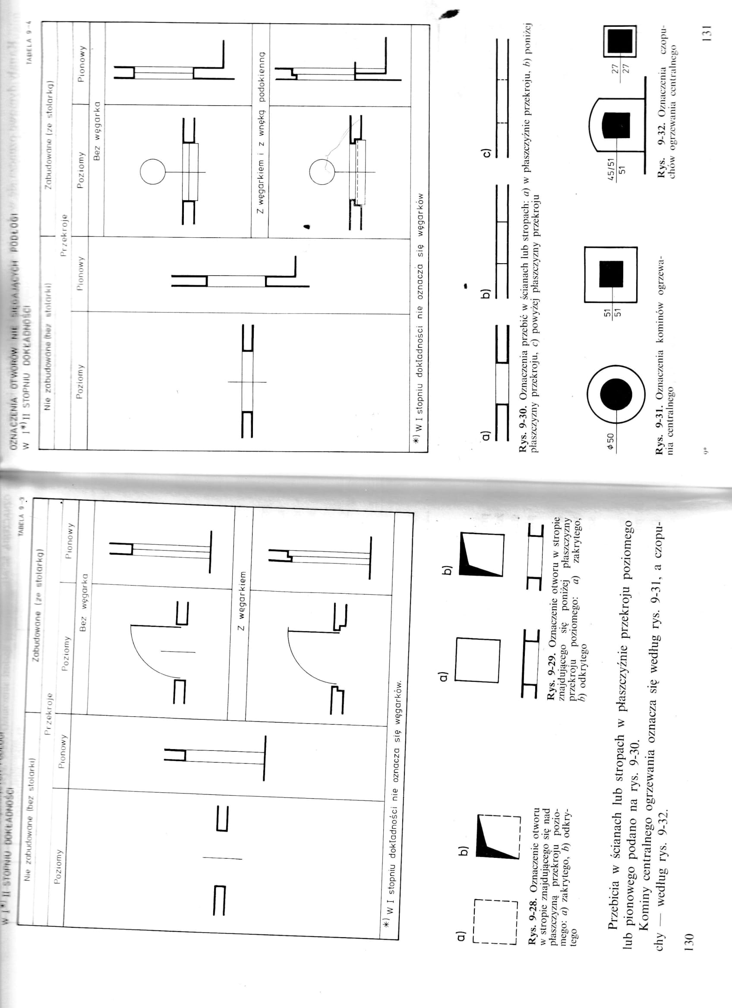

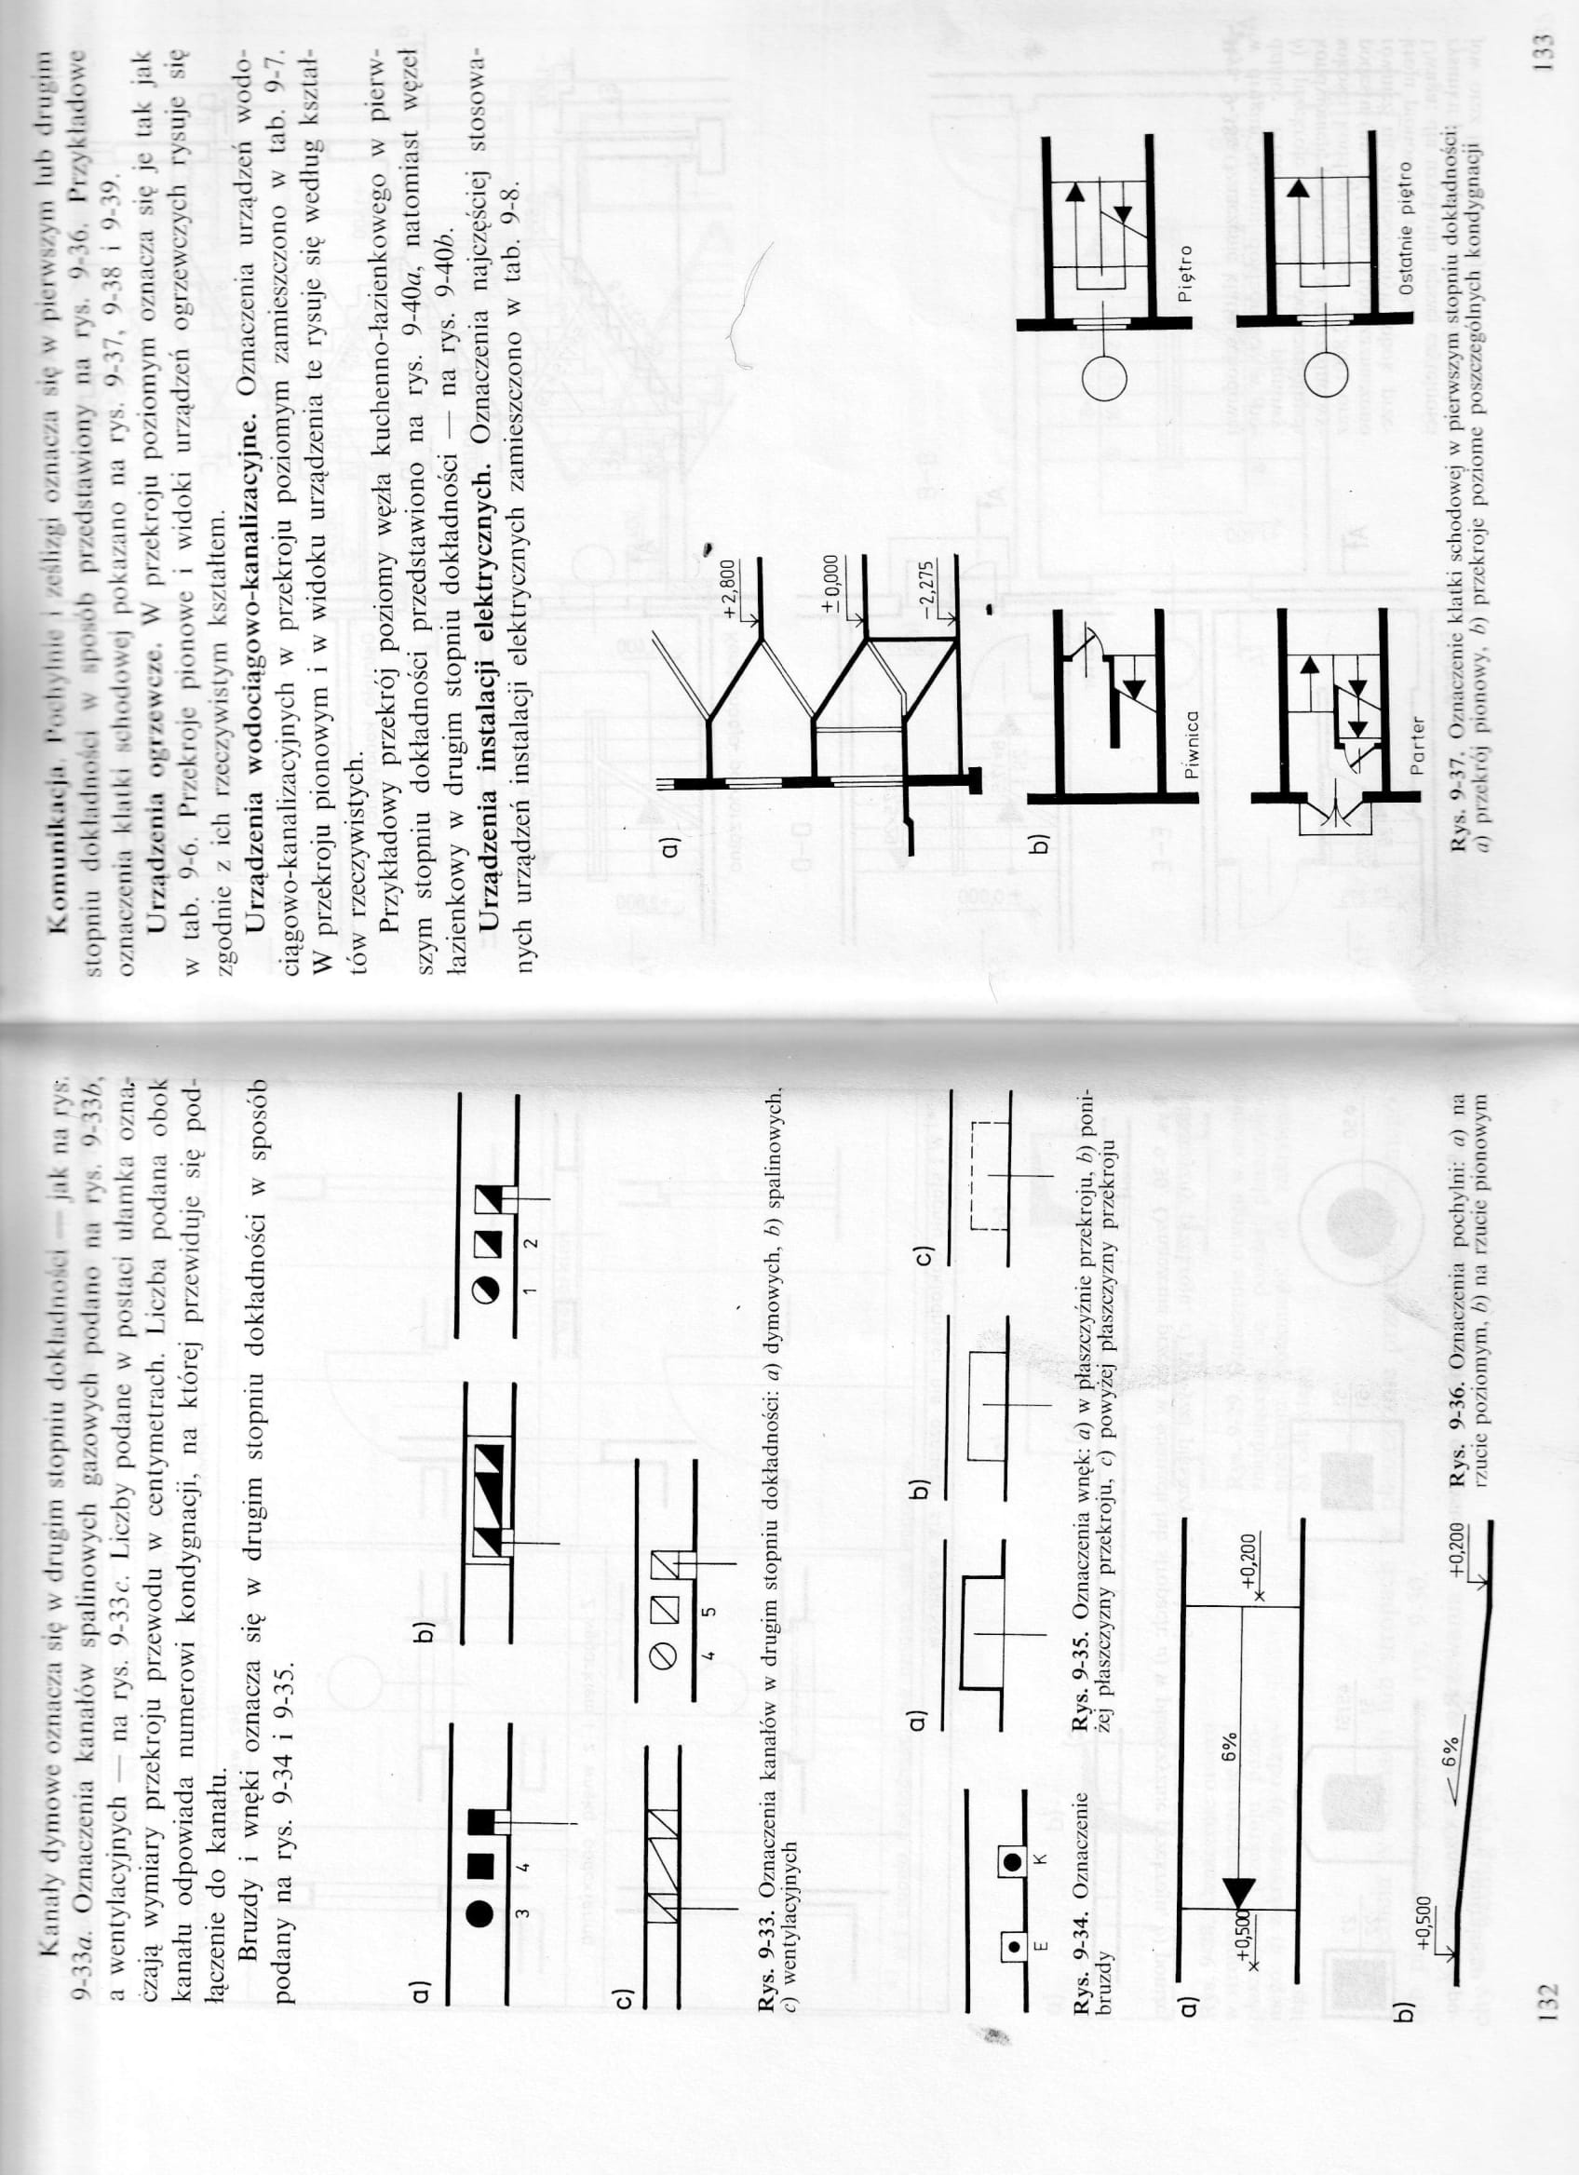

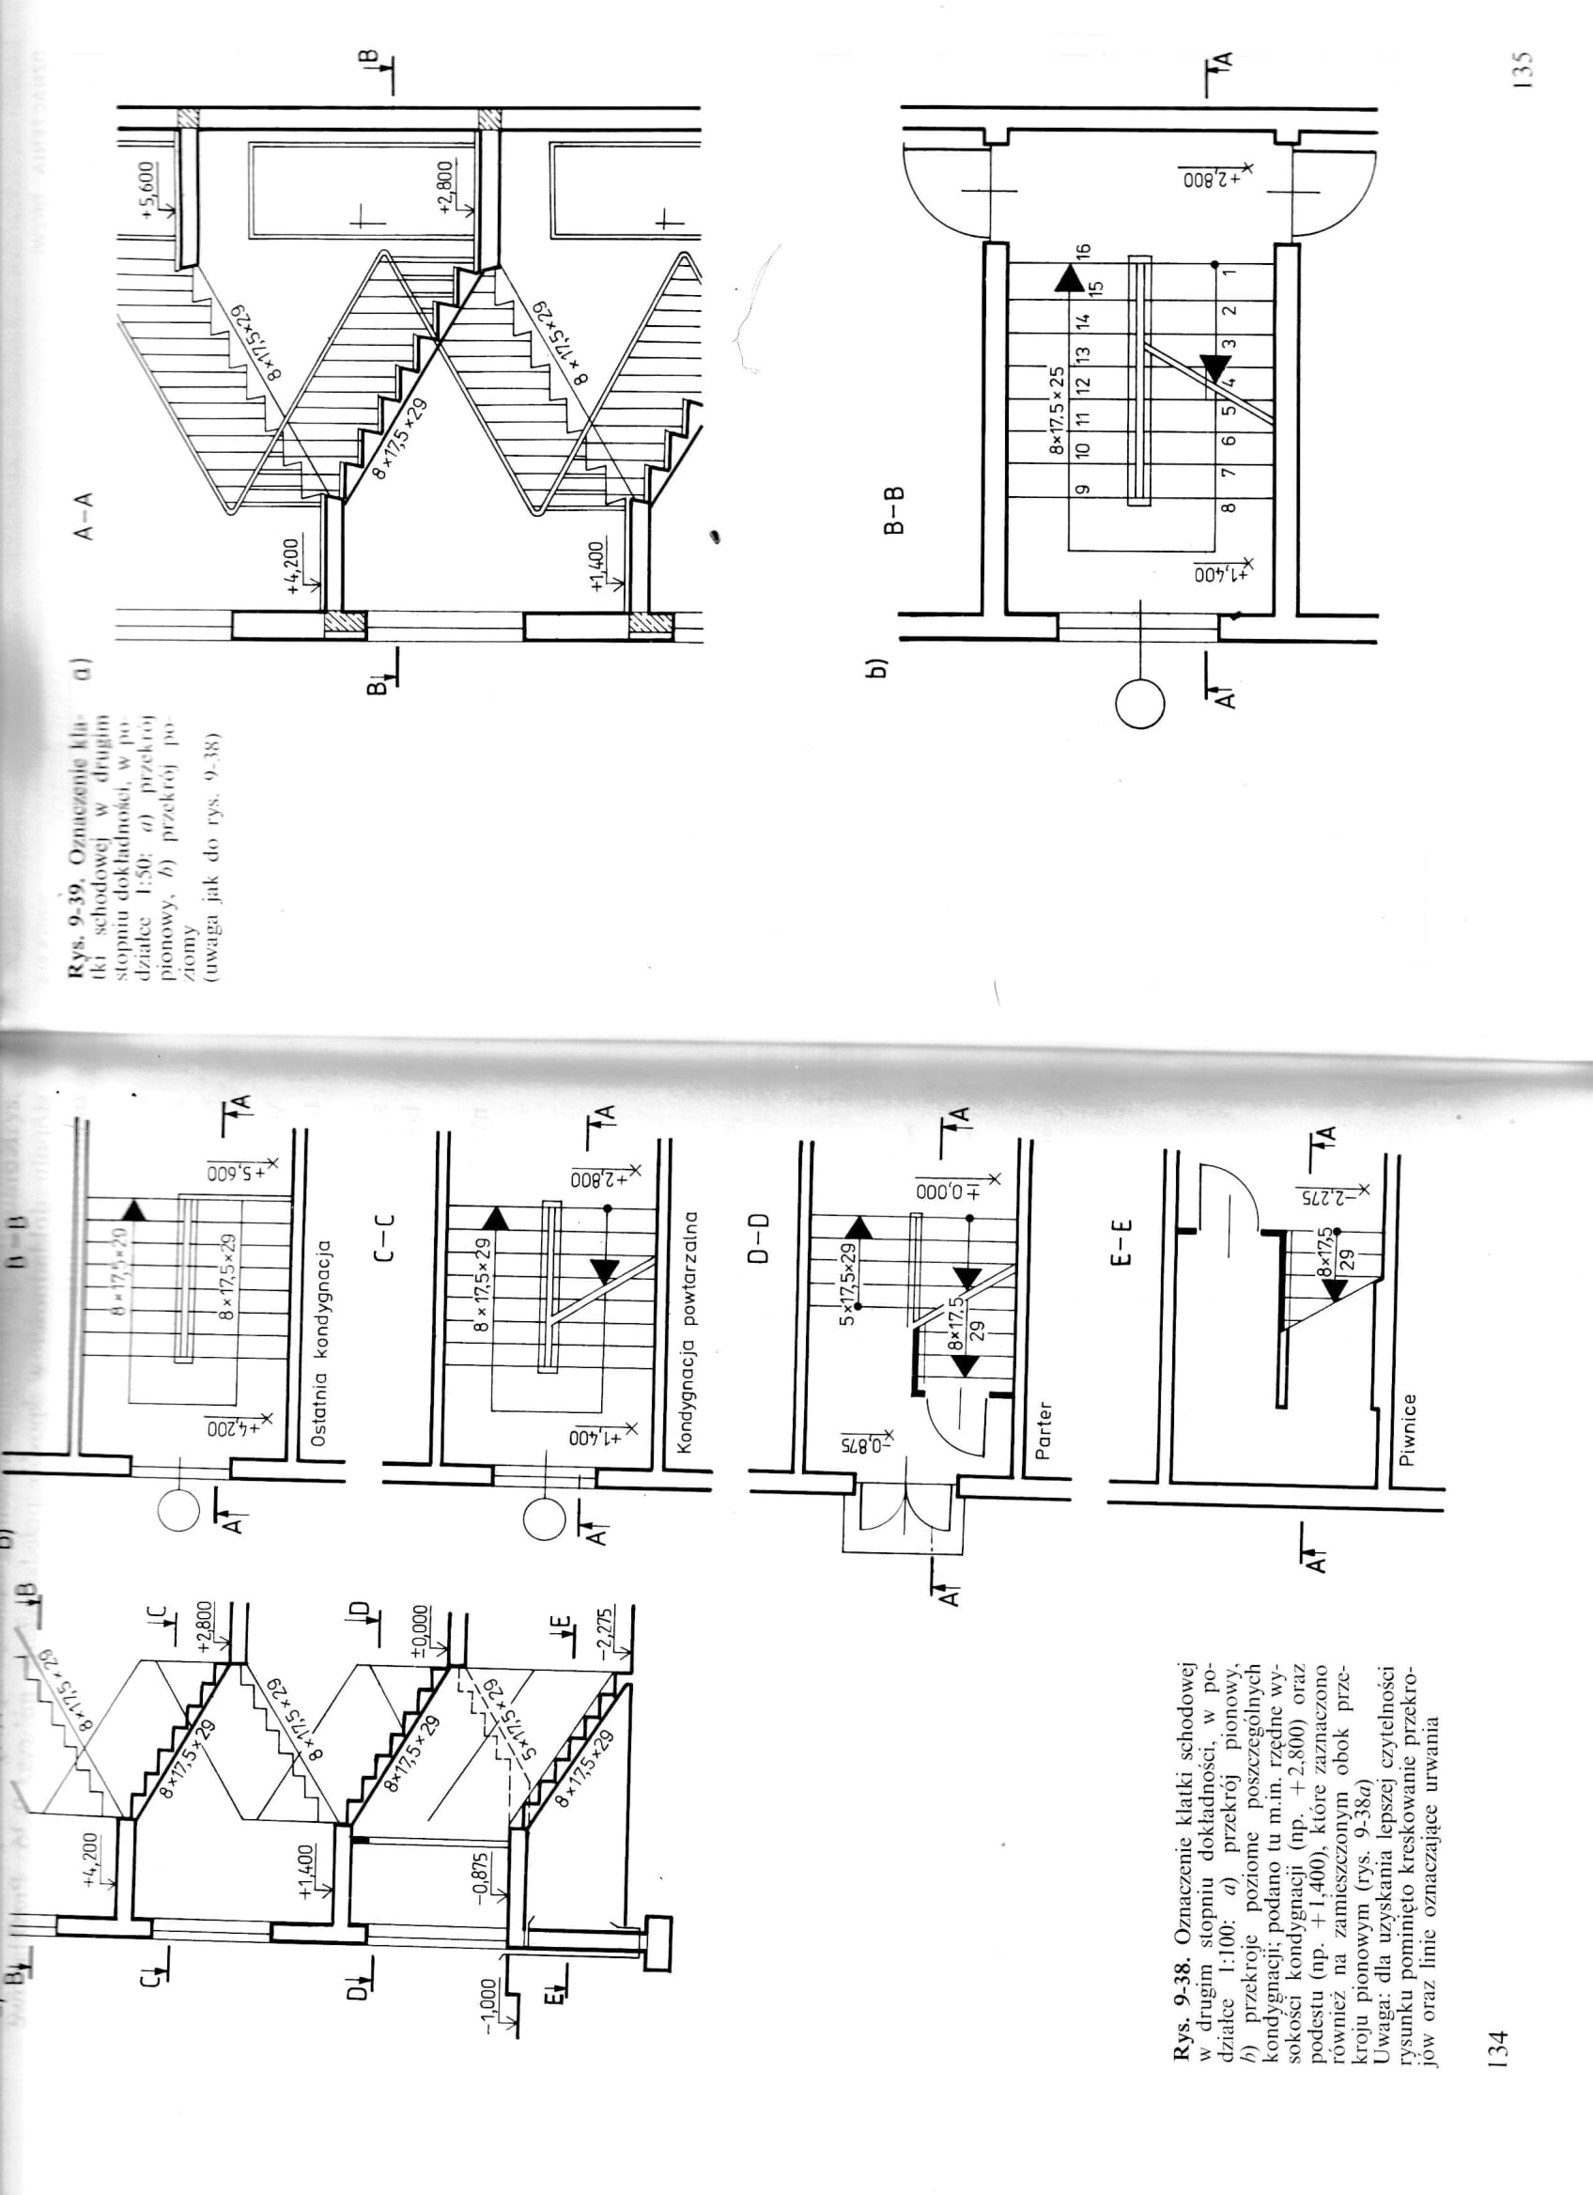

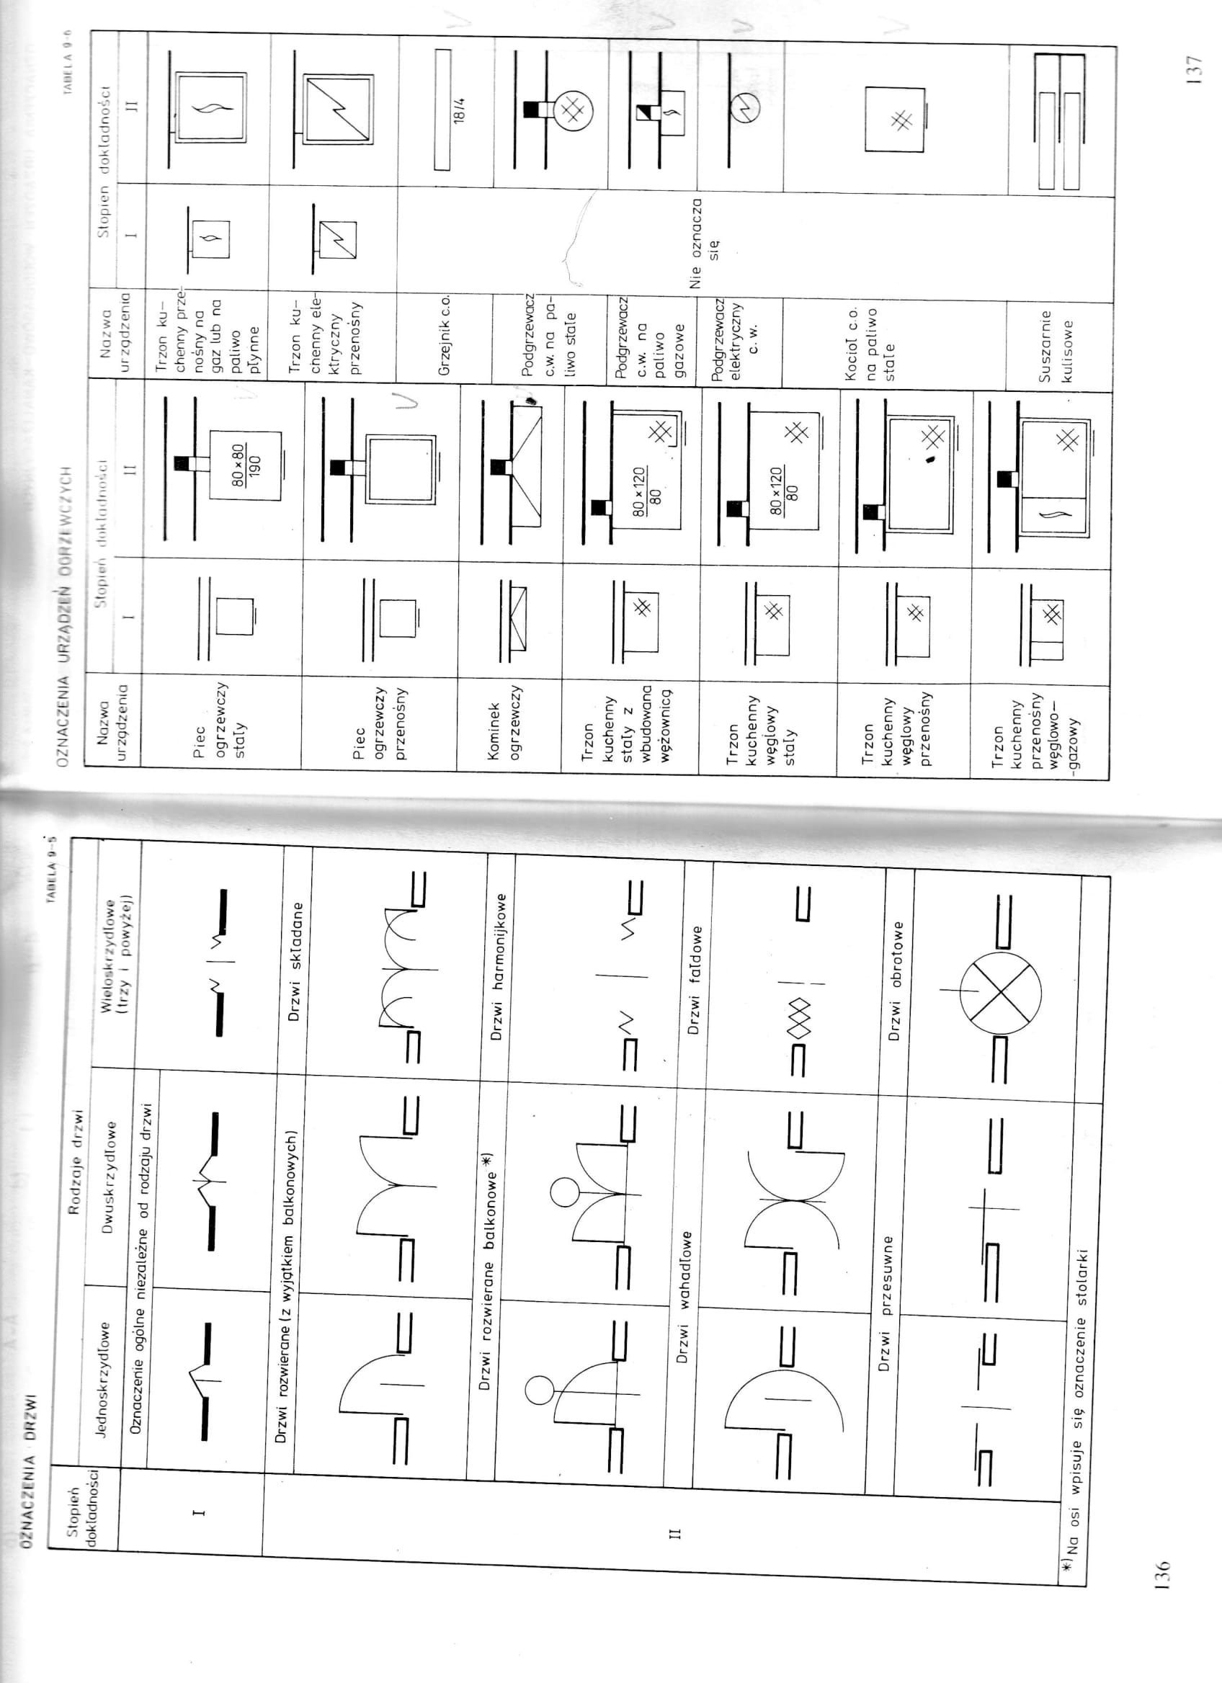

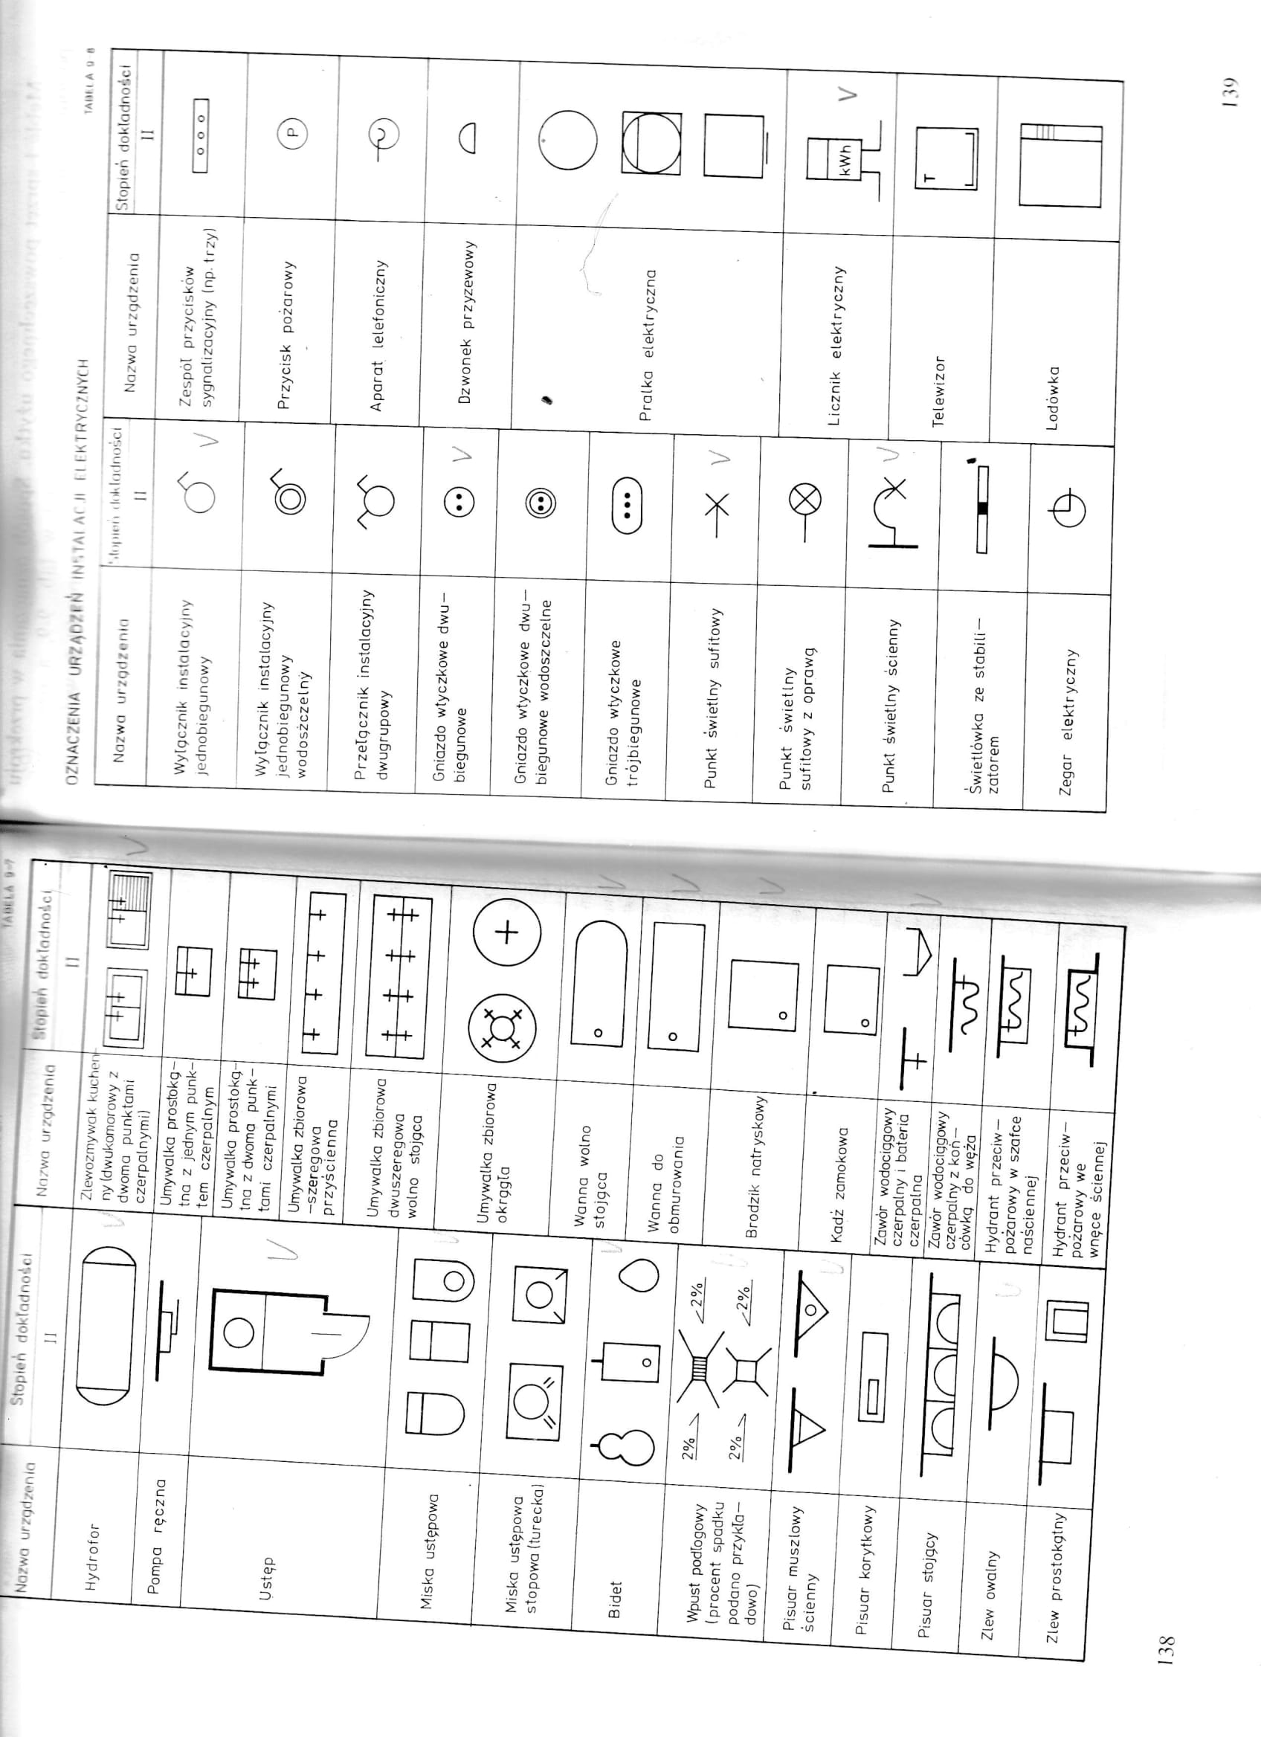

DZIAŁ 5

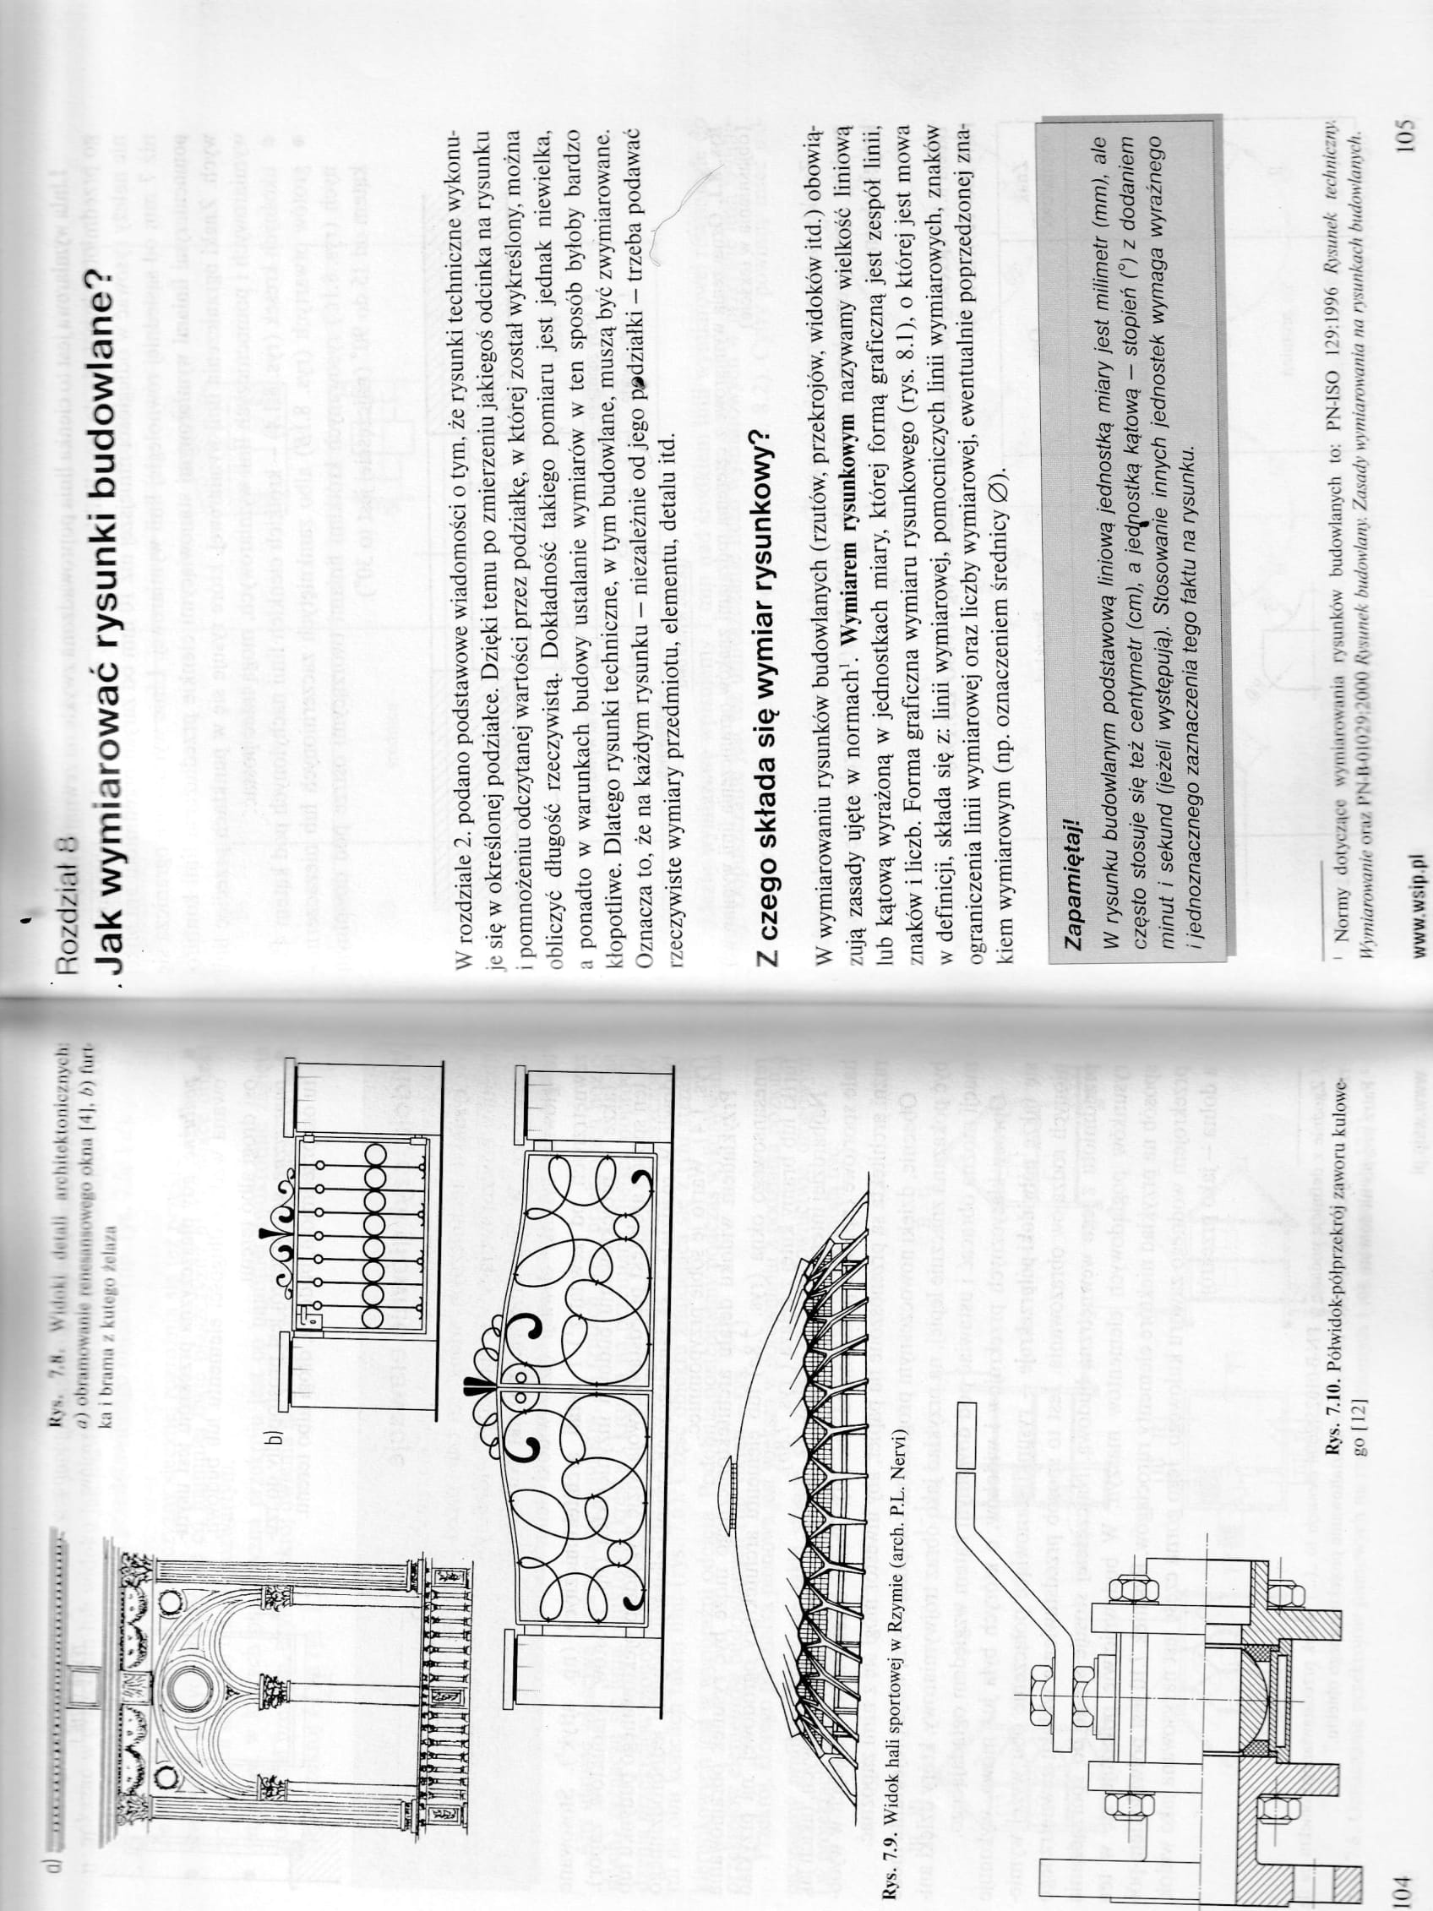

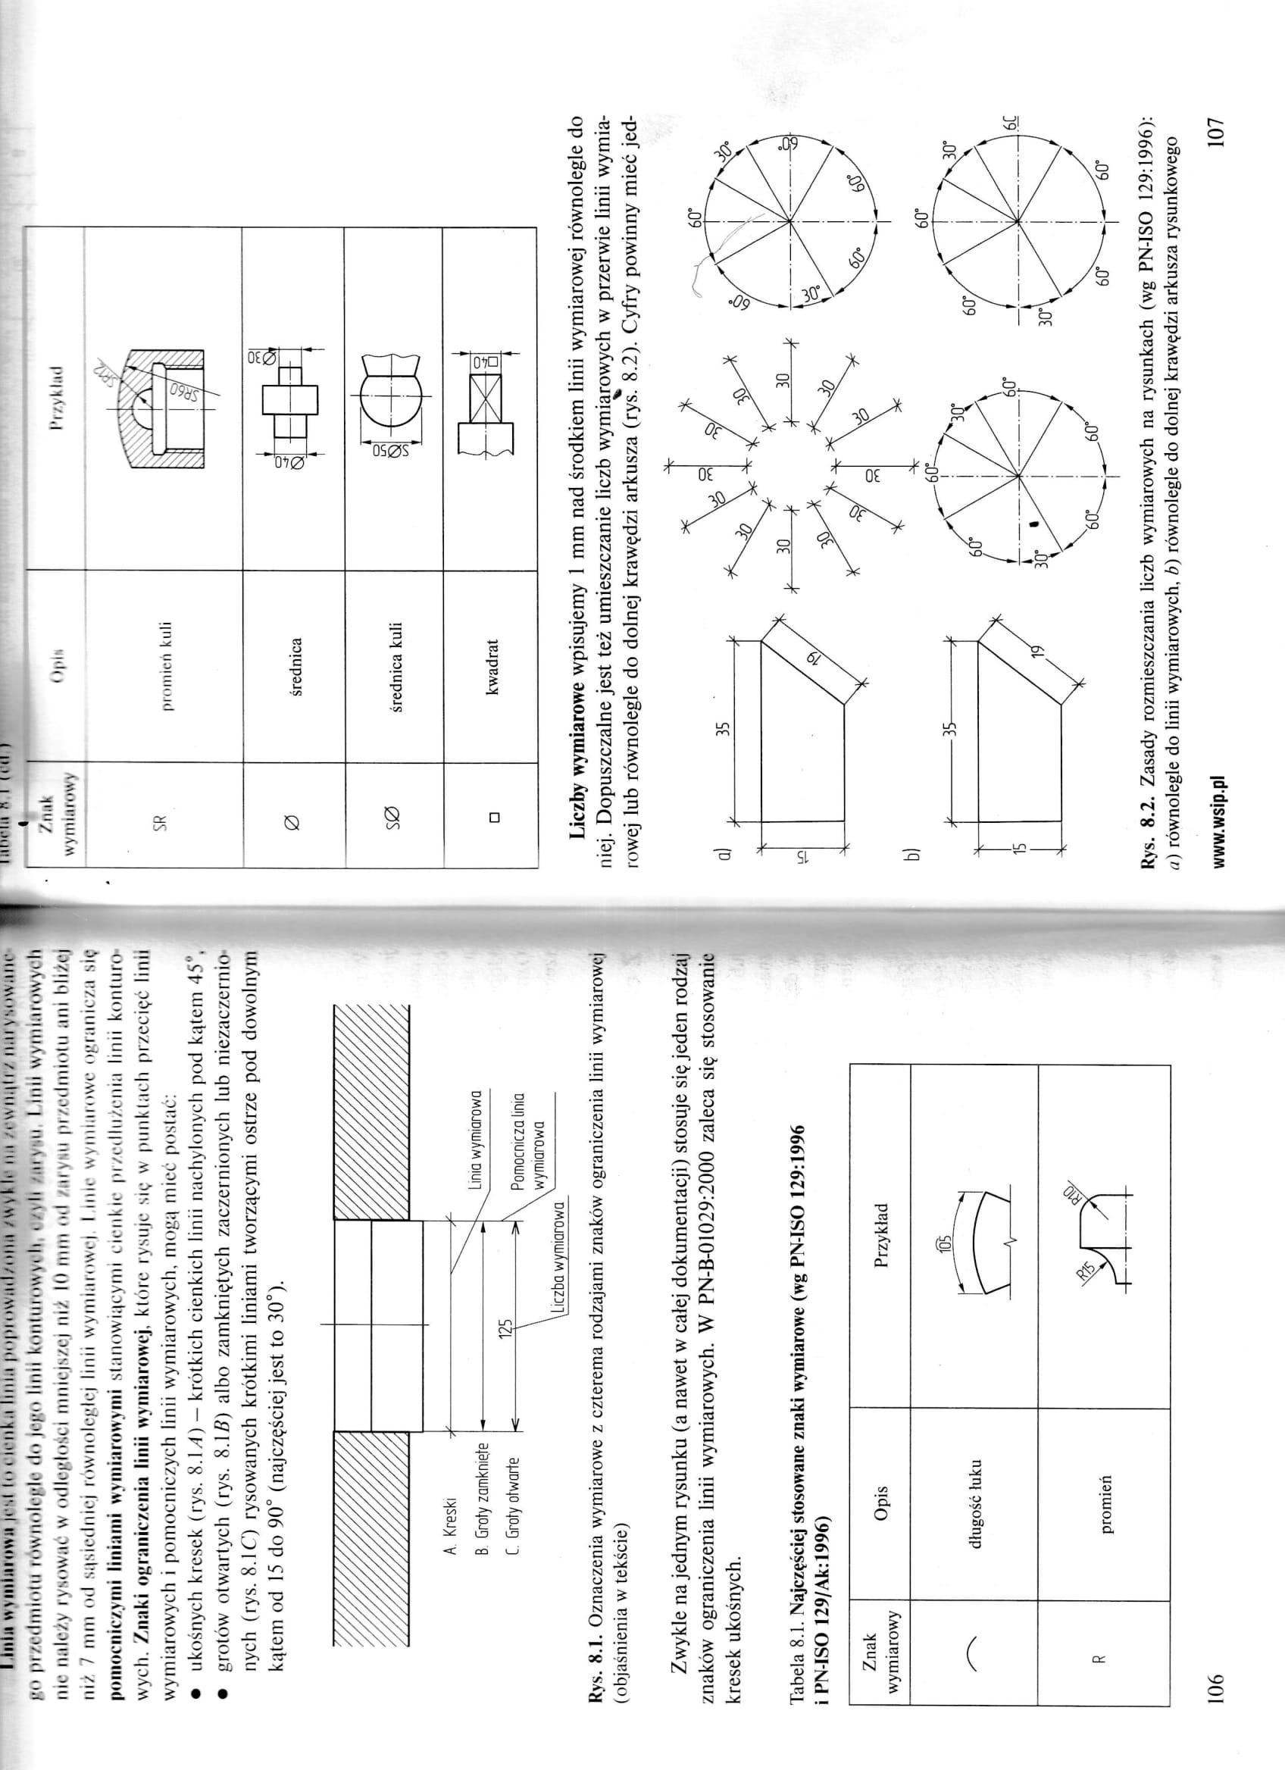

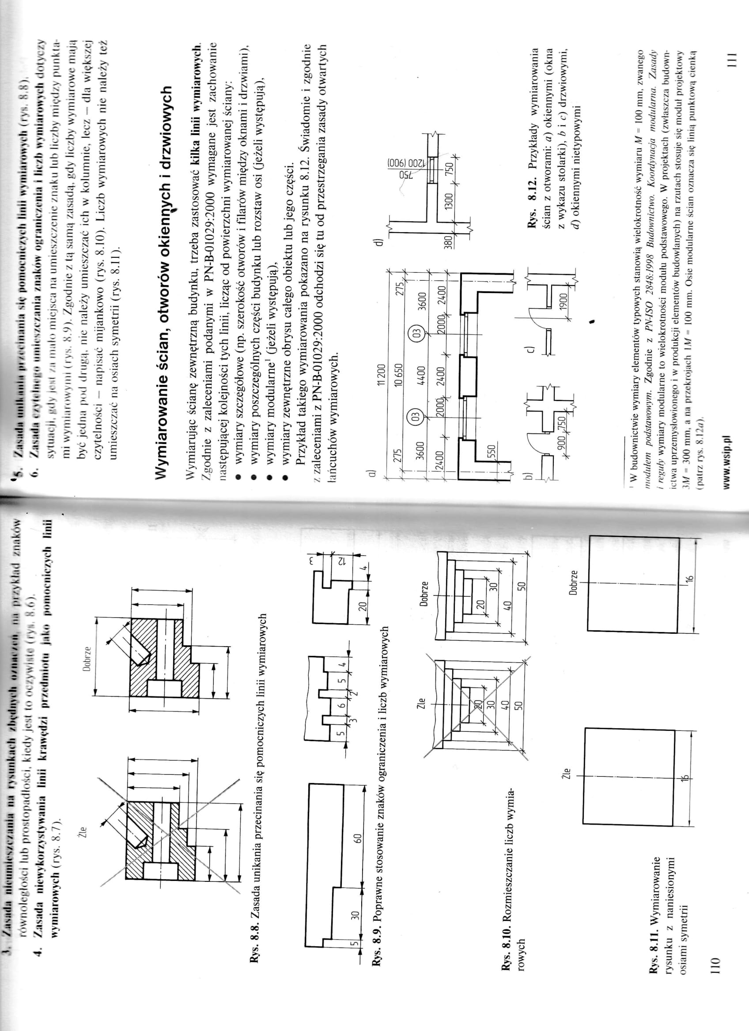

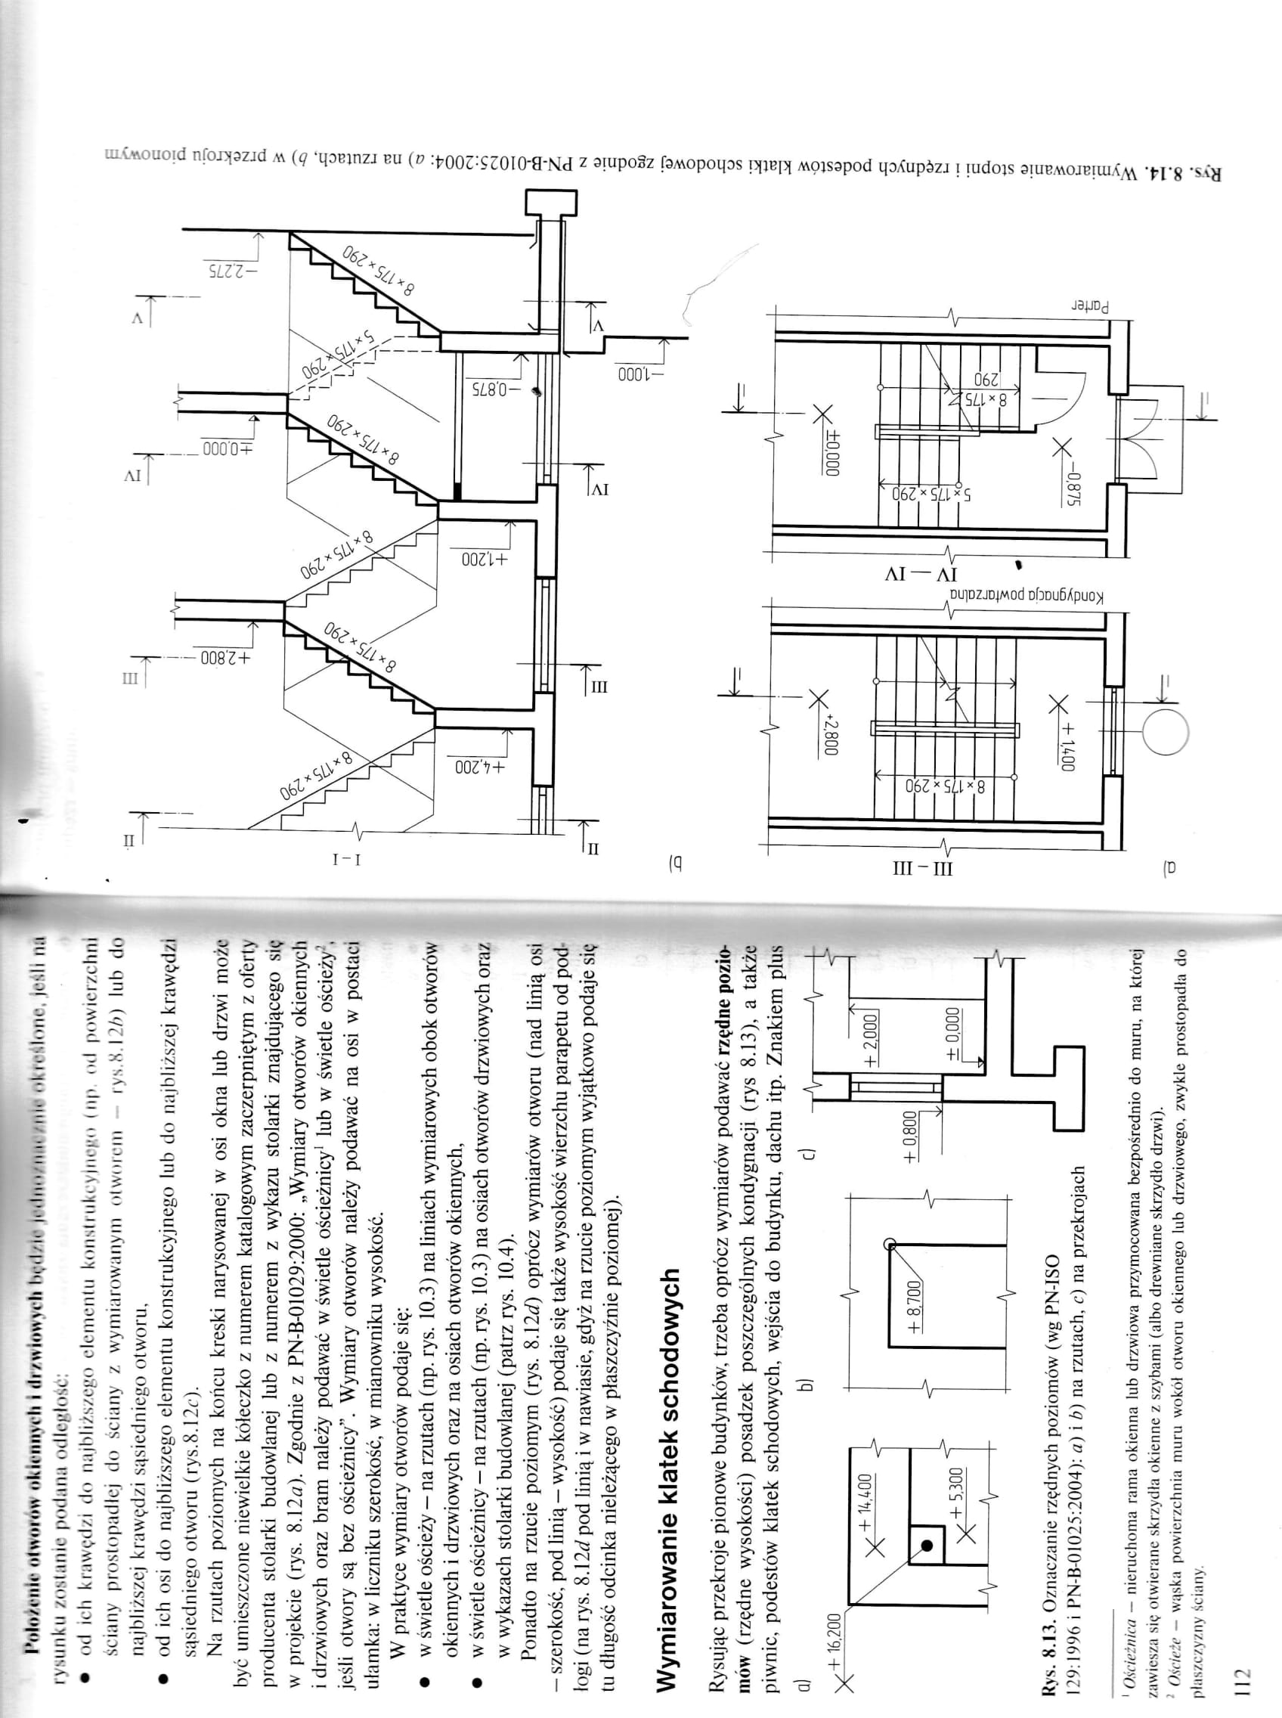

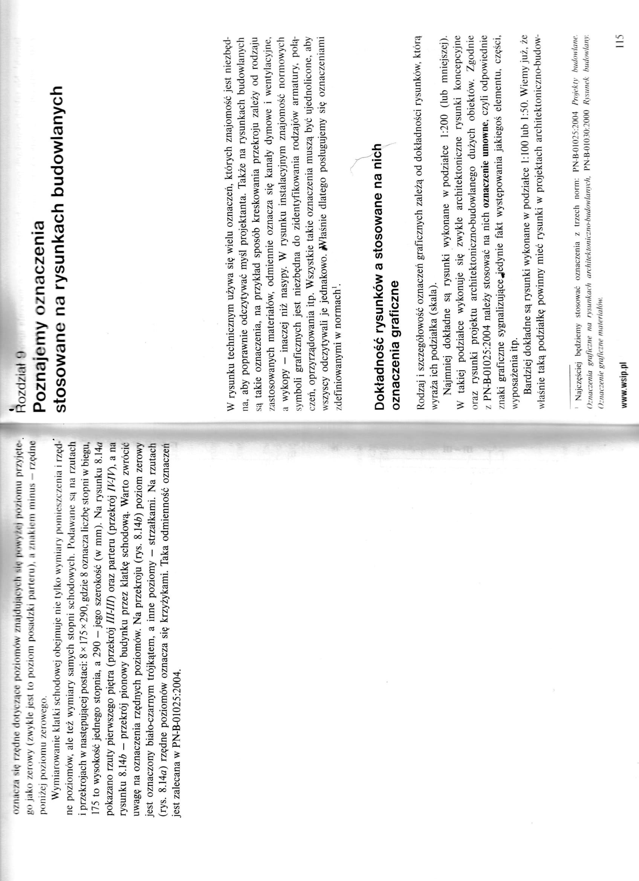

DZIAŁ 6

Specyfikacja techniczna wykonania i odbioru robót budowlanych

Specyfikacja techniczna wykonania i odbioru robót budowlanych – opracowanie zawierające zbiór wymagań w zakresie sposobu wykonania robót budowlanych, obejmujące w szczególności wymagania właściwości materiałów, wymagania dotyczące sposobu wykonania i oceny prawidłowości wykonania poszczególnych robót oraz określenie zakresu prac, które powinny być ujęte w poszczególnych pozycjach przedmiaru zaliczanego do dokumentacji projektowej.
Konieczność sporządzania specyfikacji technicznej wykonania i odbioru robót budowlanych wynika z Ustawy Prawo zamówień publicznych z 29 stycznia 2004 roku (Dz.U.2015.2164 j.t.). W ustawie tej wprowadzono przepis stwierdzający, że zamawiający opisuje przedmiot zamówienia na roboty budowlane za pomocą dokumentacji projektowej oraz specyfikacji technicznej wykonania i odbioru robót budowlanych (art. 31 ust.1).
Specyfikacja techniczna wymagana przy udzielaniu zamówień publicznych w gospodarce rynkowej stanowi nieodzowną część umowy o roboty budowlane, z reguły opracowywaną przez inwestora (zamawiającego). Szczegółowy zakres i forma specyfikacji technicznych wykonania i odbioru robót budowlanych określony został w Rozporządzeniu Ministra Infrastruktury z dnia 2 września 2004 r. w sprawie szczegółowego zakresu i formy dokumentacji projektowej, specyfikacji technicznych wykonania i odbioru robót budowlanych oraz programu funkcjonalno-użytkowego (Dz.U.2013.1129 j.t.
2. Zakres opracowania
Definicję STWiOR B znajdujemy w § 12 rozp. przedmiarowego:
„Specyfikacje techniczne wykonania i odbioru robót budowlanych stanowią opracowania zawierające w szczególności zbiory wymagań, które są niezbędne do określenia standardu i jakości wykonania robót, w zakresie sposobu wykonania robót budowlanych, właściwości wyrobów budowlanych oraz oceny prawidłowości wykonania poszczególnych robót”.

Z § 13 rozp. przedmiarowego między innymi wynika, że STWOiRB
„(...) należy opracowywać z uwzględnieniem podziału szczegółowego według Wspólnego Słownika Zamówień, określając w nich co najmniej:
1) roboty budowlane w zakresie przygotowania terenu pod budowę;
2) roboty budowlane w zakresie wznoszenia kompletnych obiektów budowlanych lub ich części oraz roboty w zakresie inżynierii lądowej i wodnej;
3) roboty w zakresie instalacji budowlanych;
4) roboty wykończeniowe w zakresie obiektów budowlanych.”

STWiORB zawierają co najmniej:
„1. Część ogólną, która powinna obejmować:
a) nazwę nadaną zamówieniu przez zamawiającego,
b) przedmiot i zakres robót budowlanych,
c) wyszczególnienie i opis prac towarzyszących i robót tymczasowych,
d) informacje o terenie budowy zawierające wszystkie niezbędne dane istotne z punktu widzenia:
– organizacji robót budowlanych
– zabezpieczenia interesów osób trzecich
– ochrony środowiska
– warunków bezpieczeństwa pracy
– zaplecza dla potrzeb wykonawcy
– warunków dotyczących organizacji ruchu
– ogrodzenia
– zabezpieczenia chodników i jezdni
e) w zależności od zakresu robót budowlanych objętych przedmiotem zamówienia nazwy i kody
– grup robót
– klas robót
– kategorii robót
f) określenia podstawowe zawierające definicje pojęć i określeń nigdzie wcześniej nie zdefiniowanych, a wymagających zdefiniowania w celu jednoznacznego rozumienia zapisów dokumentacji projektowej i specyfikacji technicznej wykonania i odbioru robót budowlanych”.
2. Wymagania dotyczące właściwości wyrobów budowlanych oraz niezbędne wymagania związane z ich przechowywaniem, transportem, warunkami dostawy, składowaniem i kontrolą jakości - poszczególne wymagania odnosi się do postanowień norm.
3. Wymagania dotyczące sprzętu i maszyn niezbędnych lub zalecanych do wykonania robót budowlanych zgodnie z założoną jakością.
4. Wymagania dotyczące środków transportu.
5. Wymagania dotyczące wykonania robót budowlanych z podaniem sposobu wykończenia poszczególnych elementów, tolerancji wymiarowych, szczegółów technologicznych oraz niezbędne informacje dotyczące odcinków robót budowlanych, przerw i ograniczeń, a także wymagania specjalne.
6. Opis działań związanych z kontrolą, badaniami oraz odbiorem wyrobów budowlanych w nawiązaniu do dokumentów odniesienia.
7. Wymagania dotyczące przedmiaru i obmiaru robót.
8. Opis sposobu odbioru robót budowlanych.”
9. Dokumenty odniesienia - dokumenty będące podstawą do wykonania robót budowlanych, w tym wszystkie elementy dokumentacji projektowej, normy, aprobaty techniczne oraz dokumenty i ustalenia techniczne.”
PRZYKŁAD SPECYFIKACJI TECHNICZNEJ

WYKONANIA I ODBIORU ROBÓT BUDOWLANYCH

SPIS TREŚCI

1. WSTĘP 5
1.1. Przedmiot STWiORB 5
1.2. Zakres stosowania STWiORB 5
1.3. Zakres robót objętych STWiORB 5
1.4. Określenia podstawowe. 6
1.5. Ogólne wymagania dotyczące robót. 8

2. MATERIAŁY 12

3. SPRZĘT 14

4. TRANSPORT 14

5. WYMAGANIA DOTYCZĄCE WYKONANIA ROBÓT 14
5.1. Ogólne zasady wykonania robót 14
5.2. Decyzja i polecenie Inspektora nadzoru inwestorskiego 15

6. KONTROLA JAKOŚCI ROBÓT. 15
6.1. Zasady kontroli jakości i robót 15
6.2. Pobieranie próbek 15
6.3. Badania i pomiary 15
6.4. Raporty z badań 16
6.5. Badania prowadzone przez Inspektora nadzoru inwestorskiego 16
6.6. Atesty jakości materiałów i urządzeń 16
6.7. Dokumenty budowy 16

7. OBMIAR ROBÓT. 18
7.1. Ogólne zasady obmiaru robót 18
7.2. Urządzenia i sprzęt pomiarowy 18
7.3. Czas przeprowadzania obmiaru 19
7.4. Wykonywanie obmiaru robót 19

8. ODBIÓR ROBÓT 19
8.1. Rodzaje odbiorów 19
8.2. Odbiór robót zanikających i ulegających zakryciu 19
8.3. Odbiór częściowy 19
8.4. Odbiór ostateczny (końcowy) 20
8.5. Odbiór pogwarancyjny 20
8.6. Dokumenty odbioru ostatecznego 20

9. PODSTAWY PŁATNOŚCI 21
9.1. Ustalenia ogólne 21
9.2. Warunki Umowy i wymagania ogólne STWiORB 21

10. PRZEPISY ZWIĄZANE 21

1.1 WYMAGANIA OGÓLNE
- WSTĘP
  - Przedmiot STWiORB
Przedmiotem STWiORB są wymagania ogólne dotyczące wykonania i odbioru robót..

  - Zakres stosowania STWiORB
STWiORB jest dokumentem będącym podstawą do udzielenia zamówienia i zawarcia umowy na wykonanie robót zawartych w projekcie.

  - Zakres robót objętych STWiORB
Wymagania ogólne zawarte w STWiORB dotyczą wszystkich robót budowlanych (zarówno rozbiórkowych oraz remontowych) i należy je stosować w powiązaniu z niżej wymienionymi szczegółowymi specyfikacjami technicznymi :

  - Określenia podstawowe.
Określenia i nazewnictwo użyte w niniejszej specyfikacji technicznej STWiORB są zgodne
z obowiązującymi podanymi w normach PN i przepisach Prawa budowlanego.
Użyte w STWiORB wymienione poniżej określenia należy rozumieć w każdym przypadku następująco:
- Budowa – wykonanie obiektu budowlanego w określonym miejscu, a także odbudowę, rozbudowę, nadbudowę obiektu budowlanego,
- Budowla - każdy obiekt budowlany nie będący budynkiem lub obiektem małej architektury, jak: drogi, sieci techniczne, konstrukcje oporowe, nadziemne i podziemne przejścia dla pieszych, sieci uzbrojenia terenu oraz fundamenty, jako odrębne pod względem technicznym części przedmiotów składających się na całość użytkową.
- Data Rozpoczęcia – oznacza datę rozpoczęcia Robót i datę przekazania Wykonawcy placu budowy.
- Dokumentacja projektowa – oznacza dokumentację, zawierającą również Rysunki, stanowiącą załącznik do Specyfikacji.
- Droga tymczasowa (montażowa) - droga specjalnie przygotowana, przeznaczona do ruchu pojazdów obsługujących zadanie budowlane na czas jego wykonania, przewidziana do usunięcia po jego zakończeniu.
- Dziennik budowy - zeszyt z ponumerowanymi stronami, opatrzony pieczęcią organu wydającego, wydany zgodnie z obowiązującymi przepisami stanowiący urzędowy dokument przebiegu Robót budowlanych, służący do notowania zdarzeń i okoliczności zachodzących w toku wykonywania robót, rejestrowania dokonywanych odbiorów Robót, przekazywania poleceń i innej korespondencji technicznej pomiędzy Inżynierem, Wykonawcą i Projektantem..
- Inspektor nadzoru – oznacza osobę posiadającą uprawnienia do pełnienia samodzielnych funkcji technicznych w budownictwie według prawa kraju, wyznaczoną przez Inżyniera do działania jako inspektor nadzoru i wymienioną w Akcie Umowy.
- Inżynier - osoba prawna lub fizyczna, w tym również pracownik Zamawiającego (wyznaczona przez Zamawiającego, o której wyznaczeniu jest poinformowany Wykonawca), odpowiedzialna za sprawowanie kontroli zgodności realizowanych robót budowlanych z Dokumentacją Projektową, STWiORB, przepisami, zasadami wiedzy technicznej oraz postanowieniami Warunków Kontraktowych (Umowy)..
- Kierownik budowy - osoba wyznaczona przez Wykonawcę, upoważniona do kierowania Robotami i do występowania w jego imieniu w sprawach realizacji Kontraktu.
- Książka Obmiarów / Rejestr Obmiarów - akceptowany przez Inżyniera zeszyt z ponumerowanymi stronami służący do wpisywania przez Wykonawcę obmiaru dokonywanych Robót w formie wyliczeń, szkiców i ew. dodatkowych załączników. Wpisy w Książce Obmiarów podlegają potwierdzeniu przez Inżyniera.
- Laboratorium uprawnione - drogowe lub inne laboratorium badawcze, zaakceptowane przez Zamawiającego, niezbędne do przeprowadzenia wszelkich badań i prób związanych z oceną jakości materiałów oraz robót.
- Materiały – wszelkie tworzywa niezbędne do wykonania Robót, zgodne z Dokumentacją Projektową i Specyfikacjami Technicznymi, zaakceptowane przez Inżyniera.
- Obiekt budowlany – są to stałe i tymczasowe budynki lub budowle stanowiące bazę techniczno-użytkową wyposażoną w instalacje i urządzenia niezbędne do spełnienia przeznaczonych funkcji
- Odpowiednia (bliska) zgodność - zgodność wykonywanych Robót z dopuszczonymi tolerancjami, a jeśli przedział tolerancji nie został określony - z przeciętnymi tolerancjami, przyjmowanymi zwyczajowo dla danego rodzaju Robót budowlanych.
- Oferta – oznacza dokument zatytułowany oferta, który został wypełniony przez Wykonawcę i zawiera podpisaną ofertę na Roboty, skierowaną do Zamawiającego.
- Plac budowy – - teren udostępniony przez Zamawiającego dla wykonania na nim Robót oraz inne miejsca wymienione w Kontrakcie jako tworzące część terenu budowy.
- Podwykonawca – oznacza każdą osobę wymienioną w Umowie jako podwykonawca, lub jakąkolwiek osobę wyznaczoną jako podwykonawca, dla części Robót; oraz prawnych następców każdej z tych osób.
- Polecenie Inżyniera - wszelkie polecenia przekazane Wyko¬nawcy przez Inżyniera / Kierownika Projektu, w formie pisemnej, dotyczące sposobu realizacji Robót lub innych spraw związanych z prowadzeniem budowy.
- Projektant - uprawniona osoba prawna lub fizyczna będąca autorem Dokumentacji Projektowej.
- Protokół odbioru ostatecznego – oznacza Świadectwo Wykonania Robót po ich całkowitym zakończeniu.
- Przedmiar Robót – oznacza dokumenty o takiej nazwie (jeśli są) objęte Wykazami włączone do Dokumentacji projektowej, stanowiący załącznik do Specyfikacji istotnych Warunków Zamówienia.
- Przedstawiciel Wykonawcy – oznacza osobę, wymienioną przez Wykonawcę w Umowie lub wyznaczoną w razie potrzeby przez Wykonawcę, która działa w imieniu Wykonawcy.
- Przedsięwzięcie budowlane - kompleksowa realizacja.
- Rekultywacja - Roboty mające na celu uporządkowanie i przy¬wró¬cenie pierwotnych funkcji terenom naruszonym w czasie realizacji zadania budowlanego.
- Roboty - oznaczają Roboty Stałe i Roboty Tymczasowe lub jedne z nich, zależnie co jest odpowiednie.
- Roboty Stałe – oznaczają roboty stałe, które mogą być zrealizowane przez Wykonawcę według Umowy.
- Roboty Tymczasowe – oznaczają wszystkie tymczasowe roboty wszelkiego rodzaju (inne niż Sprzęt Wykonawcy) potrzebne na Placu Budowy do realizacji i ukończenia Robot Stałych oraz usunięcia wszelkich wad.
- Rysunki – część Dokumentacji Projektowej, która wskazuje lokalizację, charakterystykę i wymiary obiektu będącego przedmiotem robót.
- Specyfikacja – oznacza dokument zatytułowany Specyfikacja Istotnych Warunków Zamówienia w postępowaniu przetargowym, w ramach którego zawarta została Umowa pomiędzy Wykonawcą a Zamawiającym.
- STWiORB (Specyfikacja techniczna, ST, OST, SST) – oznacza dokument zatytułowany Specyfikacja techniczna wykonania i odbioru robót.
- Sprzęt Wykonawcy – oznacza wszystkie aparaty, maszyny, pojazdy i inne rzeczy, potrzebne do realizacji i ukończenia Robót oraz usunięcia wszelkich wad. Jednakże Sprzęt Wykonawcy nie obejmuje Robót Tymczasowych, Sprzętu Zamawiającego (jeżeli występuje), Urządzeń, Materiałów, lub innych rzeczy, mających stanowić lub stanowiących część Robót Stałych.
- Sprzęt Zamawiającego - oznacza aparaty, maszyny, pojazdy (jeśli są) udostępnione przez Zamawiającego do użytku Wykonawcy przy realizacji Robót jak podano w Specyfikacji; ale nie obejmuje Urządzeń, jeszcze nie przyjętych przez Zamawiającego.
- Strona - oznacza Zamawiającego lub Wykonawcę, w zależności jak tego wymaga kontekst.
- Umowa – oznacza Akt Umowny, Warunki Szczególne Umowy, Warunki Ogólne Umowy, Ofertę Wykonawcy wraz z załącznikami, specyfikacje techniczne wykonania i odbioru robót, dokumentację projektową, Rysunki, Wykazy, i inne dokumenty (jeśli są) wskazane w Akcie Umowy.
- Urządzenia – oznaczają aparaty, maszyny i pojazdy mające stanowić lub stanowiące część Robót Stałych.
- Wykazy – oznaczają dokumenty tak zatytułowane, wypełnione przez Wykonawcę i dostarczone wraz z Ofertą i włączone do Umowy. Dokumenty te mogą zawierać Przedmiar Robót, dane, spisy oraz wykazy stawek i/lub cen.
- Wykonawca – oznacza osobę(y) wymienioną(e) jako wykonawca w Akcie Umowy oraz prawnych następców tej osoby(ób).
- Zadanie budowlane - część przedsięwzięcia budowlanego, stanowiąca odrębną całość konstrukcyjną lub technologiczną, zdolną do samodzielnego pełnienia funkcji techniczno-użytkowych. Zadanie może polegać na wykonywaniu Robót związanych z budową, modernizacją/przebudową, utrzymaniem oraz ochroną budowli drogowej lub jej elementu.
- Załącznik do oferty – oznacza wypełnione strony zatytułowane załącznik do oferty, które są załączone do Oferty i stanowią jej część.
- Zamawiający – oznacza osobę, wymienioną jako Zamawiający w Akcie Umowy oraz prawnych następców tej osoby.
- Zadanie budowlane - część przedsięwzięcia budowlanego, stanowiąca odrębną całość konstrukcyjną lub technologiczną, zdolną do samodzielnego pełnienia funkcji techniczno-użytkowych. Zadanie może polegać na wykonywaniu Robót związanych z budową, modernizacją/przebudową, utrzymaniem oraz ochroną budowli drogowej lub jej elementu.

  - Ogólne wymagania dotyczące robót.

Wykonawca robót jest odpowiedzialny za jakość ich wykonania oraz ich zgodność z dokumentacją projektową, specyfikacją techniczną (STWiORB), oraz przepisami prawa budowlanego i sztuką budowlaną.

Zakres robót
Wykonawca powinien zapewnić całość robocizny, materiałów, sprzętu, narzędzi, transportu i dostaw, niezbędnych do wykonania robót objętych umową, zgodnie z jej warunkami, dokumentacją projektową, STWiORB i ewentualnymi wskazówkami inspektora nadzoru inwestorskiego. Przed ostatecznym odbiorem robót Wykonawca uporządkuje plac budowy i przyległy teren, dokona rozliczenia wykonanych robót, dostaw inwestorskich, materiałów z demontażu i przygotuje obiekt do przekazania. Wykonawca wykona do dnia odbioru i przedstawi inwestorowi komplet dokumentów budowy, wymagany przepisami prawa budowlanego. Dokona rozliczenia z inwestorem za zużyte media i wynajmowane pomieszczenia.

Ochrona i utrzymanie robót
Podczas realizacji robót (od przyjęcia do przekazania placu budowy) Wykonawca jest odpowiedzialny za ochronę robót oraz mienia inwestora przekazanego razem z placem budowy.
Wykonawca będzie utrzymywać roboty do czasu końcowego odbioru. Utrzymanie powinno być prowadzone w taki sposób, aby obiekt lub jego elementy były w zadowalającym stanie, przez cały czas, do momentu odbioru końcowego.
Jeśli Wykonawca w jakimkolwiek czasie zaniedba utrzymanie, to na polecenie inspektora nadzoru inwestorskiego powinien rozpocząć takie roboty, jednak nie później niż w 24 godziny od wezwania, pod rygorem wstrzymania robót z winy Wykonawcy.

Zgodność robót z PW i STWiORB
Projekt wykonawczy (PW) i Specyfikacje Techniczne (STWiORB) oraz inne dodatkowe dokumenty przekazane przez inspektora nadzoru inwestorskiego (np. protokoły konieczności na roboty dodatkowe, zamienne i zaniechania) stanowią o zamówionym zakresie i są integralną częścią umowy, a wymagania w nich zawarte są obowiązujące dla Wykonawcy.
Wykonawca nie może wykorzystywać błędów w PW lub ich pomijać. O ich wykryciu powinien natychmiast powiadomić Inspektora Nadzoru, który w porozumieniu z projektantem dokona odpowiednich zmian lub poprawek.
Wszystkie wykonane roboty i dostarczone materiały winny być zgodne PW i STWiORB.
Dane określone w PW i w STWiORB uważane są za wartości docelowe, od których dopuszczalne są odchylenia w ramach określonego przedziału tolerancji.
Cechy materiałów muszą być jednorodne i wykazywać zgodność z określonymi wymogami, a rozrzuty tych cech nie mogą przekraczać dopuszczalnego przedziału tolerancji. W przypadku, gdy roboty lub materiały nie będą w pełni zgodne z PW lub STWIORB i wpłynie to na zmianę parametrów wykonanych elementów budowli, to takie materiały winny być niezwłocznie zastąpione innymi, a roboty wykonane od nowa na koszt Wykonawcy.

Teren budowy. Przekazanie terenu budowy
Wykonawca dostarczy Inwestorowi, w ciągu 14 dni, przed ustalonym w umowie terminem przekazania terenu budowy następujące dokumenty:
- oświadczenia osób funkcyjnych o przyjęciu obowiązków na budowie (kierownik, budowy, kierownicy robót),
Inwestor przekaże teren budowy wykonawcy w terminie ustalonym umową.
W dniu przekazania placu budowy Inwestor przekaże wykonawcy dzienniki budowy wraz ze wszystkimi uzgodnieniami prawnymi i administracyjnymi. Wskaże punkt poboru wody
i energii elektrycznej, punkty osnowy geodezyjnej. Wykonawca wykona z materiałów własnych i usunie nieodpłatnie opomiarowanie punktów poboru mediów w sposób uzgodniony z dostawcą (użytkownikiem obiektu).

Zabezpieczenie terenu budowy
Fakt przystąpienia i prowadzenie robót Wykonawca obwieści publicznie w sposób uzgodniony z Inspektorem nadzoru inwestorskiego oraz przez umieszczenie, w miejscach i ilościach określonych przez Inspektora nadzoru inwestorskiego, tablic informacyjnych
i ostrzegawczych – w miarę potrzeb podświetlanych. Inspektor nadzoru inwestorskiego określi niezbędny sposób ogrodzenia terenu budowy. Zabezpieczenie prowadzonych robót nie podlega odrębnej zapłacie.

Ochrona i utrzymanie robót
Wykonawca będzie odpowiedzialny za ochronę robót i za wszelkie materiały i urządzenia używane do robót od daty rozpoczęcia do daty zakończenia robót i przekazanie obiektu Zamawiającemu. Wykonawca będzie utrzymywać roboty do czasu odbioru ostatecznego. Utrzymanie powinno być prowadzone w taki sposób, aby obiekt lub jego elementy były w zadowalającym stanie przez cały czas, do momentu odbioru ostatecznego. Jeśli Wykonawca w jakimkolwiek czasie zaniedba utrzymanie, to na polecenie Inżyniera powinien rozpocząć roboty utrzymaniowe nie później niż w 24 godziny po otrzymaniu tego polecenia.

Powiązania prawne i odpowiedzialność prawna. Stosowanie się do ustaleń prawa i innych przepisów

Wykonawca zobowiązany jest znać i stosować wszystkie przepisy powszechnie obowiązujące oraz przepisy (wydane przez odpowiednie władze miejscowe), które są w jakichkolwiek sposób związane z robotami oraz musi być w pełni odpowiedzialny za ich przestrzeganie podczas prowadzenia budowy.
Wykonawca będzie przestrzegać praw patentowych lub innych praw własności i będzie w pełni odpowiedzialny za wypełnienie wszystkich wymagań prawnych dotyczących: wykorzystania opatentowanych rozwiązań projektowych, urządzeń, materiałów lub metod. W sposób ciągły powinien informować inspektora o swoich działaniach, przedstawiając kopie zezwoleń i inne odpowiednie dokumenty.
Jeśli nie dotrzymanie w/w wymagań spowoduje następstwa finansowe lub prawne to w całości obciążą one Wykonawcę.

Ochrona własności publicznej i prywatnej
Wykonawca jest zobowiązany do ochrony przed uszkodzeniem lub zniszczeniem własności publicznej lub prywatnej. Jeżeli w związku z zaniedbaniem, niewłaściwym prowadzeniem robót lub brakiem koniecznych działań ze strony Wykonawcy nastąpi uszkodzenie lub zniszczenie własności prywatnej lub publicznej to Wykonawca, na swój koszt, naprawi lub odtworzy uszkodzoną własność. Stan uszkodzonej, a naprawionej własności powinien być nie gorszy niż przed powstaniem uszkodzenia.
Wykonawca odpowiada za ochronę instalacji na powierzchni ziemi i za urządzenia podziemne oraz musi uzyskać od odpowiednich władz, będących właścicielami tych urządzeń, potwierdzenie informacji o ich lokalizacji (dostarczone przez Inwestora).
Wykonawca zapewni w czasie trwania robót właściwe oznakowanie i zabezpieczenie przed uszkodzeniem tych instalacji i urządzeń.

Ochrona środowiska w czasie wykonywania robót
Wykonawca ma obowiązek znać i stosować, w czasie prowadzenia robót, wszelkie przepisy ochrony środowiska naturalnego.
W okresie trwania robót Wykonawca będzie:
- podejmować wszystkie uzasadnione kroki zmierzające do stosowania przepisów i norm dotyczących ochrony środowiska na terenie budowy oraz będzie unikał uszkodzeń lub uciążliwości dla osób lub własności prywatnej i społecznej, a wynikających ze skażenia środowiska, hałasu lub innych przyczyn powstałych w następstwie jego sposobu działania;
- miał szczególny wzgląd na prace sprzętu budowlanego używanego na budowie. Stosowany sprzęt nie może powodować zniszczeń w środowisku naturalnym. Opłaty
i kary za przekroczenia norm, określonych w odpowiednich przepisach dotyczących środowiska, obciążają Wykonawcę;
- wszystkie skutki ujawnione po okresie realizacji robót, a wynikające z zaniedbań w czasie realizacji robót, obciążają Wykonawcę.

Materiały szkodliwe dla otoczenia
Materiały, które w sposób trwały są szkodliwe dla otoczenia, nie będą dopuszczone do użycia. Nie wolno stosować materiałów wywołujących szkodliwe promieniowanie o natężeniu większym od dopuszczalnego. Wszystkie materiały użyte do robót muszą mieć świadectwa dopuszczenia do stosowania, wydane przez uprawnioną jednostkę, jednoznacznie określające brak szkodliwego oddziaływania tych materiałów na środowisko.
Jeżeli Wykonawca użył materiałów szkodliwych dla otoczenia za zgodą Inwestora, a ich użycie spowodowało jakiekolwiek zagrożenie dla środowiska, to konsekwencje tego poniesie Inwestor. Utylizacja materiałów szkodliwych pochodzących z demontażu należy do Wykonawcy i nie podlega dodatkowej opłacie.

Ochrona przeciwpożarowa
Wykonawca będzie przestrzegać przepisów ochrony przeciwpożarowej.
Sprawny sprzęt przeciwpożarowy, wymagany przez odpowiednie przepisy, Wykonawca rozmieści na terenie budowy, w pomieszczeniach biurowych i magazynowych oraz przy maszynach i w pojazdach mechanicznych. Materiały łatwopalne będą składane w sposób zgodny z odpowiednimi przepisami i zabezpieczone przed dostępem osób trzecich.
Prace pożarowo niebezpieczne wykonywane będą na zasadach uzgodnionych z przedstawicielami użytkownika nieruchomości.
Wykonawca będzie odpowiedzialny za wszystkie straty powodowane pożarem wywołanym jego działalnością przy realizacji robót przez personel Wykonawcy.
Wykonawca odpowiadać będzie za straty spowodowane przez pożar wywołany przez osoby trzecie powstały w wyniku zaniedbań w zabezpieczeniu budowy i materiałów niebezpiecznych.

Bezpieczeństwo i higiena pracy (BHP)
Podczas realizacji robót Wykonawca przestrzegać będzie przepisów dotyczących bhp.
W szczególności Wykonawca ma obowiązek zadbać, aby personel nie wykonywał pracy w warunkach niebezpiecznych, szkodliwych dla zdrowia oraz niespełniających odpowiednich wymagań sanitarnych.
Wykonawca zapewni i będzie utrzymywał wszelkie urządzenia zabezpieczające, socjalne oraz sprzęt i odpowiednią odzież dla ochrony życia i zdrowie osób zatrudnionych na budowie oraz dla zapewnienia bezpieczeństwa publicznego. Uznaje się, że wszystkie koszty związane z wypełnieniem wymagań określonych powyżej nie podlegają odrębnej zapłacie i są uwzględnione w cenie kosztorysowej.

Ograniczenie obciążeń osi pojazdów
Wykonawca stosować się będzie do ustawowych ograniczeń obciążenia na oś przy transporcie materiałów i wyposażenia na i z terenu robót. Uzyska on wszelkie niezbędne zezwolenia od władz, co do przewozu, nietypowych wagowo ładunków i w sposób ciągły będzie o każdym takim przewozie powiadamiał Inżyniera. Pojazdy i ładunki powodujące nadmierne obciążenie osiowe nie będą dopuszczone na świeżo ukończony fragment budowy w obrębie terenu budowy i Wykonawca będzie odpowiadał za naprawę wszelkich robót w ten sposób uszkodzonych, zgodnie z poleceniami Inżyniera.

- MATERIAŁY
Akceptowanie użytych materiałów
Co najmniej na trzy tygodnie przed zaplanowanym wykorzystaniem jakichkolwiek materiałów przeznaczonych do robót Wykonawca przedstawi szczegółowe informacje dotyczące proponowanego źródła wytwarzania, zamawiania oraz odpowiednie świadectwa badania jakości w celu zatwierdzenia przez Inspektora nadzoru inwestorskiego. Zatwierdzenie jednego materiału z danego źródła nie oznacza automatycznego zatwierdzenia pozostałych materiałów z tego źródła.
Wykonawca zobowiązany jest do prowadzenia badań w celu udokumentowania, że materiały uzyskane z dopuszczalnego źródła w sposób ciągły spełniają wymagania STWIORB w czasie prowadzenia robót.
Jeżeli materiały z akceptowanego źródła są niejednorodne lub niezadawalającej jakości, Wykonawca powinien zmienić źródło zaopatrywania w materiały.
Materiały wykończeniowe stosowane na płaszczyznach widocznych z jednego miejsca powinny być z tej samej partii materiału w celu zachowania tych samych właściwości kolorystycznych w czasie całego procesu eksploatacji.

Wariantowe stosowanie materiałów
Jeśli dokumentacja projektowa lub STWIORB przewidują możliwość wariantowego zastosowania rodzaju materiału w wykonywanych robotach, Wykonawca powiadomi Inżyniera o swoim zamiarze, co najmniej 3 tygodnie przed użyciem materiału, albo w okresie dłuższym, jeśli będzie to wymagane dla badań prowadzonych przez Inżyniera. Wybrany i zaakceptowany rodzaj materiału nie może być później zmieniany bez zgody Inżyniera.

Materiały nie odpowiadające wymaganiom
Materiały nie odpowiadające wymaganiom zostaną przez Wykonawcę wywiezione z terenu budowy. Wbudowanie materiałów bez akceptacji Inspektora nadzoru inwestorskiego Wykonawca wykonuje na własne ryzyko licząc się z tym, że roboty nie zostaną przyjęte i nie będą zapłacone.

Inspekcja wytwórni materiałów i elementów
Wytwórnie materiałów i elementów, zarówno przed jak i po akceptacji Inspektora nadzoru inwestorskiego, mogą być kontrolowane w celu sprawdzenia zgodności stosowanych metod produkcyjnych z wymaganiami STWiORB.
W czasie przeprowadzania inspekcji należy zapewnić:
- współpracę i pomoc Wykonawcy,
- wolny dostęp, w dowolnym czasie, do tych części wytwórni, gdzie odbywa się proces produkcji materiałów przeznaczonych do wbudowania na terenie budowy.

Przechowywanie i składowanie materiałów
Wykonawca zapewni, aby tymczasowo składowane materiały, (do czasu, gdy będą one potrzebne do wbudowania) były zabezpieczone przed zniszczeniem, zachowały swoją jakość i właściwości oraz były dostępne do kontroli przez Inspektora nadzoru inwestorskiego. Przechowywanie materiałów musi się odbywać na zasadach i w warunkach odpowiednich dla danego materiału oraz w sposób skutecznie zabezpieczający przed dostępem osób trzecich. Wszystkie miejsca czasowego składowania materiałów powinny być po zakończeniu robót, doprowadzone przez Wykonawcę do ich pierwotnego stanu.

- SPRZĘT
Wykonawca jest zobowiązany do używania jedynie takiego sprzętu, który nie spowoduje niekorzystnego wpływu na jakość wykonywanych robót i będzie gwarantować przeprowadzenie robót, zgodnie z zasadami określonymi w PW i STWIORB.
W przypadku braku ustaleń w wymienionych dokumentach, zasady pracy sprzętu powinny być uzgodnione i zaakceptowane przez inspektora nadzoru inwestorskiego.
Sprzęt należący do Wykonawcy lub wynajęty do wykonania robót musi być utrzymany w dobrym stanie technicznym i w gotowości do pracy.
Wykonawca dostarczy, na żądanie, Inspektorowi nadzoru inwestorskiego kopie dokumentów potwierdzających dopuszczenie sprzętu do użytkowania, tam gdzie jest to wymagane przepisami. Jeżeli przewiduje się możliwość wariantowego użycia sprzętu przy wykonywanych robotach, Wykonawca powiadomi Inspektora nadzoru inwestorskiego o swoim zamiarze wyboru i uzyska jego akceptację.
Wybrany sprzęt po akceptacji, nie może być później zmieniany bez zgody Inspektora.
Jakikolwiek sprzęt, maszyny, urządzenia i narzędzia nie gwarantujące zachowania warunków technologicznych, nie zostaną przez Inspektora nadzoru inwestorskiego dopuszczone do robót.
Wykonawca jest zobligowany do skalkulowania kosztów jednorazowych sprzętu w cenie jednostkowej robót, do których ten sprzęt jest przeznaczony. Koszty transportu sprzętu nie podlegają oddzielnej zapłacie.

- TRANSPORT
Wykonawca jest zobowiązany do stosowania jedynie takich środków transportu, które nie wpłyną niekorzystnie na jakość wykonywanych robót i na właściwości przewożonych materiałów.
Wykonawca będzie usuwał, na bieżąco i na własny koszt, wszelkie zanieczyszczenia spowodowane jego pojazdami na drogach publicznych i na dojazdach na teren budowy.

- WYMAGANIA DOTYCZĄCE WYKONANIA ROBÓT
  - Ogólne zasady wykonania robót
Wykonawca odpowiedzialny jest za prowadzenie robót zgodne z umową oraz za jakość stosowanych materiałów i wykonywanych robót, za ich zgodność z PW, wymaganiami STWIORB, programem zapewnienia jakości PZJ oraz poleceniami Inspektora nadzoru inwestorskiego.
Wykonawca ponosi odpowiedzialność za dokładne wyznaczenie wysokości wszystkich elementów konstrukcji zgodnie z wymiarami i rzędnymi określonymi w PW lub przekazanymi przez Inspektora nadzoru inwestorskiego.
Następstwa jakiegokolwiek błędu spowodowanego przez Wykonawcę w wytyczeniu
i wyznaczaniu robót zostaną, jeśli wymagać tego będzie Inżynier, poprawione przez Wykonawcę na własny koszt.
Sprawdzenie wytyczenia robót lub wyznaczenia wysokości przez Inżyniera nie zwalnia Wykonawcy od odpowiedzialności za ich dokładność.

  - Decyzja i polecenie Inspektora nadzoru inwestorskiego
Decyzje Inspektora dotyczące akceptacji lub odrzucenia materiałów i elementów robót będą oparte na wymaganiach sformułowanych w umowie, PW, STWIORB, PN, innych normach i instrukcjach.
Inspektor jest upoważniony do inspekcji wszystkich robót i kontroli wszystkich materiałów dostarczonych na budowę lub na niej produkowanych.
Polecenia Inspektora będą wykonywane nie później niż w czasie przez niego wyznaczonym, po ich otrzymaniu przez Wykonawcę, pod groźbą zatrzymania robót.
Ewentualne skutki finansowe z tytułu niedotrzymania terminu poniesie Wykonawca.
W przypadku opóźnień realizacyjnych budowy, stwarzających zagrożenie dla finalnego zakończenia robót, Inspektor ma prawo wprowadzić podwykonawcę na określone roboty na koszt Wykonawcy.

- KONTROLA JAKOŚCI ROBÓT.
  - Zasady kontroli jakości i robót
Wykonawca odpowiedzialny jest za pełną kontrolę robót i jakości materiałów.

  - Badania i pomiary
Wszystkie badania i pomiary będą przeprowadzane zgodnie z wymaganiami norm
i instrukcji. Przed przystąpieniem do pomiarów lub badań. Wykonawca powiadomi Inspektora o rodzaju, miejscu i terminie pomiaru lub badania.
Po wykonaniu pomiaru lub badania Wykonawca przedstawi na piśmie ich wyniki do akceptacji przez Inspektora. Wyniki przechowywane będą na terenie budowy i okazywane na każde żądanie Inspektora nadzoru.

  - Raporty z badań
Wykonawca będzie przekazywać Zamawiającemu kopie raportów z wynikami badań jak najszybciej, nie później jednak niż w terminie określonym w programie zapewnienia jakości.
Wyniki badań (kopie) będą przekazywane Zamawiającemu na formularzach według dostarczonego przez niego wzoru lub innych, przez niego zaaprobowanych.

  - Badania prowadzone przez Inspektora nadzoru inwestorskiego
Inspektor będzie oceniać zgodność materiałów i robót z wymaganiami STWIORB na podstawie wyników dostarczonych przez Wykonawcę. Jeżeli wyniki tych badań wykażą, że raporty wykonawcy nie są wiarygodne, to Inspektor zleci przeprowadzenie powtórnych lub dodatkowych badań. W tym przypadku całkowite koszty powtórnych lub dodatkowych badań poniesie Wykonawca.
W przypadku powtarzania się niewiarygodności w prowadzeniu badań przez Wykonawcę, Inspektor może wprowadzić stały, niezależny nadzór nad badaniami. Koszt tego nadzoru poniesie Wykonawca.

  - Atesty jakości materiałów i urządzeń
Przed wykonaniem badań jakości materiałów przez Wykonawcę, Inspektor może dopuścić do użycia materiały posiadające atest producenta stwierdzający ich pełną zgodność z warunkami podanymi w STWIORB. W przypadku materiałów, dla których atesty są wymagane przez STWIORB, każda partia materiału dostarczona na budowę winna posiadać atest określający w sposób jednoznaczny jej cechy.
Produkty przemysłowe muszą posiadać atesty wydane przez producenta, poparte w razie potrzeby wynikami wykonanych przez niego badań. Kopie wyników tych badań będą dostarczone przez Wykonawcę Inspektorowi. Materiały posiadające atesty, a urządzenia ważne legalizacje, mogą być badane w dowolnym czasie. Atesty i legalizacje przechowywane będą na terenie budowy i okazywane Inspektorowi na każde żądanie.

  - Dokumenty budowy
Dziennik budowy
Dziennik budowy jest wymaganym dokumentem prawnym obowiązującym Inwestora
i Wykonawcę w okresie trwania budowy. Obowiązek prowadzenia dziennika budowy spoczywa na Wykonawcy.
Zapisy w dzienniku budowy będą dokonywane na bieżąco i będą dotyczyć przebiegu robót, stanu bezpieczeństwa ludzi i mienia oraz technicznej i ekonomicznej strony budowy. Każdy zapis w dzienniku budowy będzie opatrzony datą jego dokonania, podpisem osoby, która dokonała zapisu, z podaniem imienia i nazwiska oraz stanowiska służbowego. Zapisy będą czytelne, dokonywane trwałą techniką, w porządku chronologicznym, bezpośrednio jeden po drugim, bez przerw.
Załączone do dziennika budowy protokoły i inne dokumenty będą oznaczone kolejnym numerem załącznika, opatrzone datą i podpisem Wykonawcy oraz Inspektora.
Do dziennika budowy należy wpisywać w szczególności:
- datę przyjęcia i zakres obowiązków osób funkcyjnych na budowie,
- datę przyjęcia placu budowy,
- datę rozpoczęcia robót,
- uzgodnienia przez Inspektora PZJ i harmonogramów robót,
- terminy rozpoczęcia i zakończenia poszczególnych elementów robót,
- przebieg robót, trudności i przeszkody w ich prowadzeniu, okresy i przyczyny przerw
w robotach,
- uwagi i polecenia Inspektora,
- daty wstrzymania robót z podaniem przyczyn ich wstrzymania,
- zgłoszenia i daty odbioru robót zanikających, ulegających zakryciu, częściowych
i końcowych odbiorów robót,
- wyjaśnienia, uwagi i propozycje Wykonawcy,
- stan pogody i temperatury powietrza w okresie wykonywania robót podlegających ograniczeniom lub wymaganiom szczególnym w związku z warunkami klimatycznymi,
- zgodność rzeczywistych warunków geotechnicznych z ich opisem w PW,
- dane dotyczące czynności geodezyjnych dokonywanych przed i w trakcie wykonywania robót,
- dane dotyczące sposobu zabezpieczenia robót,
- dane dotyczące jakości materiałów oraz wyniki przeprowadzonych badań z podaniem autora badań,
- wyniki prób poszczególnych elementów budowli z podaniem kto je prowadził,
- inne istotne informacje o przebiegu robót.
Propozycje, uwagi i wyjaśnienia Wykonawcy, wpisane do dziennika budowy będą przedstawione Inspektorowi do akceptacji.
Decyzje Inspektora wpisane do dziennika budowy Wykonawca podpisuje z uzasadnieniem stanowiska ich przyjęcia. Wpis projektanta do dziennika budowy obliguje Inspektora i Wykonawcę do ustosunkowania się do jego treści.

Księga obmiaru robót
Nie jest wymagana, ale jej założenia może zażądać Inspektor nadzoru w przypadku robót o dużym stopniu skomplikowania. Księga obmiaru robót będzie wtedy jedynie dokumentem kontrolnym. Nie stanowi ona podstawy do zapłaty za wykonane roboty. Podstawą do wystawienia faktury będzie załączony oryginał protokołu odbioru potwierdzony przez Inspektora.
Obmiary wykonanych robót prowadzi się w jednostkach przyjętych w STWIORB.
Księga obmiaru robót zawiera karty obmiaru robót z:
- numerem kolejnym karty,
- podstawą wyceny i opisem robót,
- ilością przedmiarową robót,
- datą obmiaru,
- obmiarem przeprowadzonym zgodnie z zasadami podanymi w pkt. 4.4 niniejszego rozdziału STWIORB,
- ilością robót wykonanych od początku budowy.
Księga obmiaru robót (jeśli wymagana) musi być przedstawiona Inspektorowi do sprawdzenia po wykonaniu robót, ale przed ich zakryciem.

Dokumenty laboratoryjne
Atesty materiałów, orzeczenia o jakości materiałów, recepty robocze i wyniki badań sporządzone przez Wykonawcę będą stanowić załącznik do protokołu odbioru.

Pozostałe dokumenty budowy
Do dokumentów budowy zalicza się także:
- decyzję o pozwoleniu na budowę,
- protokół przekazania placu budowy,
- protokół – szkic wytyczenia geodezyjnego obiektu w terenie,
- inwentaryzacje geodezyjne powykonawcze,
- harmonogram budowy,
- umowy cywilnoprawne z osobami trzecimi i inne umowy cywilnoprawne,
- protokóły odbioru robót,
- protokóły z narad i ustaleń,
- dowody przekazania materiałów z demontażu, dowody utylizacji materiałów z demontażu podlegające utylizacji,
- korespondencja na budowie,
jeżeli są wymagane.

Przechowywanie dokumentów budowy
Dokumenty budowy będą przechowywane na budowie w miejscu odpowiednio zabezpieczonym.
Zaginięcie któregokolwiek z dokumentów spowoduje jego natychmiastowe odtworzenie w formie przewidzianej prawem.
Dokumenty budowy będą zawsze dostępne dla Inspektora i przedstawiane na życzenie Inwestora.

- OBMIAR ROBÓT.
  - Ogólne zasady obmiaru robót
Obmiar robót będzie odzwierciedlał faktyczny zakres wykonywanych robót zgodnie z PW
i STWIORB.
Obmiaru robót dokonuje Wykonawca po powiadomieniu Inspektora nadzoru o zakresie obmierzanych robót i terminie obmiaru, co najmniej na trzy dni przed terminem obmiaru.

  - Urządzenia i sprzęt pomiarowy
Do pomiaru używane będą tylko sprawne narzędzia pomiarowe, posiadające czytelną skalę, jednoznacznie określającą wykonany pomiar.
Urządzenia i sprzęt pomiarowy zostaną dostarczone przez Wykonawcę. Jeżeli urządzenia te lub sprzęt wymagają badań atestujących to Wykonawca będzie posiadać ważne świadectwa legalizacji. Wszystkie urządzenia pomiarowe będą przez Wykonawcę utrzymywane w dobrym stanie, w całym okresie trwania robót.

  - Czas przeprowadzania obmiaru
Obmiary będą przeprowadzane przed ostatecznym odbiorem robót, a także w przypadku występowania dłuższych przerw w robotach oraz w przypadku zmiany Wykonawcy.

  - Wykonywanie obmiaru robót
Roboty pomiarowe do obmiaru oraz nieodzowne obliczenia wykonywane będą w sposób zrozumiały i jednoznaczny. Wykonany obmiar robót zawierać będzie:
- podstawę wyceny i opis robót,
- ilość przedmiarową robót (z kosztorysu ofertowego),
- datę obmiaru,
- miejsce obmiaru przez podanie: nr pomieszczenia, nr detalu, elementu, wykonanie szkicu pomocniczego,
- obmiar robót z podaniem składowych obmiaru w kolejności:
długość x szerokość x głębokość x wysokość x ilość = wynik obmiaru,
- ilość robót wykonanych od początku budowy,
- dane osoby sporządzającej obmiar.

- ODBIÓR ROBÓT
  - Rodzaje odbiorów
Roboty podlegają następującym odbiorom robót, dokonywanym przez Inspektora:
- odbiorowi robót zanikających,
- odbiorowi częściowemu, elementów robót,
- odbiorowi końcowemu, ostatecznemu.

  - Odbiór robót zanikających i ulegających zakryciu
Odbiór robót zanikających i ulegających zakryciu polega na finalnej ocenie ilości i jakości wykonywanych robót, które w dalszym procesie realizacji ulegną zakryciu.
Odbioru robót dokonuje Inspektor.
Gotowość danej części robót zgłasza Wykonawca wpisem do dziennika budowy
i jednoczesnym powiadomieniem Inspektora. Odbiór przeprowadzony będzie niezwłocznie, nie później jednak, niż w ciągu 3 dni od daty zgłoszenia wpisem do dziennika budowy i powiadomieniem o tym także Inspektora.

  - Odbiór częściowy
Odbiór częściowy polega na ocenie ilości i jakości wykonanych części robót. Odbioru robót dokonuje Inspektor. Gotowość danej części robót do odbioru zgłasza Wykonawca wpisem do dziennika budowy z jednoczesnym powiadomieniem Inspektora. Odbiór przeprowadzony będzie niezwłocznie, nie później jednak, niż w ciągu 3 dni od daty zgłoszenia wpisem do dziennika budowy i powiadomienia o tym fakcie Inspektora.

  - Odbiór ostateczny (końcowy)
Odbiór ostateczny polega na finalnej ocenie rzeczywistego wykonania robót w odniesieniu do ich ilości, jakości i wartości. Całkowite zakończenie robót oraz gotowość do odbioru ostatecznego będzie stwierdzona przez Wykonawcę wpisem do dziennika budowy z bezzwłocznym powiadomieniem na piśmie o tym fakcie Inspektora.
Osiągnięcie gotowości do odbioru musi potwierdzić wpisem do dziennika budowy Inspektor nadzoru inwestorskiego. Wykonawca przekaże Inspektorowi nadzoru kompletny operat kolaudacyjny, zawierający dokumenty zgodnie z wykazem zawartym w pkt. 4.5.6. W terminie siedmiu dni od daty potwierdzenia gotowości do odbioru Inwestor powiadomi pisemnie Wykonawcę o dacie rozpoczęcia odbioru i składzie powołanej komisji kolaudacyjnej. Rozpoczęcie prac komisji nastąpi nie później niż przed upływem terminu określonego w umowie.
Komisja odbierająca roboty dokona ich oceny jakościowej na podstawie przedłożonych dokumentów, wyników badań i pomiarów, oceny wizualnej oraz zgodności wykonania robót z PW, PN i STWIORB. W toku odbioru ostatecznego komisja zapozna się z realizacją robót, zwłaszcza w zakresie wykonania robót uzupełniających i robót poprawkowych.
W przypadku niewykonania wyznaczonych robót poprawkowych lub robót uzupełniających komisja przerwie swoje czynności i ustali nowy termin odbioru ostatecznego.
W przypadku stwierdzenia przez komisje, że jakość wykonanych robót w poszczególnych asortymentach nieznacznie odbiega od wymaganej PW lub STWIORB z uwzględnieniem tolerancji i nie ma większego wpływu na cechy eksploatacyjne obiektu i bezpieczeństwo osób
i mienia, komisja dokona potrąceń, oceniając pomniejszoną wartość wykonanych robót w stosunku do wymagań przyjętych w umowie.

  - Dokumenty odbioru ostatecznego
Podstawowym dokumentem do dokonania odbioru ostatecznego robót jest protokół odbioru ostatecznego sporządzony wg wzoru ustalonego przez Inwestora.
Do odbioru ostatecznego Wykonawca jest zobowiązany przygotować operat kolaudacyjny zawierający:
- PW powykonawczy z naniesionymi zmianami wykonawczymi.
- Dziennik budowy – oryginał i kopię.
- Obmiar robót (jeśli wymagany)
- Atesty jakościowe wbudowanych materiałów.
- Dokumenty potwierdzające legalizację wbudowanych urządzeń.
- Sprawozdania techniczne z prób ruchowych.
- Protokóły prób i badań.
- Protokóły odbioru robót zanikających.
- Rozliczenie z demontażu.
- Wykaz wbudowanych urządzeń i przekazywanych instrukcji obsługi.
- Wykaz przekazywanych kluczy.
- Oświadczenia osób funkcyjnych na budowie wymagane Prawem Budowlanym.
- Inne dokumenty wymagane przez Inwestora.
W przypadku, gdy zdaniem komisji, roboty pod względem przygotowania dokumentacyjnego nie będą gotowe do odbioru ostatecznego, komisja w porozumieniu z Wykonawcą wyznaczy ponowny termin tego odbioru.
Wszystkie zarządzone przez komisję roboty poprawkowe lub uzupełniające będą zestawione wg wzoru ustalonego przez Inwestora, wykonane i zgłoszone pismem przez Wykonawcę do odbioru w terminie ustalonym przez komisję.

- PODSTAWY PŁATNOŚCI
  - Ustalenia ogólne
Cena uwzględnia wszystkie czynności, wymagania i badania składające się na jej wykonanie, określone w STWIORB i PW.
Cena obejmuje:
- robociznę,
- wartość zużytych materiałów wraz z kosztami ich zakupu,
- wartość pracy sprzętu wraz z kosztami jednorazowymi (sprowadzenia sprzętu na plac budowy i z powrotem, montaż i demontaż na stanowisku pracy),
- koszty pośrednie, w skład których wchodzą: płace personelu i kierownictwa zakładu, pracowników nadzoru i laboratorium, wydatki dotyczące bhp, usługi obce na rzecz budowy, ubezpieczenia, koszty zarządu przedsiębiorstwa Wykonawcy, koszty eksploatacji zaplecza,
- zysk kalkulacyjny zawierający ewentualne ryzyko Wykonawcy z tytułu wydatków, które mogą wystąpić w czasie realizacji robót.
Podstawą do wystawienia faktury za wykonanie robót będzie, potwierdzony przez Inspektora Nadzoru, protokół końcowy wykonania i odbioru robót. Szczegóły rozliczenia Wykonawcy z Inwestorem regulują zapisy umowy.

  - Warunki Umowy i wymagania ogólne STWIORB
Koszt dostosowania się do wymagań warunków Umowy i wymagań ogólnych zawartych w niniejszej STWIORB obejmuje wszystkie warunki określone w wymienionych dokumentach, a nie wyszczególnione w kosztorysie.

- PRZEPISY ZWIĄZANE
- Ustawa z dnia 7 lipca 1994 r. - Prawo budowlane (Dz.U. z 1994r. Nr 89, poz. 414 z późniejszymi zmianami)
- Ustawa z dnia 21 marca 1985r. o drogach publicznych (Dz.U. z 1985r. Nr 14, poz. 60 z późniejszymi zmianami)
- Rozporządzenie Ministra Infrastruktury z dnia 26.06.2002r. w sprawi e dziennika budowy montażu i rozbiórki tablicy informacyjnej oraz ogłoszenia zawierającego dane dotyczące bezpieczeństwa pracy i ochrony zdrowia (Dz.U. z 2002r. Nr 108, poz. 953).
- Rozporządzenie Ministra Infrastruktury z dnia 6 lutego 2003r. w sprawie bezpieczeństwa pracy
i higieny pracy podczas wykonywania robót budowlanych (Dz.U. z 2003r. Nr 47, poz. 401 z późniejszymi zmianami)
- Rozporządzenie Ministra Infrastruktury z dnia 2 września 2004r w sprawie szczegółowego zakresu i formy dokumentacji projektowej, specyfikacji technicznych wykonania i odbioru robót budowlanych oraz programu funkcjonalno-użytkowego. (Dz.U. z 2004r. Nr 202, poz. 2072 z późniejszymi zmianami)
- Rozporządzenie Ministra Infrastruktury z dnia 23 czerwca 2003r. w sprawie informacji dotyczącej bezpieczeństwa pracy i ochrony zdrowia oraz planu bezpieczeństwa i ochrony zdrowia. (Dz. U. 120, poz. 1126)
- „Warunki techniczne wykonania i odbioru robót budowlano-montażowych” Arkady, Warszawa 1997
- Ustawa o wyrobach budowlanych z dnia 16 kwietnia 2004 (Dz.U.04.92.881).

